建设项目环境影响报告表
（生态影响类）

项目名称： 彭阳县雅石沟水库除险加固工程
建设单位（盖章）： 彭阳县水务局
编制日期：2025年8月

中华人民共和国生态环境部制

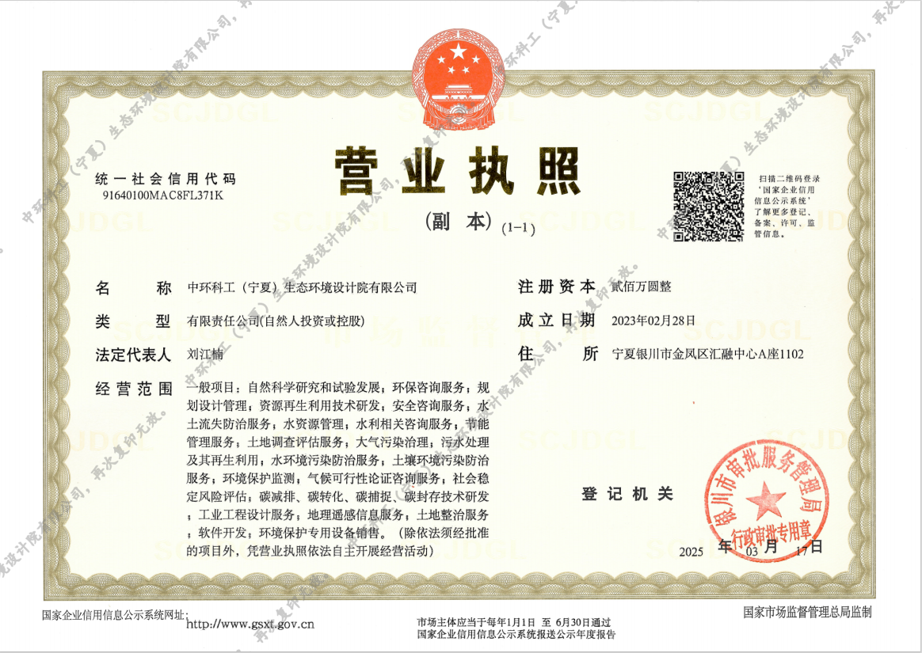

一、建设项目基本情况
建设项目名称 |  | 彭阳县雅石沟水库除险加固工程
项目代码 |  | 2406-640425-19-01-638368
建设单位联系人 |  | *** | 联系方式 | ******
建设地点 |  | 宁夏回族自治区固原市彭阳县草庙乡崾岘村
地理位置 |  | （东经106度42分55.891秒，北纬36度05分14.182秒）
建设项目  行业类别 |  | 五十一、水利124、水库 其他 | 用地（用海）面积（m²）/长度（km） | 不新增永久占地；  临时用地145381.98m²
建设性质 |  | 新建（迁建）  改建  扩建  技术改造 | 建设项目  申报情形 | 首次申报项目  不予批准后再次申报项目  超五年重新审核项目  重大变动重新报批项目
项目审批（核准/  备案）部门 |  | 宁夏回族自治区发展和改革委员会 | 项目审批（核准/备案）文号 | 宁发改农经审发〔2024〕167号
总投资（万元） |  | 1486.56 | 环保投资  （万元） | 36.2
环保投资占比（%） |  | 2.44 | 施工工期 | 12个月
是否开工建设 |  | 否  是：
专项评价设置情况 | 根据《建设项目环境影响报告表编制技术指南（生态影响类）（试行）》，项目涉及表1中“地表水—水库：全部”，编制地表水专项评价。
规划情况 | 规划名称：《宁夏回族自治区水安全保障“十四五”规划》；  审批机关：宁夏回族自治区人民政府；  审批文件名称：《关于印发宁夏回族自治区水安全保障“十四五”规划的通知》；  批复文号：宁政办发〔2021〕82号。
规划环境影响评价情况 | 规划环境影响评价文件名称：《宁夏回族自治区水安全保障“十四五”规划环境影响报告书》；  召集审查机关：宁夏回族自治区生态环境厅；  审查文件名称：自治区生态环境厅关于《宁夏回族自治区水安全保障“十四五”规划环境影响报告书》审查意见的函；  审查文号：宁环函〔2021〕721号。
规划及规划环境影响评价符合性分析 | 1、与《宁夏回族自治区水安全保障“十四五”规划》相符性分析  根据《自治区人民政府办公厅关于印发宁夏回族自治区水安全保障“十四五”规划的通知》（宁政办发〔2021〕82号）要求“建设中小型水库。在南部水源涵养区新建一批中小型水库工程，提高雨洪水资源利用率和抗旱水源保障能力。在北部引扬黄灌区新建一批小型调蓄水库，增强灌区灌溉调蓄能力，缓解下游灌区灌水难题全面完成病险水库水闸除险加固。开展水库、水闸等工程设施隐患排查和安全鉴定，强化安全运行主体责任，消除工程安全隐患”。  本项目为水库除险加固工程，本项目实施后，可彻底消除雅石沟水库大坝、输泄水建筑物存在的安全隐患，保证水库安全，确保下游居民及水利设施的安全，符合《宁夏回族自治区水安全保障“十四五”规划的通知》（宁政办发〔2021〕82号）要求。  2、与《宁夏回族自治区水安全保障“十四五”规划环境影响报告书》相符性分析  本项目与《宁夏水安全保障“十四五”规划环境影响报告书》的符合性分析见表1-1。  表1-1 本项目与环境影响报告书的符合性分析  项目的建设符合《宁夏水安全保障“十四五”规划环境影响报告书》的要求。  3、与《宁夏水安全保障“十四五”规划环境影响报告书》审查意见的符合性  《宁夏水安全保障“十四五”规划》于2021年8月9日取得了《关于宁夏水安全保障“十四五”规划环境影响报告书审查意见的函》（宁环函〔2021〕721号）。本项目与规划环境影响评价审查意见（宁环函〔2021〕721号）结论与相符性分析如下：  表1-2本项目与规划环评审查意见的相符性  项目的建设符合《宁夏水安全保障“十四五”规划环境影响报告书审查意见》的要求。
  序号 | 规划环评要求 | 本项目情况 | 是否  符合
  1 | 空间布局约束：  1、项目的永久、临时占地（包括水库淹没区）原则上不占用生态保护红线、自然保护地、饮用水水源保护区、水产种质资源保护区等各类环境敏感区。  2、确实无法避让、需占用环境敏感区的，应符合相关法律法规要求，并采取有效的恢复和补偿措施。  3、项目占用耕地、林地等应符合相关法律法规、规划、政策要求，并采取必要的补偿措施。 | 1.本项目不新增永久占地，临时占地不占用生态保护红线、自然保护地、饮用水水源保护区等环境敏感区。  2.本项目不占用环境敏感区。  3.本项目施工期需临时占用其他草地，在施工结束后，对其进行土地整治、表土恢复、复垦，恢复原有植被形态。 | 符合
  2 | 污染物排放管控：  1、项目的建设运行不新增主要水污染物排放，或主要水污染物排放量在相关河段或流域的水环境承载能力范围内。  2、因水资源开发和配置造成河段水量减少、对污染物稀释扩散能力减弱的，应确保相关河段水质满足环境质量底线和水功能区要求。 | 1.本项目为水库除险加固工程，不新增水污染物排放。  2.本项目不新增取水，仅对水库进行除险加固。 | 符合
  3 | 资源利用效率要求：  1、项目取水量须满足区域水资源利用上线和相关河湖基本生态水量控制要求。  2、坚持“以水定城、以水定地、以水定人、以水定产”的原则，在优先保障人居用水和生态环境用水的基础上，合理确定供水规模。 | 1.本项目不新增取水量。  2.本项目仅对水库进行除险加固，不新增取水，供水规模不变。 | 符合
  4 | 环境风险防控：  1、项目建设不会影响现有饮用水水源地的供水能力和水质。  2、新建水源或取水口应采取有效的水污染风险防控措施。 | 1.本工程不涉及饮用水水源地2.本工程不涉及新建水源或取水口。 | 符合
  5 | 重点工程在开展环境影响评价时，应就以下内容重点论证：  - 项目符合生态环境及资源相关法律法规和政策要求，与主体功能区规划、生态功能区划、水（环境）功能区划、水污染防治规划、生态环境保护规划等相协调，项目开发任务、供水量、供水范围和对象、灌区规模、种植结构等主要内容总体符合流域区域综合规划、水资源规划、灌区规划、农业生产规划、节水规划等相关规划及规划环评要求。  - 水资源开发利用符合以水定产、以水定地原则，未超出流域区域水资源利用上限，灌溉定额、灌溉用水保证率、灌溉水有效利用系数满足流域区域用水效率控制要求。  - 选址选线、取（蓄）水工程淹没、施工布置等不占用自然保护区、风景名胜区、世界文化和自然遗产地以及其他生态保护红线中法律法规禁止占用的区域，并与饮用水水源保护区、重要湿地等环境敏感区的保护要求相协调。  - 取（蓄）水造成河、湖或水库水文情势改变且带来不利影响的，应统筹考虑上、下游河道水环境、水生生态、景观、湿地等生态用水及生产、生活用水需求，提出优化取水方案、泄放生态流量、实施在线监控等措施。通过节水、置换等措施获得供水水量的，用水方式和规模具有环境合理性和可行性。采取上述措施后，不会造成河道脱水，河道生态环境及生产、生活用水需求能够得到满足。 | （1）根据《全国主体功能区规划》和《宁夏生态功能区划》，本项目位于国家重点生态功能区，不在国家禁止开发区域及限制开发区域。项目为水库除险加固工程，符合固原市生态环境分区管控要求，符合《宁夏回族自治区水安全保障“十四五”规划》中相关要求。  （2）雅石沟水库为防洪为主、兼顾灌溉的水库，本项目为水库除险加固工程，项目实施不改变现状灌溉供水范围及供水规模。  （3）本工程不新增永久占地，施工布置不占用自然保护区、风景名胜区等以及其他生态红线中法律法规禁止占用的区域。  （4）本工程为水库除险加固工程，仅对水库坝体、泄水构筑物进行加固，不改变现状水库及上下游河道水文情势。 | 符合
  6 | 规划方案设计阶段，对于新建水库、输水管线等工程，应从工程占地、环境影响、输水安全、施工条件等方面进行多方案技术经济比选确定，尽量避开自然保护区、水源地保护区、风景名胜区、湿地保护区、基本农田等生态环境敏感区。 | 本工程为水库除险加固工程，不属于新建水库、输水管线等工程。 | 符合
  7 | 建设项目环境影响评价阶段，应重点调查受保护的国家级和省级保护物种、珍稀濒危物种、地方特有物种和古树名木的类型、级别、分布、数量、保护状况等进行详细调查，明确影响性质与影响程度，尽量通过优化工程设计避让影响；对通过优化工程设计无法避让影响的，采取迁地保护措施进行保护。 | 本工程通过资料查阅、实地踏勘、走访调查当地居民等，未发现选址涉及国家级和省级保护物种、珍稀濒危物种、地方特有物种和古树名木。 | 符合
  8 | 施工阶段，应注意优化施工方案、采用先进施工工艺，尽量减小开挖、取料对地表的扰动，减少资源消耗；合理布置和规划施工场地及其他临时用地，不影响河道行洪；采取工程措施和植物措施相结合的水土保持综合措施，以工程措施控制水土流失，必要时增加临时防护措施，以减少施工扰动产生的新增水土流失，并为植物措施的实施创造条件，对施工迹地进行绿化恢复；土石弃渣的堆放应遵循“先挡后弃”的原则，同时以植物措施与工程措施配套，提高水保效果，减少工程施工带来的新增水土流失量，恢复原有植被；对于涉及自然保护区、水土流失重点防治区、风景名胜区、湿地公园、水源地保护区等重要生态敏感区的施工区域，应保证施工效率和施工质量，做到施工快，效果好，临时占地少的原则。 | 本项目临时占地布置合理，不影响河道行洪。  施工期采取围挡作业、洒水、物料遮蔽等措施，可有效减轻扬尘污染。施工期设置沉淀池，施工废水经处理后全部回用不外排，生活污水依托附近村庄旱厕，定期由吸污车清掏用于周边绿化施肥。本项目采取低噪声设备并合理安排施工时间。生活垃圾分类收集，运至附近垃圾填埋场处置，建筑垃圾能综合利用的综合利用，不能综合利用的统一运至政府指定地点处置。  项目不另设弃土场。施工结束后对施工迹地进行植被恢复，以全面防治工程施工过程中产生的水土流失。本工程为水库除险加固工程，在施工期间，建设单位应严格按照计划施工并做好环境保护措施。 | 符合
  序号 | 审查意见 | 本项目 | 是否符合
  1 | 严守生态保护红线，加强空间管控。将生态保护红线作为保障和维护区域生态安全的底线，依法实施严格保护，对所涉及的水利工程设施，严格执行各项生态环境保护要求。 | 本项目不占用生态保护红线。 | 符合
  2 | 严守环境质量底线，推进区域环境质量持续改善。坚持生态优先、绿色发展、协调发展理念，《规划》的环境目标应立足于生态环境的稳定和环境质量的改善，明确规划期重点工程、开发区域的生态环境质量底线，作为《规划》实施的硬约束，同步实现环境质量改善目标与水资源开发目标。 | 本项目位于环境空气质量达标区，运营期不产生废气、废水及固废，不会对周围环境产生不利影响。 | 符合
  3 | 严格水利工程建设的环境准入条件。严格水利工程准入要求，从源头上避免对区域水环境质量及水生态造成影响。加强水资源综合利用，提高资源节约集约利用水平。 | 本项目为“水库除险加固工程”，仅对现状水库坝体及泄洪构筑物进行加固。 | 符合
  4 | 加强水生态修复和水环境治理。统筹流域、区域，通过水土流失综合治理、重点河湖生态修复、水系连通和水美丽乡村建设、盐碱地改良和地下水超采区治理，推进水环境质量持续稳定改善、维护水生态系统安全，助力黄河流域生态保护和高质量发展先行区建设。 | 通过水库除险加固，一定程度消除大坝主要的安全隐患，保障水库及下游保护对象防洪安全，更好发挥水库效益。 | 符合
  5 | 在《规划》实施过程中，加强环境监督管理，落实各项生态环境保护措施，适时开展环境影响跟踪评价，在《规划》修编时应重新编制环境影响报告书。 | 本项目不涉及。 | 符合
其他符合性分析 | 1、产业政策符合性分析  根据国家发展和改革委员会颁发的《产业结构调整指导目录》（2024年本），项目属于鼓励类“二、水利3防洪提升工程：病险水库、水闸除险加固工程”，符合国家产业政策的要求。  2、与固原市“生态环境分区管控方案”符合性分析  （1）生态保护红线与生态空间  生态保护红线是指依法在重点生态功能区、生态环境敏感区和脆弱区等区域划定的严格的管控边界，是国家和区域生态安全的底线，对于维护生态安全格局、保障生态服务功能、支撑经济社会可持续发展具有重要作用。根据固原市生态保护红线图，本项目不在固原市生态保护红线范围内。  本项目与固原市生态保护红线位置关系图见附图1。  （2）环境质量底线及分区管控  ①大气环境质量底线及分区管控  大气环境质量底线：本次大气环境质量引用《2023年宁夏生态环境质量报告》中2023年彭阳县的监测数据，剔除沙尘天气影响后，彭阳县2023年度SO₂、NO₂、PM_{2.5}、PM₁₀年均浓度、CO24h平均第95百分位数浓度、O₃日最大8h滑动平均值第90百分位数浓度均达到《环境空气质量标准》（GB3095-2012）及修改单中二级标准要求，属于达标区。  根据固原市大气环境分区管控图，本项目所在区域属于大气环境一般管控区，管控要求为：落实《中华人民共和国大气污染防治法》等相关法律法规的一般要求，在满足区域基本的污染物排放标准和污染防治要求基础上，进一步采用更清洁的生产方式和更有效的污染治理措施，推动区域环境空气质量持续改善。毗邻大气环境优先保护区的新建项目，还应特别注意污染物排放对优先保护区的影响，应优化选址方案或采取有效的污染防治措施，避免对一类区空气质量造成不利影响。  本项目为水库除险加固工程，运营期无废气产生，施工期主要为施工扬尘及机械废气，在严格落实本项目提出的各项防治措施后，对周边环境影响较小，随着施工期的结束，施工期废气的影响也随之消失。因此项目建设符合大气环境一般管控区要求，不会突破大气环境质量底线。  本项目与固原市大气环境分区管控位置关系见附图2。  ②水环境质量底线及分区管控  水环境质量底线：本项目采用《2023年宁夏生态环境质量报告》中蒲河石家河桥（宁夏—甘肃省界国控断面）处的监测数据，24项监测因子中，全部满足《地表水环境质量标准》（GB3838-2002）中Ⅳ类标准要求。  根据地表水专项评价水质检测结果分析可知，项目总体水质超出水质要求（水库水质目标为《地表水环境质量标准》(GB3838-2002）的Ⅲ类标准）。从水质检测结果分析可知，化学需氧量、生化需氧量、总磷超标，分析主要原因为水库受农业面源影响；氟化物超标分析主要原因为区域本底值较高导致。  根据固原市水环境分区管控图，本项目位于水环境一般管控区，管控要求为：对于水环境优先保护区、重点管控区以外，现状水质达标的控制断面所对应的一般管控区，应落实《中华人民共和国水污染防治法》等相关法律法规的总体要求，加强水资源节约和保护，积极推动水生态修复治理，持续深入推进水污染防治，改善水环境质量。  本项目为水库除险加固工程，运营期无废水产生。施工期设置沉淀池，施工废水经处理后全部回用不外排。生活污水依托周边村庄旱厕，定期由清掏用于周边绿化施肥，不会对区域地表水环境产生影响。因此，本项目符合水环境一般管控区要求，不会突破水环境质量底线。  本项目与固原市水环境分区管控位置关系见附图3。  ③土壤污染风险防控底线及分区管控  根据固原市土壤污染风险分区管控图，本项目所在区域属于一般管控区，管控要求为：禁止在居民区、学校、医疗和养老机构等周边新建有色金属冶炼、焦化等行业企业。排放重点污染物的建设项目，在开展环境影响评价时，要增加对土壤环境影响的评价内容，并提出防范土壤污染的具体措施；需要建设的土壤污染防治设施，要与主体工程同时设计、同时施工、同时投产使用。  本项目不属于有色金属冶炼、焦化等行业企业，也不属于排放重点污染物的建设项目。本项目取土场、施工生产生活区等临时占地在施工结束后对其进行迹地恢复，对其他草地的临时占地进行表土保护、土地整治及植被恢复，不改变其土地类型。施工时收集保存建设中临时用地所占用其他草地的表层熟土，施工结束后及时覆盖熟土，为减免施工对其他草地的影响，工程设计中尽量减少影响面积，在施工完成后尽早进行植被恢复。  项目建设符合固原市一般管控区管控要求，不会突破土壤环境风险管控底线。  本项目与固原市土壤污染风险防控分区位置关系见附图4。  综上所述，本项目建设符合环境质量底线和分区管控的要求。  （3）资源利用上线  ①水资源利用上线  本项目为水库除险加固工程，项目新鲜水用水主要为施工期生活用水，用水量很少，本项目建设不会突破固原市水资源利用上线，符合固原市水资源利用上线要求。  ②土地资源利用上线  从生态环境保护的角度出发，综合考虑生态保护红线、永久基本农田等保护区域的面积，可开发利用土地资源的存量，以及土地资源的集约利用水平等因素，评价各区县在土地资源开发利用与生态环境保护方面的潜在矛盾程度。将原州区、西吉县、隆德县、泾源县等4个区县确定为土地资源重点管控区。  本项目所在区域不属于土地资源重点管控区，且本项目不新增永久占地，不会突破固原市土地资源利用上线。  ③能源（煤炭）资源利用上线  本项目不消耗煤炭资源。符合能源（煤炭）资源利用上线要求。  （4）环境管控单元与准入清单  ①环境管控单元  对照《固原市环境管控单元分布图》，本项目位于优先保护单元，管控要求为：优先保护单元以严格保护生态环境、严格限制产业发展为导向，禁止或限制大规模的工业开发和城镇建设。  本项目为水库除险加固工程，不属于工业开发和城镇建设项目，项目运营期无三废产生，施工期在严格落实环评提出的各项措施后，能够减少污染物的产生，符合水环境优先保护区管控要求。  本项目与固原市环境管控单元分布图位置关系见附图5。  ②生态环境准入清单  根据《固原市生态环境准入清单》，项目所在区域属于彭阳县王洼镇－冯庄乡－孟塬乡生态空间优先保护单元，项目与彭阳县优先保护单元1的符合性分析见表1-3。与固原市生态环境总体准入清单符合性分析见表1-4。  表1-3 项目与优先保护单元符合性分析  表1-4 项目与固原市生态环境总体准入清单符合性分析  3、与《宁夏回族自治区生态环境保护“十四五”规划》符合性分析  本工程属于水利基础设施建设工程，施工期采取扬尘、噪声、废水、固废治理、生态保护和恢复措施，可降低工程对生态环境的影响。工程运营期无污染物产生及排放，运营期加强生态的恢复措施，因此，本工程符合《宁夏回族自治区生态环境保护“十四五”规划》的总体要求。  4、与《国务院办公厅关于切实加强水库除险加固和运行管护工作的通知》(国办发(2021)8号)符合性分析  “加快实施水库除险加固。做好水库安全鉴定，优化安全鉴定程序，提高鉴定成果质量。严格落实项目法人责任制、招标投标制工程监理制和合同管理制，严格执行基本建设程序，加快前期工作加强勘察设计、施工进度、质量安全、资金使用、竣工验收等各环节监管，确保按期完成水库除险加固建设任务，确保工程和资金安全。对已实施除险加固的水库，要加快竣工验收，确保尽快投入正常运行。合理妥善实施水库降等报废，建立退出机制，对功能萎缩规模减少、除险加固技术不可行或经济不合理的，经过充分论证后进行降等或报废，并同步解决好生态保护和修复等相关问题。”2021年4月，彭阳县水务局委托水利部南京水利科学研究院对雅石沟水库大坝进行了安全评价。安全评价结论大坝应属“三类坝”，本项目主要对雅石沟水库除险加固，符合《国务院办公厅关于切实加强水库除险加固和运行管护工作的通知》(国办发(2021)8号)要求。
  管控单元名称 | 管控要求 |  | 本项目情况 | 符合性
  彭阳县王洼镇－冯庄乡－孟塬乡生态空间优先保护单元 | 空间布局约束 | 1.禁止在水源涵养地、天然林地、草原等植被覆盖度在40%以上和治理程度达70%以上的小流域进行开发建设。 | 1.本项目在现状水库原址进行除险加固，不属于开发建设，不新增占地，临时占地于施工结束后恢复植被覆盖度。 | 符合
  彭阳县王洼镇－冯庄乡－孟塬乡生态空间优先保护单元 | 空间布局约束 | 2.原则上禁止新建排放污染物的各类工业和规模化养殖项目。 | 2.本项目不属于新建排放污染物的各类工业和规模化养殖项目。 | 符合
  彭阳县王洼镇－冯庄乡－孟塬乡生态空间优先保护单元 | 空间布局约束 | 3.生态保护红线内，除国家重大战略项目以及对生态功能不造成破坏的八类有限人为活动之外，严格禁止各类开发性、生产性建设活动。一般生态空间内，在生态保护红线正面清单的基础上，仅允许开展生态修复等对生态环境扰动较小、不损害或有利于提升生态功能的开发项目。 | 3.本项目不在生态保护红线内，也不在一般生态空间内。 | 符合
  彭阳县王洼镇－冯庄乡－孟塬乡生态空间优先保护单元 | 污染物排放管控 | / | / | /
  彭阳县王洼镇－冯庄乡－孟塬乡生态空间优先保护单元 | 环境风险防控 | / | / | /
  彭阳县王洼镇－冯庄乡－孟塬乡生态空间优先保护单元 | 资源开发效率 | / | / | /
  管控维度 |  | 管控要求 | 本项目情况 | 符合性
  A1  空间布局约束 | A1.1禁止开发建设活动的要求 | 1.严禁产能过剩行业新增产能，各开发区主导产业产值占比达到60%以上，严防发达地区淘汰退出的高污染企业落户固原。 | 1.本项目不涉及。 | 符合
  A1  空间布局约束 | A1.1禁止开发建设活动的要求 | 2.严禁在“七河”及其重点支流临岸1公里范围内新建“两高一资”项目及相关产业园区。 | 2.本项目不涉及。 | 符合
  A1  空间布局约束 | A1.1禁止开发建设活动的要求 | 3.城市建成区一律禁止新建35蒸吨/小时以下燃煤锅炉。 | 3.本项目不涉及。 | 符合
  A1  空间布局约束 | A1.2限制开发建设活动的要求 | 1.严格控制在优先保护类旱耕地集中区域新建有色金属冶炼、石油化工、化工、焦化、电镀、制革等行业企业。 | 1.本项目不涉及。 | 符合
  A1  空间布局约束 | A1.3不符合空间布局要求活动的退出要求 | 1.在一定过渡期并给予合理补偿的基础上，依法依规关闭或搬迁禁养区内确需关闭或搬迁的畜禽规模养殖场（园区）。 | 1.本项目不涉及。 | 符合
  A1  空间布局约束 | A1.3不符合空间布局要求活动的退出要求 | 2.对违反资源环境法律法规、规划，污染环境、破坏生态、乱采滥挖的露天矿山，依法予以关闭。对污染治理不规范的露天矿山，按照“一矿一策”制定整治方案，依法责令停产整治。 | 2.本项目不涉及。 | 符合
  A1  空间布局约束 | A1.3不符合空间布局要求活动的退出要求 | 3.对六盘山水源核心区，坚决退出旅游项目，严禁游客进入。 | 3.本项目不涉及。 | 符合
  A1  空间布局约束 | A1.3不符合空间布局要求活动的退出要求 | 4.淘汰不符合国家规定的燃煤锅炉，实现市、县（区）城区清洁取暖全覆盖。 | 4.本项目不涉及。 | 符合
  A2  污染物排放管控 | A2.1允许排放量要求 | 1.化学需氧量、氨氮、氮氧化物、挥发性有机物减排量完成自治区下达任务。 | 1.本项目不涉及。 | 符合
  A2  污染物排放管控 | A2.1允许排放量要求 | 2.严格重金属排放项目准入，坚持“减量置换”或“等量置换”原则。 | 2.本项目不涉及。 | 符合
  A2  污染物排放管控 | A2.1允许排放量要求 | 3.在“五河”干流已覆盖集污管网的区域配套建设污水处理设施，确保所有建制镇和中心村污水处理全覆盖。 | 3.本项目不涉及。 | 符合
  A2  污染物排放管控 | A2.1允许排放量要求 | 4.火电、水泥等重点行业及燃煤锅炉，严格按照大气污染物排放标准及特别排放限值要求执行。 | 4.本项目不涉及。 | 符合
  A2  污染物排放管控 | A2.1允许排放量要求 | 5.到2025年，全市工业固体废弃物综合利用率达到80%，中水利用率达到85%以上。 | 5.本项目不涉及。 | 符合
  A2  污染物排放管控 | A2.2  现有资源提升改造要求 | 1.到2025年，65蒸吨/小时及以上燃煤锅炉（含电力）全面实现超低排放；所有燃气锅炉氮氧化物排放浓度低于50毫克/立方米。 | 1.本项目不涉及。 | 符合
  A2  污染物排放管控 | A2.2  现有资源提升改造要求 | 2.探索畜禽养殖“出户入园”模式，落实“一控两减三利用”，减少化肥和农药使用量；实现畜禽粪便、农作物秸秆、农膜资源化利用，到2025年，农业废弃物综合利用率达到94%以上。 | 2.本项目不涉及。 | 符合
  A3  环境风险防控 | A3.1  联防联控要求 | 1.开展医疗、化工、石油开采和汽修等重点行业涉及危险废物排查整治，建立健全环境风险重点管控单位名录，严控危险废物贮存环节环境风险，严禁超期、超量贮存各类危险废物。 | 1.本项目不涉及。 | 符合
  A3  环境风险防控 | A3.1  联防联控要求 | 2.以环境风险较高的饮用水水源地保护区、交通干道和集中式污染处理设施等为重点，提高防范环境风险能力，规范化集中式污染处理设施日常运行维护，建设应急导流槽、事故调蓄池、应急闸坝等事故排水收集截留设施等预防性设施。 | 2.本项目不涉及。 | 符合
  A3  环境风险防控 | A3.1  联防联控要求 | 3.健全突发环境事件应急预案体系，推进跨区域、跨流域环境应急联动。 | 3.本项目不涉及。 | 符合
  A4  资源利用效率要求 | A4.1  能源利用总量及效率要求 | 1.实行煤炭消费总量控制，严控高耗煤行业新增项目。 | 1.本项目不涉及。 | 符合
  A4  资源利用效率要求 | A4.1  能源利用总量及效率要求 | 2.到2025年，全市单位地区生产总值能耗降低基本目标为13%，激励目标为14%。 | 2.本项目不涉及 | 符合
  A4  资源利用效率要求 | A4.2  水资源利用总量及效率要求 | 1.落实节水指标纳入县（区）政绩考核，对水资源超载地区实行用水和项目“双限批”，到2025年全市用水总量控制在2.90亿立方米，单位GDP用水量较2020年下降13%。积极推广农业成套综合节水技术，到2025年农田灌溉水有效利用系数达到0.79。 | 1.本项目运营期不消耗当地水资源。 | 符合

二、建设内容
地理位置 | 彭阳县雅石沟水库地处彭阳县东南部的草庙乡崾岘村，地理位置为东经106°42′55.461′′，北纬36°05′14.182′′，距彭阳县城约35km，位于泾河一级支流安家川河上游雅石沟上。项目地理位置见附图7。
项目组成及规模 | 1、项目背景  雅石沟水库于1979年12月建成，初建时大坝高40m，坝顶高程 1627.50m，总库容632.4万m³。《中华人民共和国环境影响评价法》自2003年9月1日起施行。即雅石沟水库建设前《环评法》还未实施，现状水库无环评手续。雅石沟水库是一座以防洪为主、兼顾灌溉的水库，水库设计灌溉面积5505亩，水库保护范围为下游3个村等沿途450人、0.2万亩农田的安全。  2007年11月雅石沟水库鉴定为“三类坝”，并于2008年7月—2009年11月进行除险加固。除险加固后雅石沟水库总库容1339.6万m³，加坝增容507万m³，淤积库容1101.2万m³（至设计水平年），防洪库容114.7万m³，调洪库容238.4万m³。2008年除险加固设计时，工程按小（1）型水库设计，工程等别为Ⅳ等，主要建筑物按4级设计，次要建筑物及临时工程按5级设计。除险加固时高程采用相对高程，水库正常蓄水位1634.39m，设计淤积高程1633.75m，设计洪水标准为30年一遇，相应库水位1635.37m；校核洪水标准为500年一遇，相应库水位1637.04m。工程设计淤积年限为30年，设计地震烈度为Ⅶ度。水库主要由大坝、溢洪道和输水卧管组成。项目建设未进行环境影响评价。  雅石沟水库经多年运行，大坝坝基存在砂砾石透水层，坝体局部人工填土渗透系数不满足规范要求，防渗和反滤排水设施不完善。溢洪道进水渠段土体存在冲刷掏空现象，泄槽段底板存在多处纵横向裂缝，边墙后土体存在雨水冲刷掏空形成的孔洞，存在渗流安全隐患。输水涵洞为穿坝建筑物，衬砌局部存在裂缝、露筋现象，存在水库安全隐患日益突出，水库带病运行，危及自身安全，急需除险加固。  为提升雅石沟水库运行安全性，本次拟对水库进行除险加固，本次除险加固项目前后，坝顶加高，总库容变为1517.75万m³，水库除险加固后水库正常蓄水位增加、死水位不变、淹没区不变，下泄流量不变，不影响区域水资源量。本次本次连同2008年除险加固工程一同评价，水库加固后库容相比于1979年建成时库容增加885.35万m³，小于一千万m³。  图2-1 项目现状情况  2、工程建设任务  本项目通过对雅石沟水库坝体维修加固、泄洪建筑物维修加固，保障水库防洪泄洪运行安全，本工程规模为中型水库，工程等别为Ⅲ等，主要建筑物为3级建筑物，次要建筑物为4级，设计洪水重现期为50年一遇。校核洪水重现期采用1000年一遇。  3、运行方式  水库运行方式为蓄清排洪，至设计水平年时水库汛期按正常蓄水水位运行，遇超标洪水时及时泄洪，当水位回落至正常水位时及时蓄水。水库按设计的正常蓄水位运行，最大限度地蓄水，以期发挥最大效益。  4、项目主要建设内容  项目主要由主体工程、辅助工程、依托工程、临时工程、环保工程等组成具体项目组成见表2-1。  表2-1 本项目主要工程内容一览表  5、工程设计  表2-2 彭阳县雅石沟水库设计参数表  （1）坝顶路面硬化改造  坝顶改造：现状坝顶宽度为6.0m的土路，两侧设置防撞栏杆，路面净宽5.0m，先拆除原坝顶路面两侧栏杆、坝顶护角，再对坝顶进行清基，由于前坝坡为混凝土六边形预制块砌护，所以清基厚度为0.3m。然后对坝体进行填筑，填筑土料为临时取土场开挖的黄土，天然含水率较低，填筑前需进行碾压试验，填筑时应洒水制备达到最优含水率后分层碾压，压实度不小于0.97。  待填筑土方工作完成，开始对坝顶路面进行硬化，现状土路改造为沥青路面。然后从上至下依次采用4cm厚AC-13F细粒式沥青混凝土+6cm厚AC-20C中粒式沥青混凝土+20cm厚水泥稳定碎石（5%）+20cm厚级配砂砾。为防止雨水对路面造成冲刷破坏，路面右侧（后坝坡）设置0.5mC30混凝土压顶，待路面完成硬化工作后，已拆除防撞栏杆继续利用。  - 后坝坡培宽加厚、排水设施修复改造、坡脚处增设贴坡排水+排水棱体  后坝坡稳定性不满足要求及后坝坡冲刷：为保证坝坡的整体安全及稳定，本次消缺改造对主坝（桩号0+000.00~0+358.70段）后坝坡进行加宽培厚，距离坝顶以下6.5m进行加宽，宽度7m，同时设置现浇C25混凝土排水边沟，坡比为1:3.5，设置3级马道，马道宽度2.5m，为防止雨水冲刷每级马道都设置排水边沟，同时对马道进行硬化处理。为保护坝坡脚不受雨水冲刷，‌并支撑下游坝坡增加其稳定性，本次考虑在后坝坡坡脚部位设置贴坡排水及棱体排水。  （3）建筑物改造：溢洪道进口土体以及两岸土质边坡有塌陷现象，对进口、两岸边坡进行防护；溢洪道明渠以及泄槽有裂缝对其进行拆除重建；消力坎高度不满足要求，且需增加一道消力坎。原消力坎进行拆除重建，新建第一道消力高度为1.5m，同时在下游新增第二道消力坎，高度为0.7m，两道消力坎长均为5m。  本项目典型设计图见下图：  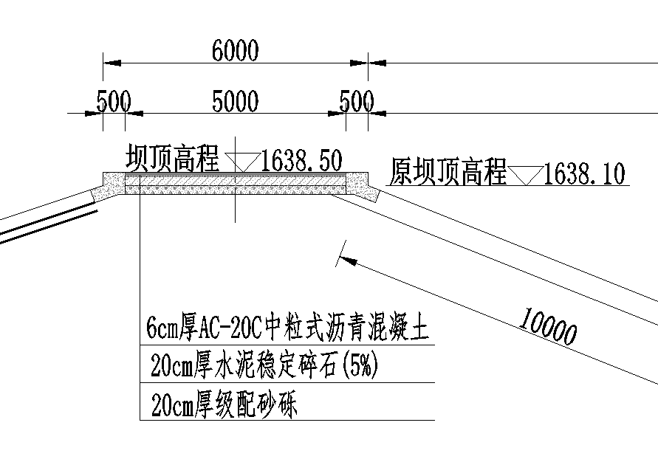  图2-2 坝顶路面改造结构图  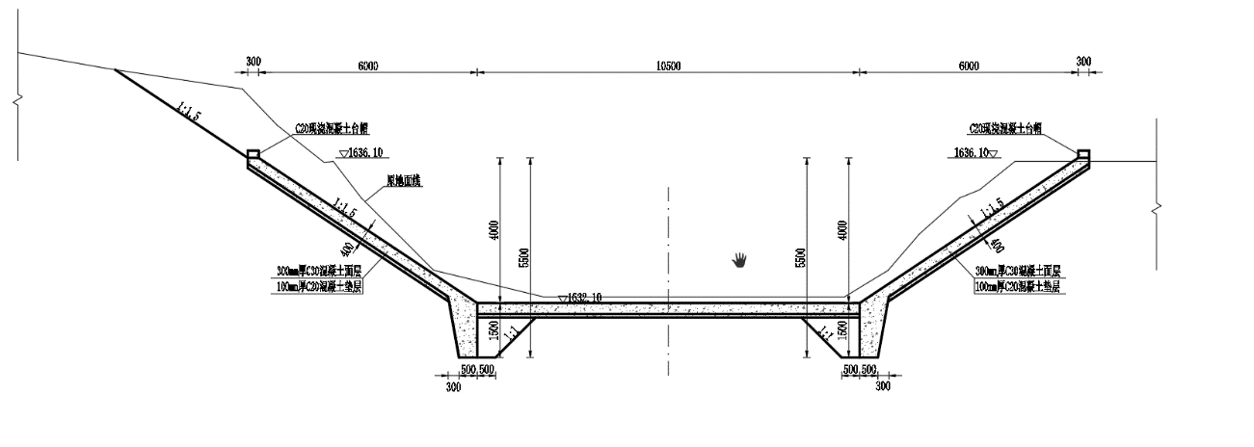  图2-3 溢洪道进口防护结构图  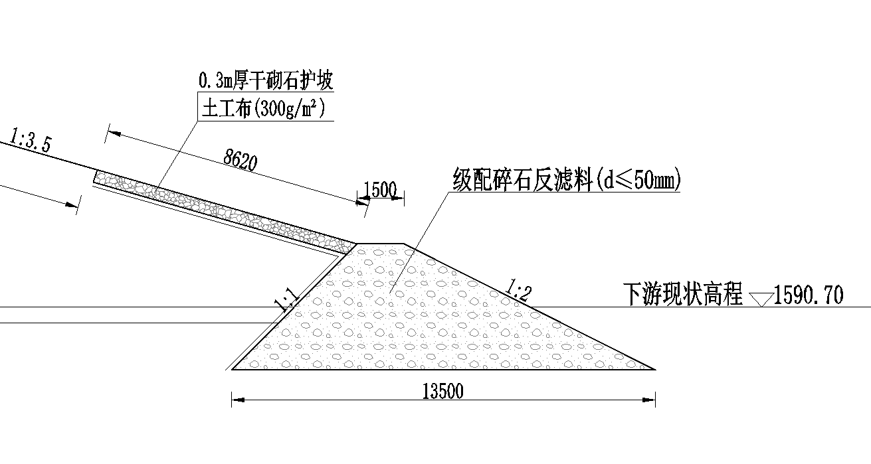  图2-4 坡脚排水棱体结构图  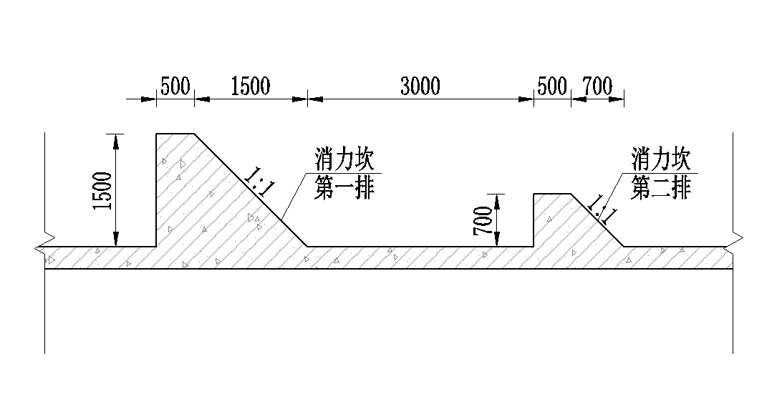  图2-5 消力坎  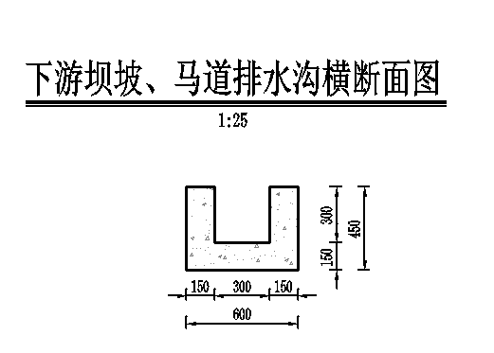  图2-6 排水沟断面图  6、取土场  项目设临时取土场1处，临时占地面积51992.74m²，占地类型为其他草地，共计取土量为20万m³，取土厚度为7～8m，取土场地理坐标为E:106°42′50.878″，N:36°05′5.887″，位于水库下游西南侧，有现有便道通至坝址，距离坝址区平均运距0.2km，开采运输便利。取土前将剥离表土妥善保存，在施工结束后，对其进行机械土地整治、表土恢复、复垦，恢复原有植被形态。本项目取土场运输便利，符合《生产建设项目水土保持技术标准》的相关要求，取土场设置合理。  7、原料来源  本工程坝体填筑时主要利用原坝体开挖土料，不足土料从临时取土场取土，填筑取土料量约为203599.98m³，取自本项目设置的1处临时取土场。  本项目采用商品混凝土，不设拌和站。块石料等材料均外购。  8、工程占地  （1）占地类型  本项目不新增工程永久占地，不涉及移民搬迁安置，仅涉及新增临时占地。本次新增临时占地面积共计145381.98m²，主要包括施工生产生活区、取土场等施工用地，不改变占地类型；具体占地类型见下表。  表2-3 工程占地 单位：m²  （2）拆迁安置  工程区域不涉及拆迁及拆迁安置。  9、土石方平衡  根据设计资料，水库除险加固施工过程中，主要为主体工程开挖土方，项目建设过程中土石方挖方23.14万m³，填方21.32万m³，弃（土）渣1.82万m³，其中1.79万m³清基土就近1km范围内摊铺，193.62m³建筑拆除垃圾运至政府指定建筑垃圾填埋场。  表2-4 项目工程土石方平衡表 单位：m³  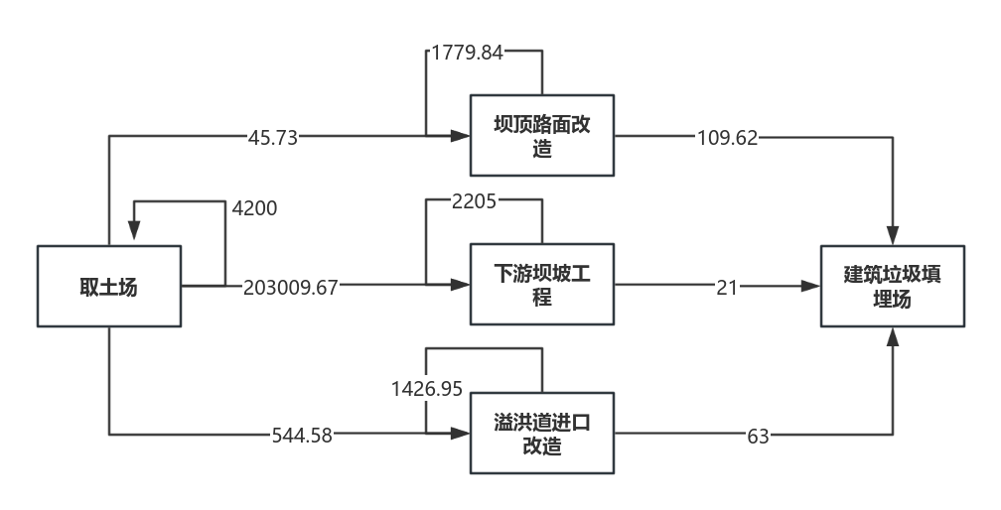  图2-7 土石方平衡图
  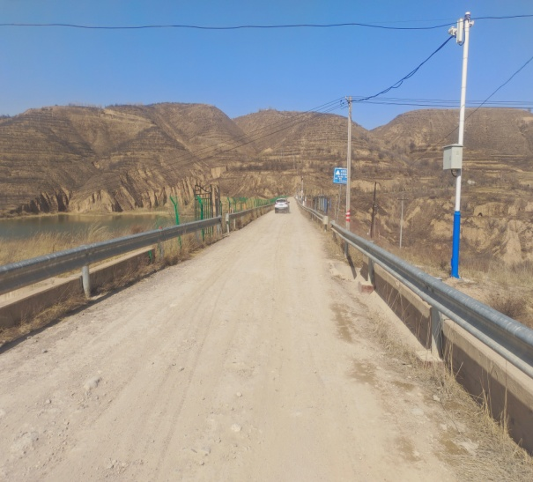 | 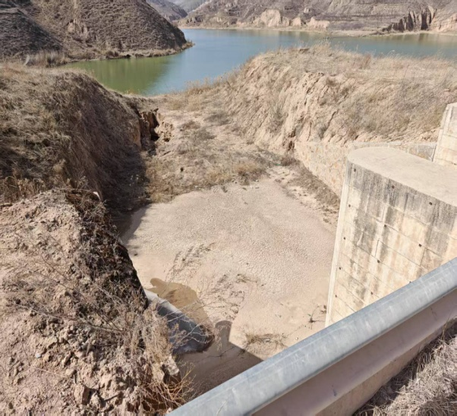
  坝顶道路 | 溢洪道进口
  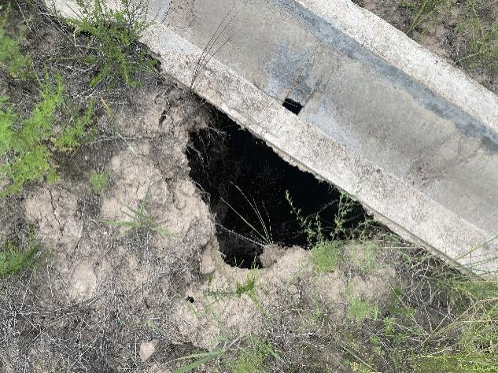 | 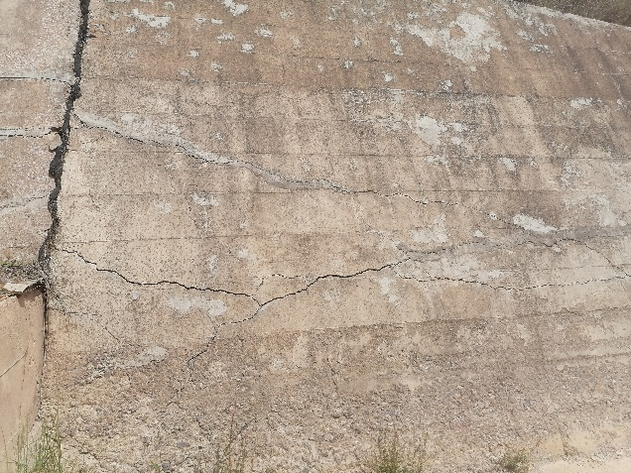
  排水沟 | 泄槽边墙
  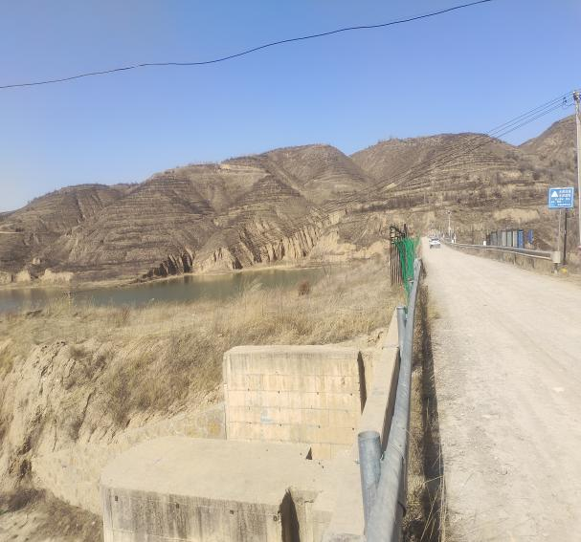 | 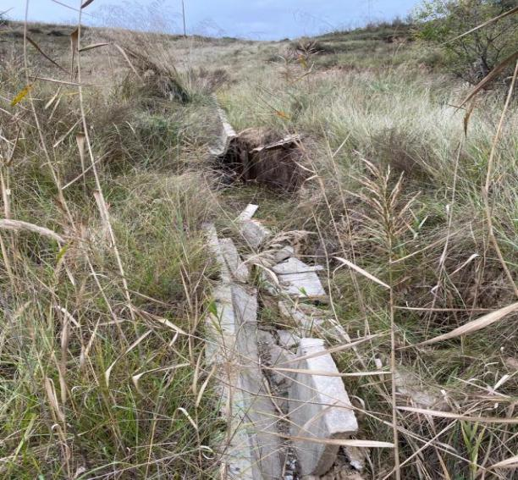
  坝址现状 | 左坝肩后坡排水渠
  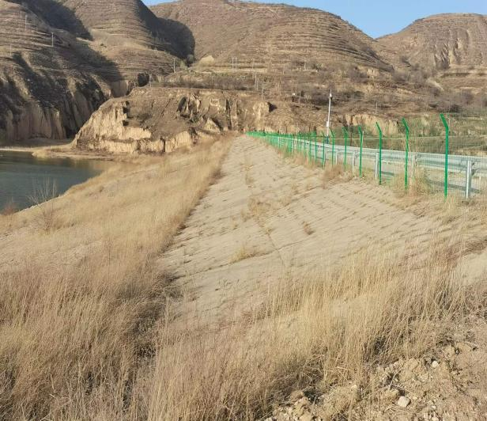 | 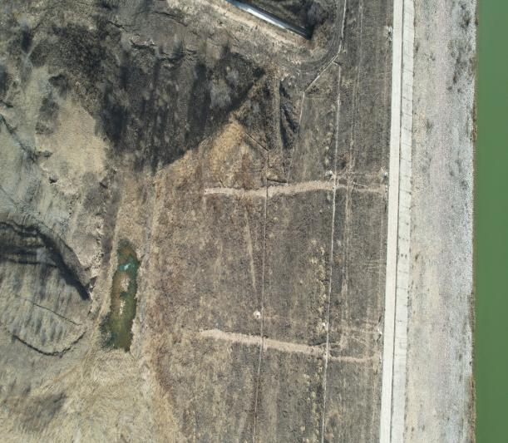
  坝前坡现状 | 坝后坡现状
  工程类别 | 工程  名称 |  | 主要内容 | 备注
  主体工程 | 坝顶路面硬化改造 |  | 现状坝顶宽度为6.0m的土路，两侧设置防撞栏杆，路面净宽5.0m，长度380m，拆除原坝顶路面两侧栏杆、坝顶护角；  对坝顶进行清基，清基厚度为0.3m；  对坝体进行填筑，填筑土料为黄土；  待填筑土方工作完成，对坝顶防汛路面进行硬化。从上至下依次采用6cm厚AC-20C中粒式沥青混凝土+20cm厚水泥稳定碎石（5%）+20cm厚级配砂砾。为防止雨水对路面造成冲刷破坏，路面右侧（后坝坡）设置0.5mC30混凝土压顶，待路面完成硬化工作后，已拆除防撞栏杆继续利用。前坝坡防护围栏已破损，本次拆除重建，长度400m。 | 新建
  主体工程 | 坝体加固 |  | 主坝（桩号0+000.00~0+358.70段）后坝坡进行加宽培厚，距离坝顶以下6.5m进行加宽，宽度7m，同时设置现浇C25混凝土排水边沟，坡比为1:3.5，设置3级马道，马道宽度2.5m，为防止雨水冲刷每级马道都设置排水边沟，同时对马道进行硬化处理。  后坝坡修复主要采用格梁条结合草皮护坡的措施，格梁条（250x300mm）为现浇C25混凝土。设置C25混凝土台阶。  后坝坡坡脚处设置贴面排水+棱体排水。贴坡排水为0.3m干砌石+土工布，与棱体排水相接。排水反滤设计顶高程为1592.20m，反滤体顶宽1.5m，以保护下游棱体排水及坡脚稳定。改造坝后排水沟 1.76公里，为现浇混凝土结构。新建后坝坡排水体60米，采用贴坡排水+棱体排水结构型式。 | 新建
  主体工程 | 建筑物改造 |  | 溢洪道进口、两岸边坡进行防护，采用C30混凝土现浇，进口面层铺直径12@150钢筋网。  改造溢洪道进口浆砌石段，采用钢筋混凝土结构，长度50米，为八字墙型式。拆除重建泄水槽损毁段100米，溢洪道明渠以及泄槽边墙进行拆除重建，采用C30混凝土现浇；对溢洪道原消力坎进行拆除重建，新建第一道消力坎高度为1.5m，同时在下游新增第二道消力坎，高度为0.7m，两道消力坎长均为5m。  对卧管输水涵洞内壁进行衬砌修补。 | 新建
  临时工程 | 临时取土场 |  | 临时取土场占地51992.74m²，取土量203599.98m³，位于水库下游西南侧，有便道通至坝址，开采运输便利；取土结束后，对其临时占地进行机械土地整治、植被恢复，逐渐恢复其原有水土保持功能。 | 新建
  临时工程 | 施工生产生活区 |  | 本项目施工生产生活区临时占地3200m²，施工人员生活设施依托水库管理房和周围民房，场地内设置施工材料临时堆场。 | 新建
  临时工程 | 施工道路 |  | 本项目施工期依托现有道路。 | 依托
  临时工程 | 坝体施工作业面 |  | 坝体施工作业面占地22193.3m²。 | 新建
  公用工程 | 供水 |  | 施工期用水主要为施工人员生活用水（7.20m³/d）及施工用水。  施工人员生活用水依托附近村庄居民用水，施工用水为项目区河道长流水。 | 依托
  公用工程 |  |  | 本项目现状管理人员2人，不新增水库管理人员，运营期不新增生活用水。 | 依托
  公用工程 | 排水 |  | 施工期废水主要为施工人员生活污水（5.76m³/d），施工废水经沉淀后回用不外排。  施工人员生活污水依托附近村庄旱厕，定期清运；洗漱废水用于场区洒水抑尘。 | 依托
  公用工程 |  |  | 运营期无新增生活污水。 | 依托
  公用工程 | 供电 |  | 由周边村庄供给。 | 依托
  环保工程 | 施工期 | 废气  治理 | 施工扬尘：施工围挡，施工场地洒水、运输车辆盖上篷布，建筑垃圾及时清理、清运。  施工机械废气：加强施工机械的使用管理和保养维修，合理降低使用次数，优化机械设备。 | 新建
  环保工程 | 施工期 | 废水  治理 | 施工期施工废水经1座10m³的沉淀池处理后全部回用不外排。生活污水依托附近村庄旱厕，定期清掏用于周边绿化施肥，洗漱废水用于场区洒水抑尘。 | 新建
  环保工程 | 施工期 | 噪声  治理 | 施工期选用低噪声施工设备、合理安排施工时间（禁止夜间(22:00~次日6:00)施工）、合理布置施工营地等。 | 新建
  环保工程 | 施工期 | 固废  治理 | 施工期生活垃圾分类收集，交环卫部门统一处置；  建筑垃圾能综合利用的综合利用，不能综合利用的统一运至政府指定地点处置。 | 依托
  环保工程 | 施工期 | 水土  保持 | 主体工程防治区：施工期降尘洒水、塑料防尘网遮盖及临时排水沟开挖，培厚后的坡面及顶面采用草皮护坡。  取土场、施工生产生活区等临时占地，施工期洒水降尘、表土剥离并妥善保存，施工及取土结束后，恢复表土，播撒草种，恢复其原有植被形态。 | 新建
  环保工程 | 运营期 |  | 本项目运营期无废气、废水、噪声、固废产生。 | /
  序号 | 项目 | 单位 | 数量 | 备注
  一 | 工程规划
  1 | 灌溉面积 | 亩 | 5505
  2 | 防洪标准 |  | 水库设计洪水重现期采用50年一遇，相应的洪峰流量为343m³/s，校核洪水重现期采用1000年一遇，相应的洪峰流量为709m³/s。
  二 | 工程布置
  2.1 | 原设计情况
  2.1.1 | 设计标准
  2.1.1.1 | 原设计工程等别 |  | Ⅳ等小（1）型
  2.1.1.2 | 建筑物级别
   | 主要建筑物 |  | 4级
   | 次要建筑物 |  | 5级
   | 临时建筑物 |  | 5级
  2.1.1.3 | 防洪标准 |  | 洪水标准为30年一遇设计，500年一遇校核。
  2.1.2 | 原设计主要建筑物
   | 输水卧管 | 座 | 1
   | 输水塔 | 座 | 1
   | 输水涵洞 | 座 | 1
   | 泄水溢洪道 | 座 | 1 | 改造
  2.1.3 | 原设计雅石沟水库
  2.1.3.1 | 特征高程和水深
   | 现淤泥面 | m | 1625.00
   | 设计淤泥面 | m | 1633.75
   | 汛期限制水位 | m | 1634.32
   | 正常蓄水位 | m | 1634.39
   | 设计洪水位 | m | 1635.37
   | 校核洪水位 | m | 1637.04
   | 坝顶高程 | m | 1638.10
  2.1.3.2 | 总库容 |  | 1339.6
   | 已淤积库容 | 万m³ | 593
  2.1.3.3 | 坝长
   | 坝轴线长 | m | 360
   | 坝顶宽度 | m | 6
  2.2 | 本次除险加固情况
  2.1.1 | 设计标准
  2.1.1.1 | 设计工程等别 |  | Ⅲ等中型
  2.1.1.2 | 建筑物级别
   | 主要建筑物 |  | 3级
   | 次要建筑物 |  | 4级
   | 临时建筑物 |  | 5级
  2.1.1.3 | 防洪标准 |  | 洪水标准为50年一遇设计，1000年一遇校核。
  2.1.2 | 除险加固主要建筑物
   | 泄水溢洪道 | 座 | 1 | 改造
  2.1.3 | 除险加固后雅石沟水库
  2.1.3.1 | 特征高程和水深
   | 设计淤泥面 | m | 1634.32
   | 汛期限制水位 | m | 1634.39
   | 正常蓄水位 | m | 1635.02
   | 设计洪水位 | m | 1635.74
   | 校核洪水位 | m | 1637.50
   | 坝顶高程 | m | 1638.50 | /
  2.1.3.2 | 总库容 | 万m³ | 1517.75 | /
   | 设计淤积库容 | 万m³ | 508.20 | /
  2.1.3.3 | 坝长
   | 坝轴线长 | m | 360 | /
   | 坝顶宽度 | m | 6 | /
  占地分类 |  | 其他草地 | 水工建筑用地 | 农村道路 | 村庄 | 合计
  工程临时占地 | 临时取土场 | 51992.74 | / | / | / | 51992.74
  工程临时占地 | 施工生产生活区 | 3200 | / | / | / | 3200
  工程临时占地 | 坝体施工作业面 | 44261.99 | 38876.44 | 38.74 | 7012.07 | 90189.24
  工程临时占地 | 合计 | 99454.73 | 38876.44 | 38.74 | 7012.07 | 145381.98
  序号 | 项目 |  | 挖方 | 借方 |  | 填方 | 综合利用 |  | 弃方
  序号 |  |  | 数量 | 数量 | 来源 | 数量 | 数量 | 去向 | 数量 | 去向
  1 | 坝顶路面改造 | 土方开挖 | 1779.84 | 45.73 | 取土场 | 1825.57 | 0 | / | 0 | /
  1 | 坝顶路面改造 | 混凝土拆除 | 109.62 | 0 | / | 0 | 0 | / | 109.62 | 填埋场
  2 | 取土场 |  | 207799.98 | 0 | / | 4200 | 0 | / | 0 | /
  3 | 下游坝坡工程 | 土方开挖 | 2205 | 203009.67 | 取土场 | 205214.67 | 0 | / | 0 | /
  3 | 下游坝坡工程 | 清基 | 17963.2 | 0 | / | 0 | 17963.2 | 土地平整 | 0 | /
  3 | 下游坝坡工程 | 混凝土拆除 | 21 | 0 | / | 0 | 0 | / | 21 | 填埋场
  4 | 溢洪道进口改造 | 土方开挖 | 1426.95 | 544.58 | 取土场 | 1971.53 | 0 | / | 0 | /
  4 | 溢洪道进口改造 | 混凝土、浆砌石拆除 | 63 | 0 | / | 0 | 0 | / | 63 | 填埋场
  合计 |  |  | 231368.59 | 203599.98 | / | 213211.77 | 17963.2 | / | 193.62 | /
总平面及现场布置 | 1、施工布置原则及分区  项目区交通运输方便，施工临建设施集中布置在右坝肩下游较为空旷区域，本工程设置1个施工分区，不设临时道路。工区内布置有生产生活设施及办公设施、物资仓库、机电设备仓库、木工厂、钢筋厂、机械停放场、堆料场等，施工结束后进行生态恢复。  2、施工总体布置  本工程项目区内交通条件方便，各种机动车辆均可通行，完全能够满足施工所需要的建筑材料和机械设备运输到施工现场，施工场区布置在右坝肩下游较为空旷区域，工区内布置有生产生活设施及办公设施、物资仓库、机电设备仓库、木工厂、钢筋厂、机械停放场、堆料场等。  本项目施工布置图见附图13。  （1）施工人员  施工人员120人，大多来自当地，施工结束后全部撤出施工现场。  （2）施工生产生活区  本项目工区内布置有生产生活设施及办公设施、物资仓库、机电设备仓库、木工厂、钢筋厂、机械停放场、堆料场。项目施工生产生活区不设置沥青混凝土搅拌装置，施工机械维修保养全部依托项目周边维修厂，不在施工生产区内维修和保养。  表2-5 项目施工生产生活区规划布置情况  （4）水、电  施工用电就近从村庄接入，柴油发电机作为备用电源，施工用水来自河道长流水，生活用水来自附近村庄居民用水。
  类别 | 项目 |  | 建筑面积（㎡） | 占地面积
  类别 |  |  | 建筑面积（㎡） | （㎡） | (亩)
  施工生产生活区 | 综合加工厂 | 钢筋加工厂 | 150 | 200 | 0.30
  施工生产生活区 | 综合加工厂 | 木材加工厂 | 150 | 200 | 0.30
  施工生产生活区 | 机械停放场 | 汽车停放 | 500 | 800 | 1.20
  施工生产生活区 | 机械停放场 | 机械维修站 | 500 | 800 | 1.20
  施工生产生活区 | 仓库 | 物资仓库 | 150 | 200 | 0.30
  施工生产生活区 | 生活办公设施 |  | 1800 | 2000 | 3.00
  小计 |  |  | 2600 | 3200 | 4.80
施工方案 | 1、施工工艺  （1）施工准备  施工队伍及机械设备进场：投入本工程的机械设备都是常规设备，重要的水工建筑物必须由具备水利相应施工资质的专业施工队伍施工。  施工现场准备：重点做好场地平整，施工场内的便道，生产生活设施，以及供电、供水等设施的修建，确保施工现场“三通一平”和临时设施等满足要求。  （2）主体施工  基面清基及弃土堆放：  后坝坡加宽培厚应先进行建基面清基处理，主要包括坝顶现状碎石路面清理、后坝坡植被层清理、坝坡脚块石清理、坝前坡砼预制板及砂砾石垫层清理等，清基以挖掘机、推土机为主，配合人工清理，自卸汽车出渣，清基至新鲜原装土基面，厚度约为0.5m。坝基清基范围应超出堤坡脚线以外0.5m，并将堤基平整压实后，再实施回填。  库区内合适位置设置临时堆放场，用于堆放后坝坡腐殖土清基土方、坝顶砂砾石及后坝坡脚块石。待坝体加高培厚完成后，坝后坡为植草护坡，清基腐殖土可用于坝后覆土，利于植被生长；部分块石及砂砾石用于坝顶道路和坝后坡脚防护使用。  土方开挖：  土方开挖采用1.0~1.5m³挖掘机开挖，15t自卸车拉运。岸坡开挖时按设计的坡度进行，且岸边削成平整斜面，以利排水，不可削成台阶形，更不能削成反坡，也不允许出现突出的折坡点。岸坡和基础易分化崩解的土层，开挖后不能及时回填的，应保留保护层。  使用机械开挖土方时，实际施工的边坡坡度应适当留有修坡余量，再用人工修整，应满足施工图纸要求的坡度和平整度。在土方开挖边坡上遇有地下水渗流时，应在修整和加固前，采取有效的疏导和保护措施。  土方回填：  拦洪库坝体根据不同地形地貌、现状建筑物和坝段，主要采用加高培厚方式。  坝体填筑利用库区料场取筑坝土料，采用反铲挖掘机开采，自卸汽车运输上坝。自卸汽车配推土机铺料，采用凸块振动碾采用进退错距法压实。填筑时，须分层填筑碾压，每层铺设厚度不大于0.3m。为了保证填筑质量，坝体填筑不安排冬季施工。  下游坝坡工程施工：  下游坝坡采用混凝土网格植草坪护坡，施工前人工对局部被破坏的砂壳坝面进行修整，合格后即可开始草皮护坡施工。施工时，将混凝土预制网格做好，顺坡将腐殖土卸下，然后撒上草籽，搅拌均匀，及时洒水。  坡面挖方施工：  施工前先清刷坡面浮土，填补坑凹，使坡面大体平整。对相邻级边坡间的平台要做整平夯实处理，同时要保证一定的单向纵坡，以保证平台水沟的稳定性及排水顺畅性。根据放样后的横、竖梁位置，采用小型机具配合人工挖方。对不稳定的挖方槽底及坡面要做换填夯实处理。同一级边坡挖方顺序是：由上至下，一步到位，槽底密实平顺，禁止超挖。  混凝土施工：  本项目采用商品混凝土，不设拌和站。混凝土格条浇筑顺序为：由底级到上级，先脚墙后竖梁再平台。  混凝土的浇筑运输采用车载+滑槽形式。为保证混凝土的搅拌质量，在混凝土搅拌过程中严格控制混凝土的和易性及坍落度。混凝土浇筑时，严格控制振捣质量，以混凝土停止下沉，不再冒出气泡，表面呈现平坦、泛浆现象为振捣标准。浇筑后的混凝土，根据实际天气情况，做好必要的洒水养护工作。  溢洪道施工：  主要对现状溢洪道下游一级消力池消力坎拆除后重新增设消力坎。  消力坎工程选用的水泥必须符合现行国家标准的规定，水泥强度等级应与混凝土设计强度等级相适应，有抗冻要求较高的部位宜使用较高强度等级的水泥。由于拟建场地土地环境类别为Ⅲ类环境，溢洪道基础的土壤对混凝土结构具弱腐蚀性，对钢筋混凝土结构中钢筋具微腐蚀性，对钢结构具微腐蚀性。因此，溢洪道出口陡坡及消力池等均采用抗硫酸盐水泥。  浇筑混凝土时，应指派专人负责检查模板和支架，发现变形迹象，应及时加固纠正，发现模板漏浆或仓内积水应进行堵浆和处理。混凝土浇筑避开冬季施工，当混凝土浇筑时室外气温较高时，应对构件洒水养护，防止构件产生裂缝。  细骨料应质地坚硬、清洁、级配良好，天然砂的细度模数宜在2.2～3.0范围内。细骨料在开采过程中应定期或按一定开采数量进行碱活性检验，有潜在危害时，应采取相应措施，并经专门试验论证。细骨料的含水率应保持稳定，人工砂饱和面干的含水率不宜超过6％，必要时应采取加速脱水措施。  坝顶巡护道路沥青路面施工：  沥青混合料采用沥青拌和设备由生产厂家集中拌和，运输采用自卸车运输，从拌和设备向自卸车放料时，为减少粗细集料的离析现象，每卸一斗混合料挪动一下汽车位置，运料时，自卸车用篷布覆盖。沥青混合料在运输过程中，如果气温较低或等候时间过长，应采取保温措施，以免温度降低太快，影响沥青混合料的摊铺和压实。  摊铺时，沥青混合料必须缓慢、均匀、连续不间断地摊铺，不得随意变换速度或中途停顿。摊铺机螺旋送料器中的混合料的高度保持不低于送料器高度的2/3，并保证在摊铺机全宽度断面上不发生离析。  混合料的摊铺应以摊铺机的参考线控制铺筑层标高，上下两层之间的横向接缝应错开50cm以上，在机械不能摊铺及整修的地方，在征得监理工程师同意后可用人工摊铺和整修。气温低于10℃时不得进行沥青混合料摊铺作业。  沥青混合料摊铺整平并对不规则的表面修整后，立即对其进行全面均匀的压实。初压应紧跟在摊铺机后碾压，并保持较短的初压区长度，以使表面尽快压实，减少热量散失。初压通常采用钢轮压路机静压1～2遍。碾压时应将压路机的驱动轮面向摊铺机，从外侧向中心碾压，在超高路段则由低向高碾压，在坡道上应将驱动轮从低处向高处碾压。初压后应检查平整度、路拱，有严重缺陷时进行修整乃至返工。  复压应紧跟在初压后进行，且不得随意停顿。压路机碾压段的总长度应尽量缩短，通常不超过60～80m。采用不同型号的压路机组合碾压时宜安排每一台压路机做全幅碾压，防止不同部位的压实度不均匀。  终压应紧接在复压后进行，如经复压后已无明显轮迹时可免去终压。终压可选用双轮钢筒式压路机或关闭振动的振动压路机碾压不宜少于2遍，至无明显痕迹为止。  沥青路面纵向接缝宜用平接缝，接缝的搭接长度与厚度有关，宜为40～80cm。搭接处应清扫干净并洒粘层沥青，接缝应充分压实并搭接平整。纵向接缝不得重合，热接缝错开量不少于15cm，冷接缝错开量不少于30cm。沥横向接缝施工必须做到紧密粘结、充分压实、连接平顺，不得产生明显的接缝离析。接缝处应清扫干净，压实后在缝口涂粘层沥青，撒石粉封口，以防渗水。  2、施工劳动定员与工期  本工程施工总工期12个月，高峰期劳动力人数约120人。  3、施工时序  2024年07月至2024年08月底完成工程规划、报批等筹建工作。本阶段不计入总工期；  2024年09月完成工程准备工作，需接通供电、供水及通讯线路，综合加工厂、场地平整及临时房屋的租建等，计划工期共计1个月；  2025年09月初～2026年03月底，进行主体工程包括：主要包括坝体加宽培厚、下游坝坡砌护、溢洪道施工、坝顶路面施工、信息化监测施工等，并按照工程特性分批次对已完成项目进行竣工验收。计划工期共计8个月；  2026年04月初～2026年05月底，完成全部工程扫尾工作和竣工验收工作，计划工期共计2个月。
其他 | 本项目为水库除险加固工程，本工程在现状水库原址进行加固，选址具有唯一性，无其他选址选线比选方案。

三、生态环境现状、保护目标及评价标准
生态环境现状 | 1、宁夏回族自治区主体功能区规划  宁夏回族自治区国土空间分为以下主体功能区：按开发方式，分为优先开发区域、重点开发区域、限制开发区域和禁止开发区域；按开发内容分为城市化地区、农产品主产区和重点生态功能区。  限制开发区域分为两类：一类是农产品主产区，即耕地较多、农业发展条件较好，尽管也适宜工业化、城镇化开发，但从保障国家农产品安全以及中华民族永续发展的需要出发，必须把增强农业综合生产能力作为发展的首要任务，从而应该限制进行大规模高强度工业化、城镇化发展的地区；一类是重点生态功能区即生态系统脆弱或生态功能重要资源环境承载能力较低不具备大规模高强度工业化城镇化开发的条件，必须把增强生态产品生产能力作为首要任务，应该限制进行大规模高强度工业化、城镇化开发的地区。  本项目位于彭阳县草庙乡崾岘村，根据《宁夏回族自治区主体功能区规划》，本项目位于国家重点生态功能区，功能定位为：保障国家生态安全的重要区域，西北重要的生态功能区，人与自然和谐相处的示范区。  本项目属于中型水库加固除险工程，不属于大规模高强度工业化、城镇化开发项目，本项目施工期较短，施工期对周围环境造成的影响较小，不会对土壤、水质、大气造成严重污染，本项目实施后，能够有效保障水库安全运行，其建设符合《宁夏回族自治区主体功能区规划》的要求。  2、生态功能区划  根据《宁夏生态功能区划》，宁夏生态功能区划共划分3个一级区，10个二级区，37个三级区。本项目属于南部黄土丘陵水土流失生态区，原彭黄土丘陵牧林农生态亚区。  本项目为水库除险加固工程，工程实施不改变现状水库设计运行参数，项目施工期较短，施工过程中严格控制临时占地，对临时占地进行表土剥离并妥善保存，施工场地定期洒水减少扬尘，施工结束后对临时占地进行迹地恢复，播撒草种，恢复植被，对生态环境影响较小，不会加重水土流失，且项目实施可彻底消除雅石沟水库大坝、输泄水建筑物存在的安全隐患，保证水库安全，确保下游居民及水利设施的安全，符合生态功能亚区的要求。  表3-1生态功能区特征表  3、生态环境现状  （1）土地利用现状  本项目不新增永久占地，在现状水库原址上进行除险加固。根据《土地利用现状分类》（GB/T21010-2017），项目临时占地土地利用现状以其他草地、水工建筑用地为主。现状如下图所示。  图3-1 项目现状照片  （2）占地类型  本次新增临时占地面积为145381.98m²，包括取土场、施工生产生活区及施工作业面，具体占地类型见表2-3。  针对占用其他草地区域，施工完毕后对剥离的表土区域进行相应的表土回覆及土地整治，播撒草种，加强后期养护，恢复其原有植被形态。项目的实施不会改变原有土地类型。  （3）植被类型  雅石沟水库所在流域区间地形以浅山丘陵区为主，西北石堡梁和南部拉拉山梁任山河上游系土石山区，植被较好，水库中下游东南为黄土丘陵区，植被较差。  根据宁夏植被类型图，治理区属于宁南黄土高原南部森林草原化森林草原及栽培植被小区，其中植被以春、冬小麦为主，含洋芋、糜谷、莜麦、云芥三年两熟作物。  项目区坝侧主要分布落叶灌木林包括冷蒿和柠条，草本植被有短花针茅、牛枝子、耆状亚菊、漠蒿。  目前取土场占用其他草地，主要为冷蒿和柠条，占地范围内无林木，施工生产生活区及部分施工作业面占用其他草地，主要为灌木草地，因为天气干旱，植被长势较差，场区占有河滩地，植被稀疏，项目施工期间，应严格控制施工作业面、取土场等临时占地，加强施工期管理，尽量减少对植被的破坏。  （4）动物分布情况  项目占地及周边，植被以农田为主，人类干扰强烈，因此野生动物较少，没有国家重点保护野生动物栖息，但可能有受保护的鸟类来此觅食。根据资料调研及现场踏勘情况，由于人类活动频繁加上水资源缺乏，导致项目评价区范围内野生动物较少，以常见鸟类、爬行类、两栖类和鼠兔类为主。  项目区为传统农耕区，区内受人类活动影响野生动物以常见种类为主，区域野生动物已趋于稳定，水库运行对区域野生动物多样性未产生根本性影响，水库现状区域无外来物种入侵。  （5）水生生态  对水库环境而言，水库除险加固蓄水后，因水流状态、水体水温、流速较水库建设前无变化。对浮游植物、浮游动物的生长繁殖无影响。水库经多年运行，区域水生生物种群结构已趋于稳定。水库主要为人工投养鱼类，鱼类种类比较单一，主要为人工投养的鲫鱼、鲤鱼，无重点保护与珍稀水生生物栖息地、重要水生生物自然产卵场、索饵场、越冬场及洄游通道，无其他重点保护与珍稀水生生物。  （6）土壤类型  本项目所在区域土壤类型主要为黄绵土。黄绵土是由黄土母质经直接耕种而形成的一种幼年土壤。因土体疏松、软绵，土色浅淡，故名。实质为土质初育土。其主要特征是剖面发育不明显，仅有A层及C层，且二者之间无明显界限；土壤侵蚀严重，广泛分布于中国黄土高原水土流失较严重的地区。项目土壤类型见附图。  4、环境空气质量现状  本项目位于固原市彭阳县，所在环境空气质量执行《环境空气质量标准》(GB3095-2012）及其修改单中二级标准，本次环境空气质量现状中六项基本大气污染因子SO₂、NO₂、PM₁₀、PM_{2.5}、O₃、CO引用《2023年宁夏生态环境质量报告》中彭阳县的监测数据，作为本次区域达标判定依据，评价基准年为2023年，具体区域环境空气质量见下表。  表3-3 彭阳县空气质量现状评价表（2023年）  根据《2023年宁夏生态环境质量报告》，彭阳县2023年度SO₂、NO₂、PM_{2.5}、PM₁₀年均浓度、CO24h平均第95百分位数浓度、O₃日最大8h滑动平均值第90百分位数浓度均达到《环境空气质量标准》（GB3095-2012）及修改单中二级标准，项目所处区域属于达标区。  5、地表水环境质量现状  水库水环境质量现状委托吴忠市科信环境检测有限公司于2025年3月20日—3月21日对雅石沟水库地表水现状进行检测。  雅石沟水库是一座以防洪任务为主，兼顾灌溉的多功能中型水库，水质执行《地表水环境质量标准》（GB3838-2002）中Ⅲ类标准。从水质检测结果分析可知：化学需氧量、生化需氧量、总氮、总磷超标，分析主要原因为水库受农业面源影响；氟化物超标分析主要原因为区域氟化物本底值较高导本项目实施后，雅石沟水库目前的安全隐患得以消除，蓄水位恢复正常，通过采取上游绿化、定期清淤、去除水草、加强管理等措施的实施，水质将得到改善，项目的建设对水库水质、泥沙情势均有正效益。  6、声环境质量现状  根据《建设项目环境影响报告表编制技术指南（生态影响类）（试行）》中有关规定，无相关引用调查资料的，声环境质量现状监测参照《建设项目环境影响报告表编制技术指南（污染影响类）（试行）》的相关规定开展补充监测。本项目厂界外周边50m范围内不存在声环境保护目标，因此不进行声环境质量现状监测。  7、土壤环境质量现状  根据《建设项目环境影响报告表编制技术指南(生态影响类)(试行)》中“开展专项评价的环境要素，应按照环境影响评价相关技术导则要求进行现状调查和评价；不开展专项评价的环境要素，引用与项目距离近的有效数据和调查资料，包括符合时限要求的规划环境影响评价监测数据和调查资料，国家、地方环境质量监测网数据或生态环境主管部门公开发布的生态环境质量数据等；无相关数据的，……，水、生态、土壤等其他环境要素参照环境影响评价相关技术导则开展补充监测和调查。”  本项目属于水库除险加固工程，不涉及水库清淤工程，根据《环境影响评价技术导则 土壤环境》（HJ964-2018）附录A，本项目属于其他行业，土壤环境影响评价类别为Ⅳ类，不开展土壤环境影响评价，因此不需要进行土壤环境质量现状监测。  8、地下水环境质量现状  根据《建设项目环境影响报告表编制技术指南(生态影响类)(试行)》中要求“开展专项评价的环境要素，应按照环境影响评价相关技术导则要求进行现状调查和评价；不开展专项评价的环境要素，引用与项目距离近的有效数据和调查资料，包括符合时限要求的规划环境影响评价监测数据和调查资料，国家、地方环境质量监测网数据或生态环境主管部门公开发布的生态环境质量数据等；无相关数据的，……，水、生态、土壤等其他环境要素参照环境影响评价相关技术导则开展补充监测和调查。”  根据《环境影响评价技术导则 地下水环境》(HJ610-2016)中附录A，本项目属于“1水库——其他”，地下水环境影响评价类别为报告表Ⅳ类。因此，根据《环境影响评价技术导则 地下水环境》（HJ610-2016）中要求，Ⅳ类建设项目不需开展地下水环境影响评价，因此不需要进行地下水环境质量现状监测。
  一级区 | 二级区 | 功能区代号及名称 | 主要生态特点、问题及措施
  南部黄土丘陵水土流失生态区 | 原彭黄土丘陵牧林农生态亚区 | Ⅰ3-3茹河、洪河河谷及残塬中度水土流失治理生态功能区 | 本生态功能区除黄土丘陵外，河谷川地、塬地面积相对较大，本区是彭阳县粮作、经果林和经作作物产区，旱作农业比较稳定。最敏感的生态问题是水土流失，导致泥沙淤积水库，库容减小，农田有效灌溉保障率下降。其措施是：在黄土丘陵区，开展小流域综合治理，山顶种草，山腰栽植灌木，山沟栽植乔木林和经果林，工程措施与生物措施结合，层层拦截水土。
  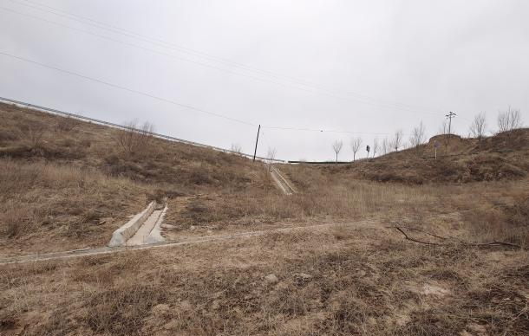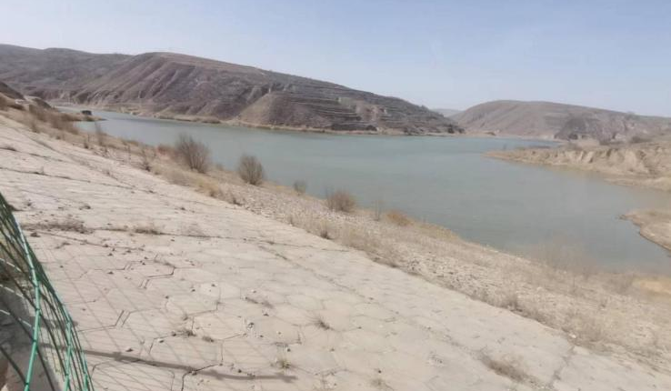 | 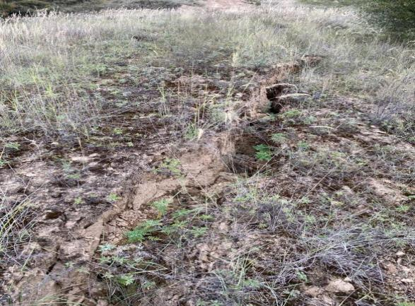
  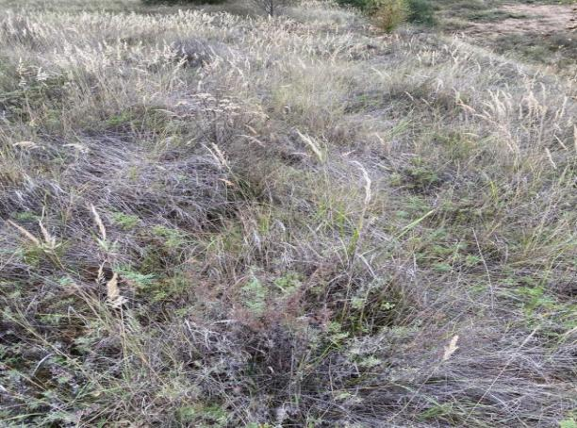 | 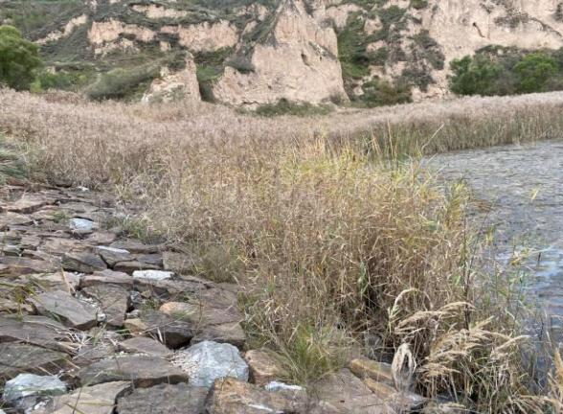
  污染物 | 年评价指标 | 现状浓度μg/m³ | 标准值μg/m³ | 占标率% | 达标  情况
  SO₂ | 年平均质量浓度 | 5 | 60 | 8.3 | 达标
  NO₂ | 年平均质量浓度 | 12 | 40 | 30 | 达标
  CO(mg/m³⁾ | 24小时平均 | 0.8 | 4 | 20 | 达标
  O₃ | 日最大8h滑动平均值的第90百分位数 | 144 | 160 | 90 | 达标
  PM₁₀ | 年平均质量浓度 | 69 | 70 | 98.5 | 达标
  PM_{2.5} | 年平均质量浓度 | 27 | 35 | 77.1 | 达标
  备注：表中统计数据均为实况未扣除沙尘数据
与项目有关的原有环境污染和生态破坏问题 | 雅石沟水库于1979年12月建成，初建时大坝高40m，坝顶高程 1627.50m，总库容632.4万m³。《中华人民共和国环境影响评价法》自2003年9月1日起施行。即雅石沟水库建设前《环评法》还未实施，现状水库无环评手续。  2007年11月雅石沟水库鉴定为“三类坝”，并于2008年7月—2009年11月进行除险加固。除险加固后雅石沟水库总库容1339.6万m³，加坝增容507万m³，淤积库容1101.2万m³（至设计水平年），防洪库容114.7万m³，调洪库容238.4万m³。2008年除险加固设计时，工程按小（1）型水库设计，工程等别为Ⅳ等，主要建筑物按4级设计，次要建筑物及临时工程按5级设计，项目建设未进行环境影响评价。  雅石沟水库地处彭阳县东南部的草庙乡崾岘村，位于泾河一级支流安家川河上游雅石沟上，地理位置东经106°43′，北纬36°05′，距彭阳县城约35km，坝址以上集水面积44km²，是一座以防洪为主、兼顾灌溉的水库。水库设计灌溉面积5505亩。水库保护范围为下游3个村等沿途450人、0.2万亩农田的安全。  （1）雅石沟水库工程规模为中型，按中型水库复核计算，下游坝坡抗滑稳定安全系数、抗震稳定安全系数等不满足规范要求。  （2）坝顶道路为土路，凹凸不平，标准较低。  （3）溢洪道进口局部塌陷，下游出口泄槽有裂缝；输水洞洞身存在多处裂缝，底部存在多处露筋、钢筋锈蚀。  （4）下游坝坡排水边沟受雨水冲刷，局部有破损，塌坑。  图3-3 水库现状图
  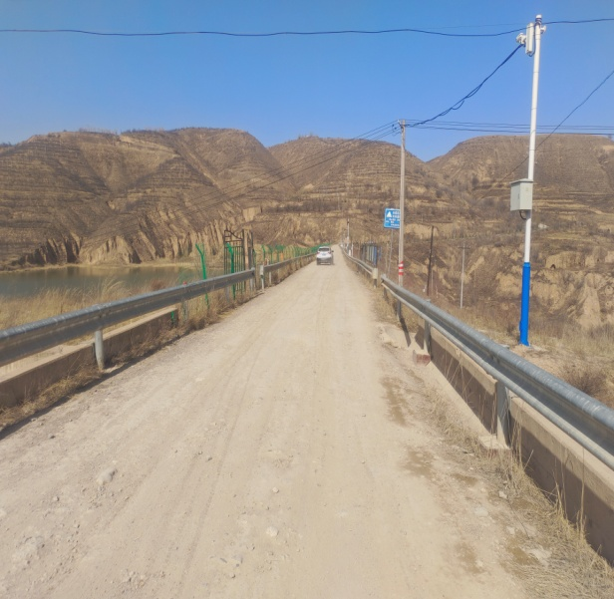 | 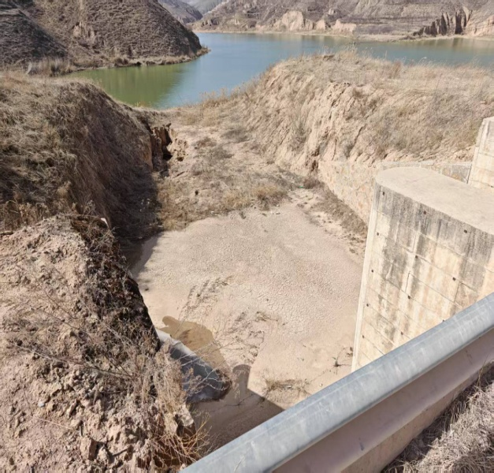
  坝顶道路 | 溢洪道进口
  排水沟 | 泄槽边墙
生态环境保护目标 | 1、大气环境  - 评价范围  本项目运营期无废气排放，废气影响主要在施工期，且随着施工期的结束而消失。根据《环境影响评价技术导则 大气环境》(HJ 2.2-2018)，营运期无废气排放，大气环境可以不用确定评价等级，因此本项目不需设置大气环境影响评价范围。  1.2 环境保护目标  本项目不设置大气环境影响评价范围，项目边界500m范围内不存在敏感目标。  2、地表水环境  2.1 评价范围  本项目运营期无废水排放，废水影响主要在施工期，且随着施工期的结束而消失。根据《环境影响评价技术导则 地表水环境》(HJ 2.3—2018)，本项目不需要设置地表水环境影响评价范围。  2.2 环境保护目标  项目周边地表水环境保护目标为雅石沟水库。  表3-4 项目所在区域水环境保护目标  3、声环境  3.1 评价范围  根据《环境影响评价技术导则 声环境》(HJ 2.4-2021)，声环境评价范围为项目区边界向外200m范围。  3.2 环境保护目标  项目区边界向外200m范围内无声环境保护目标。  4、地下水  4.1 评价范围  根据《环境影响评价技术导则 地下水环境》（HJ610-2016），本项目行业类别“五十一、水利124、水库 其他”，地下水环境影响评价类别为Ⅳ类，不开展地下水环境影响评价，因此本项目不需设置地下水环境影响评价范围。  4.2 环境保护目标  本项目不设置地下水环境影响评价范围，因此本次评价不开展地下水保护目标调查。  5、土壤  5.1 评价范围  根据《环境影响评价技术导则 土壤环境（试行）》（HJ 964—2018）附录A，本项目属于其他行业，土壤环境影响评价类别为Ⅳ类，不开展土壤环境影响评价，本项目施工期、运营期均不存在土壤污染及影响途径。因此本项目不需设置土壤环境影响评价范围。  5.2 环境保护目标  本项目不设置土壤环境影响评价范围，因此本次评价不开展土壤保护目标调查。  6、生态环境  6.1 评价范围  根据《环境影响评价技术导则 生态影响》(HJ 19—2022)，本次生态环境影响评价等级定为三级，根据“6.2评价范围确定”，生态影响评价应能够充分体现生态完整性和生物多样性保护要求，涵盖评价项目全部活动的直接影响区域和间接影响区域。本项目直接影响及间接影响均在本项目占地范围内，因此确定本项目评价范围为本项目占地范围。  6.2 生态环境保护目标  本项目位于固原市彭阳县草庙乡，经现场踏勘的实际情况，本项目生态评价范围内无受影响的重要物种、生态敏感区以及其他需要保护的物种、种群、生物群落及生态空间，项目评价范围内无生态环境保护目标。本项目占地红线范围内不存在自然保护区、风景名胜区、世界文化和自然遗产地、饮用水水源保护区和野生动植物及其栖息地等重要保护目标。
  环境要素 | 名称 | 保护内容 | 功能要求及保护级别
  水环境 | 雅石沟水库 | 水生生态、水环境质量 | 《地表水环境质量标准》（GB3838-2002）Ⅲ类标准要求
评价  标准 | 1、环境质量标准  （1）环境空气质量标准  项目所在区域属于环境空气质量二类功能区，环境空气质量执行《环境空气质量标准》（GB3095-2012）及其修改单中二级标准，SO₂、NO₂、PM₁₀、PM_{2.5}、CO、O₃执行《环境空气质量标准》（GB3095-2012）及其修改单中二级标准。  表3-6 环境空气质量评价执行标准  （2）地表水环境质量标准  雅石沟水库水质目标为Ⅲ类水质，执行《地表水环境质量标准》（GB3838-2002）Ⅲ类标准，标准值见表3-7。  表3-7 地表水环境质量标准单位：mg/L  （3）声环境质量标准  项目所在区域执行《声环境质量标准》（GB3096-2008）中的1类标准限值，具体详见表3-9。  表3-9 声环境质量评价执行标准  2、污染物排放标准  （1）大气污染物排放标准  施工期颗粒物排放执行《大气污染物综合排放标准》(GB16297-1996）无组织排放监控浓度限值。  3-10 大气污染物排放标准  （2）废水排放标准  施工期生产废水经沉淀处理后综合利用，不外排；施工期生活污水依托周边村庄旱厕，定期清掏用于周边绿化施肥，洗漱废水用于场区洒水抑尘。本项目施工期废水均综合利用不外排，运营期无废水产生，不执行相关排放标准。  （3）噪声排放标准  施工期间施工场界噪声执行《建筑施工场界环境噪声排放标准》（GB12523-2011），相关标准值见表3-11。  表3-11 噪声排放执行标准  （4）固体废物  本项目施工期产生的生活垃圾收集后交环卫部门处置；施工期固体废物分类收集处置，执行《中华人民共和国固体废物污染环境防治法》（2020修订）规定。
  污染物名称 | 取值时间 | 浓度限值
  SO₂ | 1小时平均 | 500μg/m³
  SO₂ | 24小时平均 | 150μg/m³
  SO₂ | 年平均 | 60μg/m³
  NO₂ | 1小时平均 | 200μg/m³
  NO₂ | 24小时平均 | 80μg/m³
  NO₂ | 年平均 | 40μg/m³
  PM₁₀ | 24小时平均 | 150μg/m³
  PM₁₀ | 年平均 | 70μg/m³
  PM_{2.5} | 24小时平均 | 75μg/m³
  PM_{2.5} | 年平均 | 35μg/m³
  CO | 24小时平均 | 4mg/m³
  CO | 1小时平均 | 10mg/m³
  O₃ | 日最大8小时平均 | 160μg/m³
  O₃ | 1小时平均 | 200μg/m³
  序号 | 污染物 | 单位 | Ⅲ类标准限值
  1 | pH值 | 无量纲 | 6-9
  2 | 溶解氧 | mg/L | ≥5
  3 | 高锰酸盐指数 | mg/L | ≤6
  4 | 化学需氧量（COD） | mg/L | ≤20
  5 | 五日生化需氧量（BOD₅） | mg/L | ≤4
  6 | 氨氮（NH₃-N） | mg/L | ≤1.0
  7 | 总磷（以P计） | mg/L | ≤0.05（湖、库）
  8 | 总氮（湖、库，以N计） | mg/L | ≤1.0
  9 | 锌 | mg/L | ≤1.0
  10 | 氟化物（以F⁻计） | mg/L | ≤1.0
  11 | 砷 | mg/L | ≤0.05
  12 | 汞 | mg/L | ≤0.0001
  13 | 镉 | mg/L | ≤0.005
  14 | 铬（六价） | mg/L | ≤0.05
  15 | 铅 | mg/L | ≤0.05
  16 | 石油类 | mg/L | ≤0.05
  17 | 阴离子表面活性剂 | mg/L | ≤0.2
  18 | 硫化物 | mg/L | ≤0.2
  19 | 粪大肠菌群（CFU/L） | mg/L | ≤10000（个/L）
  20 | 氯化物（以Cl⁻计） | mg/L | 250
  21 | 镍 | mg/L | 0.02
  22 | 透明度 | cm | -
  23 | 浊度 | NTU | -
  24 | 蛔虫卵 | 个/10L | -
  25 | 叶绿素a | μg/L | -
  26 | 悬浮物 | mg/L | -
  27 | 全盐量 | mg/L | -
  声功能区类别 | 昼间〔dB（A）〕 | 夜间〔dB（A）〕
  1类 | 55 | 45
  污染物 | 无组织排放监控浓度限值 |  | 标准来源
  污染物 | 监控点 | 浓度 | 标准来源
  颗粒物 | 周界外浓度最高点 | 1.0mg/m³ | 《大气污染物综合排放标准》(GB16297-1996)
  时间 | 执行标准 | 噪声限值〔dB（A）〕
  时间 | 执行标准 | 昼间 | 夜间
  施工期 | 《建筑施工场界环境噪声排放标准》（GB12523-2011） | 70 | 55
其他 | 无

四、生态环境影响分析
施工期生态环境影响分析 | 1、生态环境影响分析  （1）工程占地影响  本项目无新增永久占地，均为施工临时占地，主要占地类型为其他草地，项目临时占地主要包括取土场、施工生产生活区等。施工期间临时占用土地上的原有植被将被破坏，在一定程度上暂时减少当地的植被覆盖率，且在一定时期内加剧当地的水土流失影响，施工结束后按照水土保持方案要求进行清理、土地整治、复垦可逐渐恢复其原有功能，不改变原有土地利用类型。  因此，本项目占地在施工期对土地利用和生态环境的不利影响是有限的，只要措施得当，对当地生态环境影响较小。  （2）对植被的影响  ①临时占地对植被的影响  施工过程中对临时占地范围内的植被造成破坏，临时占地对地表植被的破坏是暂时的，待施工结束后，原有地表植被将得到恢复，项目建设前后临时占地范围内的植被生物量不会发生显著变化，临时占地对植被影响较小。  ②施工期其他因素对植被的影响  本项目原材料的堆放，从而间接影响植物的生长，植物对其生长环境中的条件恶化具有某种程度的适应能力，但超过一定限度就会受到伤害。因此施工过程中，一定要处理好原材料的堆放，对于运输车辆，走固定的运输路线，将影响减少至最低程度。  （3）对陆生动物的影响分析  ①对两栖、爬行动物的影响  工程主要是在已经建成的水库大坝上进行加固、修缮以及设备修缮等，在坝体的施工过程中会产生挖填方、施工噪声、运输噪声，因此会迫使生活在周边的两栖类及爬行类动物向坝体四周迁移，寻找合适的生活及觅食地点，从而使施工区四周影响区域两栖及爬行类动物种类和数量有所减少。  经调查现场调查来看，施工区内的两栖、爬行类动物都是些普通的常见种类且数量较少，在评价区内普遍存在，工程建设对该地区物种类型影响较小。只要在施工期做好保护野生动物工作，待施工结束后，施工区临时用地及周围影响区域内的植被逐渐恢复后，它们又可以回到工程区周围的地带栖息，因此，施工用地不会对工程周围的野生动物造成大的影响。由于施工区及其周围原有生态环境较好，工程结束后，生态环境恢复较容易，原有动物很快就会回到原来的栖息地，保证当地的生态平衡。  ②对兽类的影响  坝体的加固、相关设施的修缮等活动直接影响主要集中在坝体周边，经调查，此区域主要分布的是一些小型兽类和小型啮齿类动物，施工运输工具的交通噪声、机械施工、开挖、爆破等各种噪声和振动，会使上述小型兽类受噪声干扰或受到振动惊吓而向外迁移，但不会对其种群数量及物种多样性产生影响。但这种不利影响只是暂时的，一旦施工结束，上述小型兽类还可以在这些地段栖息、觅食，整个野生动物区系组成又可以恢复原状。  施工期间，施工人员聚集，若不加强管理，提高保护动物意识，则可能会对周围的野生兽类造成骚扰。有少部分施工人员可能在闲暇之时，对野生兽类进行狩猎，这将对一些野生兽类构成严重威胁，而且这种影响往往要经过很长时间才能恢复，有时甚至是不可逆的。因此，在施工期间要加强对施工人员的管理，并且对他们进行动植物保护宣传教育，提高他们保护动植物的意识，防患于未然，以减少这种对野生动物不必要的影响。  ③对鸟类的影响  坝体加固及相关设施的修缮施工将破坏和影响部分栖息于原有水库岸边和坝体周边低海拔地区的涉禽、游禽鸟类的栖息地，施工活动产生的废气和噪声等，也将干扰栖息附近的鸟类，使一些原来栖息于此的鸟类迁往周边适生的环境中。项目区域应加强监管，禁止伤害鸟类，施工前，应对可能觅食的鸟类进行驱赶，加强施工人员教育，防止人为故意伤害、捕获鸟类事件发生。  上述鸟类的迁徙能力强，在区域内附近处易寻找同类生境，工程施工结束后，不利影响将减轻或消失，所以本工程的建设不会对鸟类的生存和繁衍造成危害，目前施工未结束，对鸟类影响未消失。  （4）对水生生物的影响分析  根据现场踏勘，现状水库蓄水较少，水生生物种类较为简单，主要为人工投养的鲫鱼、鲤鱼，无珍稀濒危鱼类存在，无鱼类“三场”分布。  根据现场勘查，本项目施工是在空库情况下进行，对水生生物无较大影响。  （5）对水土流失的影响  本项目施工前需进行场地清理，清理对象主要为杂草及灌木等。为此，不可避免地会对地表植被造成破坏，改变了局部地貌的土壤结构，产生新的裸露坡面，使得土壤有机质减少，抗侵蚀能力大幅下降，遇雨天易被雨水冲刷。同时挖出的土方结构松散、孔隙较大，遇雨天会导致生态环境恶化。  项目施工期间，施工单位合理安排施工时间，禁止雨季施工，对施工过程整体把控，严格现场施工管理，对开挖、剥离的土壤统一管理保护。  2、大气环境影响分析  本工程大气污染源主要为燃油机械施工、车辆运输、土方工程施工和道路修筑等，土方工程施工、道路修筑及车辆运输会产生大量粉尘；燃油机械施工过程产生的污染物主要为SO₂、NO_{x}、THC。  （1）扬尘  项目施工过程中土方的开挖、堆放、回填，施工材料装卸、运输、堆放等都会在施工区域范围内产生较大的扬尘，易形成扬尘的工区主要是料场、取土场、开挖场地等。在风速2.5m/s的一般情况下，临时取土场的扬尘影响范围可达到150m远，TSP浓度达到0.49mg/m³，超过《环境空气质量标准》（GB3095-2012）二级标准的0.6倍。取土场距主体工程区较近，运距短，且在此风速下产生的扬尘影响范围相对较小，通过采取规范操作、围挡封闭、物料苫盖、洒水抑尘、密闭运输、清洁车辆、道路硬化、路面清洁等措施尽可能控制扬尘对周边环境的影响范围。  根据有关资料，施工过程中车辆行驶所产生的扬尘约占施工总扬尘量的60%以上。一般情况，车辆行驶产生的扬尘在同样路面清洁程度下，车速越快，扬尘量越大；而在同样车速下，路面条件越差扬尘量越大。施工扬尘将给附近居民造成不同程度的粉尘污染，因此，施工时应保持路面清洁、限制施工车辆行驶速度及保证露天堆放物料的含水率，同时，对面向路边的一侧增加挡板等措施。此外，对一些粉状材料采取一些防风措施也将有效减少扬尘污染。根据实际工程经验，物料堆场应尽量远离周围环境敏感点下风向 300m以外，并采取围挡作业、经常洒水、物料遮蔽等措施，可有效减轻扬尘污染。驶出施工场区的施工车辆，应首先进行冲洗，防止泥土带出施工场区。在采取措施后，能够有效地减小施工期扬尘对道路沿线居民的影响。  （2）燃油机械废气  建设单位通过选用达到国家排放标准的设备，并合理规划运行线路，对作业进行统筹，尽量减少燃油设备运行时间等措施控制，控制在较低水平。由于施工范围较大，施工项目较为分散，且位于农村地区，现状无大型污染源，施工区空气扩散条件良好，机械废气多为流动性、间歇性、无组织排放，污染源呈面源分布，污染物排放分散且强度不大，因此，工程施工产生的机械废气对周边环境空气影响较小。  （3）沥青烟  本工程需要恢复坝顶沥青路面，商品混凝土采用购买形式运至施工现场进行铺装，不在现场拌合。沥青烟雾中含有THC、TSP及苯并[a]芘（B[a]P）等有毒有害物质，有损于操作人员和周围居民的身体健康。由于本项目工程本身不进行沥青拌合，故仅在沥青摊铺过程中会产生少量的沥青烟雾。项目施工过程中产生的沥青烟尘较少，且能迅速地扩散，不会对施工人员和周围的居民产生明显的影响。  （4）钢筋工程废气  本工程所用水泥、钢材、木材等主要建筑材料主要采自彭阳县及周边地区。主体工程多为钢筋砼结构，坝坡砌护工程使用构造钢筋，施工现场主要对预埋钢筋构件进行冷弯、切料，该部分粉尘主要为金属，本工程采用带有集尘装置的切割机，切割粉尘经自然沉降对环境影响较小。钢筋工程工程量较小，焊接烟尘产生量极少，且能迅速地扩散，不会对施工人员和周围的居民产生明显的影响。  3、水环境影响分析  本项目水环境影响分析详细内容见“地表水专项评价”，本章节仅填写影响分析结果概要。  （1）对水文情势的影响  本项目属于水文要素影响型，评价等级为三级。本项目为水库除险加固工程，施工范围主要集中在水库大坝周围，由于是在已经建成的水库大坝上进行修缮、改造和维护，涉及水域的工程量很少，工程施工不会对水库上下游水文情势产生影响。  （2）对水库水质的影响  施工期对水库水质产生影响主要为施工扰动及施工污（废）水的排放，项目建设不进行涉水作业，不会对水环境造成显著的不利影响。  本项目实施后，雅石沟水库目前的安全隐患得以消除，水库水质将得到改善，项目的建设对水库水质、泥沙情势均有正效益。具体影响分析见地表水专项评价。  （3）地下水环境影响分析  工程施工过程对地下水的影响主要体现在施工废水未经处理直接外泄通过裂隙等渗入地下，对一定范围内的地下水造成污染。但工程施工期间对地表水水质的影响较小，且影响时间短，在采取减缓措施后，不会引起地下水水质的变化。周边居民区没有集中直接使用水井及潜水的情况，地下工程施工对居民区用水基本无影响。  4、声环境影响分析  （1）施工机械噪声  项目施工期主要的机械设备包括液压挖掘机、装载机、运输车辆、推机起重机、切割机等噪声源强在75~80dB（A），这些施工机械产生的施工噪声属非稳态噪声源。  项目施工期机械设备噪声源可视为点源，根据点源衰减模式计算施工期间离声源不同距离处的噪声值。预测模式如下：  Lp=L_{P0}-20Log(r/r₀)  式中：L_{p}-距声源r米处的施工噪声预测值，dB(A)；  L_{P0}-距声源r₀米处的参考声级，dB(A)。  计算出各类施工设施在不同距离处的噪声值见表4-1。  表4-1 主要施工机械不同距离处的噪声级统计表  由表4-1可知，项目施工机械产生的噪声在60m处最大噪声值为65.5dB(A)，因本项目仅在昼间进行施工，故满足《建筑施工场界环境噪声排放标准》(GB12523-2011)表1中昼间标准限值。本项目施工场地周边200m范围内无声环境敏感目标，因此施工期噪声对敏感点影响较小。  （2）交通噪声  交通车辆以载重汽车为主，噪声最高达90dB（A），声源呈线状分布，源强与行车速度及车流量密切相关。根据施工组织规划，交通运输高频段主要为各水库枢纽工区到渣场、堆场的施工道路及工程外来物资运输路段。  5、固体废物影响分析  本项目施工现场严禁进行机械、设备、车辆的维修工作，因此不存在废机油产生。  在施工临时生活区设置垃圾桶，按高峰期施工人数每10人设置垃圾桶1个，施工期共设置垃圾桶12个。安排清洁工负责日常生活垃圾的清扫，并对其进行简单筛选，能重复利用的尽量集中回收，剩余废物集中堆放，并要求垃圾堆放点具有防雨、防渗和避免径流冲刷措施。生活垃圾夏秋季节经常喷洒杀虫剂灭蚊蝇，投放毒饵灭鼠，消除疾病传染媒介，项目施工期为2025年7月—2026年5月底，并委托当地的环卫部门定期清运处理。  本项目拆除废旧混凝土及浆砌石等废旧建筑材料共计约193.62m³，要求统一运至约30km处的建筑垃圾填埋场统一填埋处理。  综上所述，本项目施工期产生的固体废物均得到了妥善处置，对环境影响较小。
  距施工点距离(m)  噪声级 dB(A) | 5 | 10 | 20 | 40 | 60 | 80 | 100 | 150 | 200
  挖掘机 | 76 | 70 | 64 | 58 | 54.5 | 52 | 50 | 46.5 | 44
  推土机 | 81 | 75 | 69 | 63 | 59.5 | 57 | 55 | 51.5 | 49
  电焊机 | 87 | 81 | 75 | 69 | 65.5 | 63 | 61 | 57.5 | 55
  蛙式打夯机 | 86 | 80 | 74 | 68 | 64.5 | 62 | 60 | 56.5 | 54
  柴油发电机 | 80 | 74 | 68 | 62 | 58.5 | 56 | 55 | 50.5 | 49
运营期生态环境影响分析 | 本项目为水库除险加固项目，本项目整治完成后，运营期无“三废”产生。  1、水环境影响分析  本项目对雅石沟水库进行除险加固，不改变现状水库设计运行参数。项目的建设对泄洪、泥沙情势均有正效益，对水库水位、水温、下泄流量等无影响。  雅石沟水库库区地处黄土塬梁峁丘陵地貌单元，两岸山体高出水位很多，库区正常蓄水位范围内无村庄、公路、农田，附近亦没有低于库水位的洼地，本项目实施不改变现状水库设计运行参数，不新增淹没面积。  本项目对水库进行除险加固后，运营期无三废产生，不会导致库区河段水质恶化；项目建成后，不会导致水体富营养化程度加重，水库水体能定期流动，水库发生富营养化的可能性较小；运营期水库水温与建设前基本一致；项目建成后对库区的水文结构、流速等水文情势几乎无影响。  因此，本项目建设对河流上下游、库区水文情势影响较小。具体见地表水专项评价内容。  2、生态影响分析  本项目区域属于“中部干旱带区域”，地带性植被是以退耕还林为主的灌丛、草甸等。植物多样性及种群数量相对贫乏，且为该区域的常见种，本项目为水库除险加固工程，对生态影响集中在施工期，运营期项目无三废产生，不改变现状水库设计运行参数，对生态影响较小。  （1）对陆生植物的影响  本项目不新增永久占地，临时占地在施工结束后进行土地整治、复垦，通过加强运营期植被养护，将恢复原有植被形态，运营期不会对陆生植被造成影响。  （2）对陆生动物的影响  水库除险加固工程结束后，原有坝体坡面及坝体周边进行了绿化，坝体及坝体周边基本恢复为原有生态类型。陆生动物将会逐渐回到原有的栖息地进行生活与觅食，陆生动物将会逐渐增多，恢复原有生境，基本不会对陆生动物造成影响。  （3）对水生生物的影响  水库除险加固工程结束后，对水生生物的影响消失，库区及下游恢复了原有水生生境，对水生生物影响较小。
选址选线环境合理性分析 | 1、主体工程选址合理性分析  本项目为水库除险加固工程，在已建成的水库大坝上进行修缮、改造和维护，选址唯一。  2、取土场选址合理性分析  本项目除利用自身开挖土料外，还需从土料场取土约20.36万m³，项目设有1个取土场，取土场占地面积共计51992.74m²，位于水库下游西南侧，占地类型为其他草地。  根据地质资料，取土场储量约为45.0万m³，储量充足，地层岩性以黄土（Q_{3m}）为主，局部夹粘土层，含水率较低。勘察深度10.0m，开采厚度7.0～8.0m，储量丰富。经现场踏勘确认，取土场所在区域为典型的山丘地貌，地势相对独立，与邻近的水库大坝之间存在自然的地形缓冲。该山丘的原始高程及土体结构较为稳定，取土作业应当严格按照预设的范围和深度进行，取土作业仅适度降低山丘的整体高程，在取土过程中要明确取土范围、深度和坡度，避免超范围、超深度开挖。作业前应进行地质勘察和隐患排查，清除坡顶、坡边的浮土、危石。  在取土结束后，通过水土保持措施的实施逐渐恢复原有的水土保持功能，并对其进行复垦。施工时收集保存建设中临时用地所占用其他草地的表层剥离土，施工结束后及时回覆，在施工完成后尽早进行土地整治及种草，并选用原有草种类型，为减免施工对其他草地的影响，取土中尽量减少影响面积，在施工完成后尽早进行植被恢复。取土场500m范围内没有居民点分布，项目取土场做好严格限制取土范围、表土剥离、边坡防护以及下边坡的临时拦挡等防护措施后，取土场开采对周边环境影响较小，本项目取土场距离坝址区平均运距0.2km，运输便利，符合《生产建设项目水土保持技术标准》的相关要求取土场的设置是合理的。  综上所述，本项目取土场选址合理。

五、主要生态环境保护措施
施工期生态环境保护措施 | 1、生态保护措施  根据施工期生态环境影响范围、程度，建设单位实施了以下生态环境保护措施：  1.1工程占地避让措施  ①优化工程布置，工程临时占地布设在植被覆盖度低的地段，减少对沿线自然生态和植被的破坏。  ②严格按照设计文件确定施工占地土地范围，开工前对施工临时设施的规划要进行严格的审查，严禁占用项目区外周边耕地、其他草地等。  ③施工中尽量减少对自然环境的影响，合理规划施工场地、固定行车路线，施工车辆和施工机械按规定路线行驶，不得随意碾压线路以外，限制扩大人为活动范围，侵占地表植被。  1.2生态影响减缓措施  （1）土地利用减缓措施  ①施工人员进场后，应立即进行生态保护教育，严格施工纪律，不准踩踏、损毁征地范围之外的自然植被，要求施工人员在施工过程中文明施工，自觉树立保护生态和保护植被的意识。  ②项目施工过程中加强对周边植被的保护，并且加强施工管理，禁止将生活污水直接倒入植被周围。  ③在施工开挖作业过程中，对施工场地及临时取土场地表上层20cm厚的高肥力土壤腐殖质层进行剥离和保存，作为工程建设结束后临时用地植被补偿恢复和景观绿化工程所需的耕植土。  ④施工物料集中堆放在指定位置，严禁随意堆放。物料堆场采取底部硬化处理、开挖排水沟截留雨水措施，并采取围挡、遮盖等防风措施，防止施工物料通过风吹扬尘、雨水冲刷进入沿线生态系统。  ⑤施工机械位置和施工人员活动范围要求限定在施工作业范围内，施工机械及其他建筑材料不得乱停乱放，防止破坏区域自然植被。施工作业范围全部控制在本次水库除险加固工程建设的用地范围之内。  （2）植物影响减缓措施  ①严格划定项目施工红线，禁止随意超越红线进行施工。  ②根据实地情况做好绿化设计，施工后期对后坝坡进行草皮护坡，取土场区土地复垦恢复绿化，采用现代工程技术进行土地平整、土壤结构改良等，以恢复土地的生态功能。  ③项目开工前，对施工人员进行培训，要求严格保护沿线植被，加强管理，尽量减少对生态的破坏。  ④项目施工前，同林业部门联系，明确需要占用的林草数量和品种，确定是否涉及珍稀保护植被，并尽可能对原有树木进行移栽。  ⑤植被恢复时禁止引种带有病虫害的植物，尽量选用乡土植物，少用或不用外来植物。  （3）动物影响减缓措施  ①施工前开展施工占地区陆生动物洞穴、窝巢的清查，避免破坏动物栖息的巢穴，若施工过程中发现动物的卵、幼体或受伤个体等，应及时交由专业人员护理。  ②合理安排施工时间，施工尽量安排在白天进行，避免夜间施工对野生动物正常栖息生活造成影响。  ③禁止高噪声设备在晨昏和夜间运行，减少噪声对动物的干扰。  ④建立长期生态监测机制，跟踪评估工程对动植物群落的影响，及时调整保护措施，确保生物多样性的持续性。  1.3生态环境恢复措施  （1）工程占地影响恢复措施  ①合理安排施工进度，将施工措施计划做深做细，尽量减少临时工程占地，缩短临时占地使用时间，及时恢复土地原有功能。  ②材料按照要求堆放在用地范围内，避免对用地范围以外的植被及表土产生扰动，临时的堆土随着工程的实施及时地利用。  ③运输车辆沿既定运输道路行驶，施工机械及其他建筑材料不得乱停乱放，施工作业范围全部控制在本次用地范围之内。  ④施工活动结束按照水土保持方案的要求对临时用地进行清理、平整，用保存的表层耕植土恢复植被，进一步做好水土保持工作。  ⑤严格按照征地补偿方案认真执行补偿制度，补偿款应用于发展当地经济补偿当地居民因征地损失的经济收入。  采取以上恢复措施，工程占地对生态环境影响降至最低，施工期结束后工程占地对当地生态环境影响也随之消失。  （2）植被影响恢复措施  ①施工人员进场后，进行了生态保护教育，不准踩踏、损毁征地范围之外的树木和草木，施工人员在施工过程中文明施工，自觉树立保护生态和保护植被的意识。  ②项目施工过程中对周边树木、植被的保护，并且加强施工管理，禁止将生活污水直接倒入树木周围，防止腐蚀树木根茎。  ③因项目实施而引起的经济补偿工作全部由建设单位配合当地人民政府及园林部门解决。  ④施工结束后，及时对临时用地上的建筑物进行拆除，用保存的表层耕植回填表面复垦或恢复植被。  ⑤施工物料集中堆放在指定位置，严禁随意堆放。物料堆场采取底部硬化处理、开挖排水沟截留雨水措施，并采取围挡、遮盖等防风措施，防止施工物料通过风吹扬尘、雨水冲刷进入水库。  ⑥施工机械位置和施工人员活动范围要求限定在施工作业范围内，施工机械及其他建筑材料不得乱停乱放，防止破坏区域自然植被。施工作业范围全部控制在本次用地范围之内。  采取以上恢复措施，项目施工对植被影响降至最低，施工期结束后工程对当地植被影响也随之消失。  （3）野生动物影响恢复措施  减小项目施工对用地范围内野生动物的活动、栖息影响，建设单位采取以下措施：  ①施工机械应采用噪声较小的设备，合理组织施工行为，降低噪声干扰对无法避免或者无法降低的，需要选择对动物影响最小的时段进行。  ②文明施工，加强施工人员教育，降低对动物种群动态的人为干扰工程竣工后，临时用地区渐渐恢复植被，野生动物又会重新回到原来的栖息地，对陆生野生动物的影响较小，由于永久用地的植被无法恢复原貌，原来栖息的陆生动物不能再回到原来的栖息场所，使得一些动物只能迁徙到其他地方生存，由于工程区附近的动物基本上都是常见种，而且工程区周围的生态环境基础较好，可以让陆生野生动物找到新的栖息地。  采取以上恢复措施，项目施工对野生动物影响降至最低，施工期结束后工程对当地野生动物影响也随之消失。  （4）对雅石沟水库的影响防治措施  为了减少项目除险加固过程中对雅石沟水库水体造成影响，建设单位应在施工中采取以下措施  ①对开挖土石方采取临时围挡防护措施，减少水土流失，减少工程建设对雅石沟水库水质的影响。  ②工程水土流失的防治重点时段在建设期，做好临时堆土的围挡，同时提出有针对性的管理措施。  ③工程建设过程中加强巡视、监督，对造成水土流失的不规范行为予以及时制止，从而减少水土流失。  ④工程结束后，按照水土保持方案要求，对临时占地进行生态修复。  采取以上恢复措施，项目施工对雅石沟水库影响降至最低，施工期结束后工程对雅石沟水库影响也随之消失。  （5）水土流失防治措施  由于雅石沟水库坝址区及库区现状植被较好，大坝上游坡、下游坡防护已经在主体工程设计中计算，本次不重复考虑，本次补充施工期降尘洒水。  ①主体工程区  主体工程主要包括溢洪道维护、后坝坡修复及排水沟设置等，主体工程施工完毕后，对施工扰动裸露区域进行土地整治，以备后期植被恢复；施工方式采用人工及拖拉机牵引铧犁耕翻地，整地深度30cm，整地面积0.54hm²。  土地整治结束后，对施工扰动的0.54hm²草地区域通过种草措施进行植被恢复。草种选用油蒿、扁穗冰草进行混播，混播比为按单位面积播种量的1:1，播种量油蒿为50kg/hm²，扁穗冰草为60kg/hm²，种草选在雨季进行，播种前采取草籽包衣或拌成泥丸后掺沙撒播，种草面积为0.54hm²。  ②取土场区  表土剥离与回覆：对临时占地区域进行表土剥离，剥离的表土就地堆放于四周边缘，待取土结束后进行土地平整，表土剥离厚度30cm，剥离面积1.40hm²，剥离量共计4200m³。取土期间对集中堆放表土进行密目网苫盖，对裸露地表采取洒水降尘的措施。  机械土地整治：取土结束后，对取土场全部占地区域进行土地整治，以备后期原有植被恢复。整地方式为机械土地整治，施工方式采用人工施农家肥，拖拉机牵引铧犁耕翻地，整地深度30cm。整地面积7.00hm²。  植被恢复：土地整治后，对弃土场临时占用的地类通过种草措施进行水土流失防治。草种选择、混播比及播种量同主体工程区，种草面积为 7.0hm²。  ③施工生产生活区  表土剥离与回覆：对施工生产生活区临时占地区域进行表土剥离，剥离的表土就地堆放于相应区域的一角，与施工材料分开堆放，待施工结束后进行回覆平整。表土剥离厚度30cm，剥离面积0.32hm²，剥离量共计960m³。施工期间进行洒水降尘，对堆放的施工材料进行苫盖。  机械土地整治：场地清理结束后，对施工生产生活区占地区域进行相应的表土回覆及土地整治，以备后期复耕或植被恢复所用。整地方式为机械土地整治，施工方式采用人工施农家肥，拖拉机牵引铧犁耕翻地，整地深度30cm，整地面积0.32hm²。  植被恢复：土地整治结束后，对临时占用的0.32hm²草地区域通过种草措施进行植被恢复。草种选择、混播比及播种量同主体工程区，种草面积为0.32hm²。  1.4生态环境补偿措施  ①对于无法恢复的生态系统，可以通过支付生态补偿金的方式，作为对受影响区域的经济补偿。  ②建设单位应按照水土保持方案中有关绿化要求实施水库工程护坡绿化工作，在一定程度上补偿、恢复因工程施工破坏的部分原有植被。  ③严格按照征地补偿方案认真执行补偿制度，补偿款应用于发展当地经济补偿当地居民因征地损失的经济收入。  2、大气环境保护措施  （1）扬尘  施工期间对大气环境的影响主要表现为施工期扬尘。施工开挖、施工材料装卸等会使作业点周围50m范围内产生较大的扬尘，其产生量和浓度与施工期的天气状况、施工防护程度、施工方式、物料粒态等有关。扬尘的产生具有时间变化程度大、漂移距离近、产生影响的距离和范围小的特征。因此，工程在施工过程中必须做好降尘措施。  为使施工期间扬尘对周围环境的影响降至最低程度，根据国家、自治区《大气污染防治行动计划》的要求，针对本工程的施工特点，主要采取如下减缓措施：  ①制度保障。建立完善建设施工扬尘防治专项措施报备制度。新开工程提交的安全文明施工保证措施。施工单位应根据《建设工程施工现场管理规定》的规定设置现场平面布置图、工程概况牌、安全生产牌、消防保卫牌、文明施工牌、环境保护牌、管理人员名单及监督电话牌等内容。  ②规范操作。施工作业应符合技术操作规程，落实扬尘污染防治措施；对施工现场进行科学管理，砂石料应统一堆放于砂石料存放区，砂石料存放区位于施工生产生活区内，搬运时注意尽量减少扬尘，多余的砂石料及建筑材料应及时清运；施工单位应有专人负责逸散性材料、建筑垃圾、渣土等覆盖、洒水作业和车辆清洗作业。  ③围挡封闭。施工围挡应沿施工现场四周连续设置，做到坚固、平稳、整洁、美观。施工围挡周边应保持卫生整洁，严禁大门、围挡外放置建筑材料等。工程结束前，不得拆除施工现场围挡。当妨碍施工必须拆除时，应设置临时围挡。  ④物料苫盖。施工现场裸土应采取密目网覆盖措施。施工现场建筑材料和其他易飞扬的细颗粒建筑材料应密闭存放或采取密目网覆盖等措施。  ⑤洒水抑尘。施工现场应采用机械喷雾与人工洒水相结合的方式有效控制施工扬尘，临时堆场通过洒水降低物料含水率，施工现场主要道路两旁、扬尘作业场区及建筑物外立面设置喷淋降尘设施。  ⑥运输密闭、清洗车辆。施工现场出入口应设置车辆冲洗设施，安排人员负责车辆冲洗，检查车辆密闭情况。土方作业时，施工现场出入口安排人员及时清扫。运输土石方、散装物料、建筑垃圾等车辆，密闭且冲洗后方可驶出施工现场，严禁车辆带泥上路。散装车辆装运土方的高度不得超过马槽的高度，文明装卸和驾驶，在装卸点须对散落在车顶、密目网外部等处的物料进行清扫。  ⑦道路硬化、路面清洁。施工现场出入口及现场内主要道路进行砾石硬质覆盖，及时清扫施工现场道路，保持路面整洁。  ⑧严禁在大风天气下施工，风速超过五级时应停止施工作业，同时作业处覆以防尘网。  采取上述措施后，施工扬尘对周围环境的影响较小。  （2）机械尾气  施工机械和车辆尾气主要含有HC、NOx、CO等，根据本项目初步设计，尾气排放量较小，属于间歇性排放，扩散稀释后对周围环境影响较小。为使施工期尾气对周围环境的影响降至最低，应采取如下措施：  ①加强对施工机械及车辆使用管理和保养维修，合理降低使用次数，提高使用效率，禁止施工机械超负荷工作和运输车辆超载；不得使用劣质燃料。  ②施工现场应合理布置运输车辆行驶路线，配合有关部门搞好施工期周围道路的交通组织，保证行驶速度，减少怠速时间，以减少车辆尾气的排放。施工期大气影响是暂时的，随着施工期的结束，影响也随之结束。  （3）沥青烟  工程本身不进行沥青拌合，故仅在沥青摊铺过程中会产生少量的沥青烟雾。项目施工过程中产生的沥青烟尘较少，项目所在区域环境空气质量较好，环境容量大，周边地势空旷，沥青烟能迅速地扩散。  （4）钢筋工程废气  本工程钢筋切割工序产生少量金属粉尘，采用带有集尘装置的切割机进行切割，减少逸散，切割粉尘经自然沉降对环境影响较小。钢筋焊接过程中产生的焊接烟尘较少，优先选用低烟尘、低毒性的焊接材料，减少有害物质的产生项目所在区域环境空气质量较好，环境容量大，周边地势空旷，焊接烟尘能迅速地扩散。  3、声环境保护措施  本项目主体工程施工过程中采取了以下降噪措施：  ①合理布置，禁止夜间作业，车辆限速行驶，经过集中居民点等处禁止鸣喇叭。  ②施工机械选用符合国家规定要求的机械，加强设备的维护和保养，保持机械润滑，减少运行噪声。  ③对施工场地内高噪声设备采取隔声、吸声等综合降噪措施。  ④设置围栏，设置基础减振、隔声消声等措施。  4、地表水环境保护措施  工程施工期施工废水经沉淀池处理后全部回用不外排。生活污水依托周边村庄旱厕，定期清掏用于周边绿化施肥，洗漱废水用于场区洒水抑尘，不直接排入地下，对区域地下水水质影响不大。  为保障大坝施工条件，施工安排在非汛期，不需要施工导流。本工程水下作业的工程量较小，对水体的扰动的影响主要是土石填筑料的卸料抛填与拆除过程导致下游SS浓度暂时升高，影响程度总体不大。  5、固体废弃物污染防治措施  （1）施工固体废物  施工期翻修、改造过程中拆除下来可利用的块石、混凝土块等材料就地用于护坡、防冲等次要部位，拆除废旧混凝土及浆砌石等废旧建筑材料共计约193.62m³，要求统一运至约30km处的垃圾填埋场统一填埋处理。运输车辆严禁超载，应设置布篷遮盖，防止固体废物沿途洒落而造成对沿途环境的影响。建设工程竣工之前，施工单位应当按照规定，及时拆除施工现场围栏以及其他施工临时设施，平整施工场地，清除场内工程渣土及其他废弃物。  （2）施工人员的生活垃圾  施工人员的生活垃圾统一收集，统一处理；专人负责施工区的环境卫生，定期清运处理。  6、环境管理  6.1施工环境管理措施  本环评就项目施工期环境管理提出如下要求：  ①建设单位与施工单位签订项目承包合同中，应包括有关项目施工期间环境保护条款，包括项目施工中生态环境保护（水土保持）、施工期间环境污染控制、施工人员环保教育及相关奖惩条款。  ②施工单位应增强环保意识，加强驻地和施工现场的环境管理，合理安排施工计划，切实做到组织计划严谨，文明施工。  ③施工单位应特别注意项目施工水土保持，尽可能保护好管道沿线土壤植被。  ④施工现场应加强环境管理，施工场地采取降尘措施，项目施工完毕后由施工单位及时清理和恢复施工现场，妥善处理生活垃圾与挖填方，减少扬尘；施工现场应执行《建筑施工场界环境噪声排放标准》（GB12523-2011）中的规定和要求。施工期环境管理措施见下表。  表5-1 施工期环境管理措施一览表  6.2施工环境监测计划  根据项目施工特点和周期制定施工期环境监测计划，施工期主要监测内容有区域环境空气、生态系统的影响范围和影响程度。本项目施工期监测计划见表5-2。  表5-2 本项目施工期环境监测计划表
  序号 | 拟采取管理措施
  1 | 审查施工单位现场管理机构的环境管理体系，检查环境污染防治措施是否落实，评价施工单位是否具备开工条件
  2 | 对施工过程中防治水、气、声、固废污染及生态破坏的工程设施和管理措施进行巡视、检查
  3 | 落实项目区土石方去向及产生扬尘的治理措施
  4 | 落实项目施工期造成植被破坏等生态补偿、恢复措施
  实施阶段 | 监测内容 | 监测项目 | 监测点位 | 监测时间、频次 | 执行标准 | 责任主体
  施工期 | 环境空气 | TSP | 施工现场 | 施工期高峰期1次，每次连续监测2天 | 《大气污染物综合排放标准》（GB16297-1996）无组织排放标准 | 彭阳县水务局
  施工期 | 噪声 | 等效连续A声级 | 施工现场 | 施工期高峰期监测1期，每次连续监测2天 | 《建筑施工场界环境噪声排放标准》（GB12523-2011） | 彭阳县水务局
  施工期 | 植被生态监测 | 植被 | 采用样方调查方式监测项目区内植被恢复情况，分析恢复效果。对草本植物，监测种类、株数、茎高、盖度、生物量 | 完工后2年，对植被成活情况实施人工监测，春、夏、秋，每个季节监测1次 | / | 彭阳县水务局
  施工期 | 动物生态监测 | 动物 | 采用样方调查方式监测项目区内野生动物活动情况，并与建设前情况进行比较，分析前后变化。采用实地调查与公众调查相结合的方式，集中于野生动物分布较多的区域。重点调查动物（以鸟类与兽类为主）的种类，出现频率，并分析其栖息地环境变化与恢复状况 | 完工后2年，每个季度监测1次 | / | 彭阳县水务局
运营期生态环境保护措施 | 本项目为水库除险加固项目，本项目整治完成后，运营期无“三废”产生。  1、生态环境保护措施  （1）陆生生态  水库除险加固后与水库除险加固前相比较，不改变现状水库设计运行参数，除险加固后水土流失进一步减少，运营期对生态的影响为正效益。  （2）水生生态  运营期建设单位应按照有关部门做好沿岸的水土保持工程和绿化工程的维护和管理工作。按照生态环境、水政等部门做好水库水体的保护工作。沿岸严禁未经生态环境局批准，私自设立废水排放口，严禁私自排放生活污水。按照水政、市政、生态环境、城管、环卫等部门做好水库周边的环境和景观的管理工作。加强巡查，严禁在水库周边倾倒垃圾及其他杂物，严禁在水库边圈养禽畜，严禁在水库边搭盖建筑物。及时清除水库周边及水面垃圾、杂质，保持水库周边及水面清洁和美观。水库除险加固后以后，更有利于防止水土流失，岸上雨水径流中夹带的污染物质不易直接排入河道和水库，势必会改善水库的水质因此，原有的被利用的水域水质将有明显改善，对生态环境有正效益。  2、大气环境保护措施  本项目运营期自身不产生废气，不会对大气环境造成影响。  3、地表水环境保护措施  （1）灌溉水  水库除险加固后以后，更有利于防止水土流失，会改善水库的水质灌溉水质与除险加固之前相比，得到了一定程度的改善。  （2）对水库所在河流影响  加强水库所在流域农业面源和农村生活污水的控制，减少污染物排入水库，同时建议在库位建设拦渣设施、建设小规模生态湿地进一步净化入库流水中的污染物。  （3）生活污水  本项目运营期不新增劳动定员，无生活污水产生。  4、声环境保护措施  运营期无产噪设备。  5、固废环境保护措施  本项目运营期无固废产生。  6、环境管理与监测计划  （1）环境管理  严格按照相关法律开展工作。依据有关法律，制定生态保护与建设的规章制度，保障经费、人力和物力投入。注重科学性和可行性相结合。生态环境保护措施应满足生态系统环境功能保护的客观需求，并考虑在现有技术和经济水平上可能实施的保护措施和所能达到的保护水平。提高针对性和注重实效。充分认识项目对自然、半自然生态系统的破坏性，加大生态重建与生态补偿的力度，注重生态保护措施的落实。加强监督管理能力建设。运营期主要管理内容为：对工程环境保护设计中有关生态保护和生态恢复的各项措施的实施效果进行检查和监督。  （2）环境监测  环境监测应按国家和地方的环保要求进行，应采用国家规定的标准监测方法，并应按照规定，定期向有关环境保护主管部门上报监测结果。本项目运营期主要监测内容为地表水环境监测和生态监测，对运营过程中实际产生的不利影响以及生态保护的有效性进行跟踪监测，并提出补救方案或者改进措施。本项目运营期的监测计划见表5-3。  表5-3 本项目运营期环境监测计划表
  实施  阶段 | 监测  内容 | 监测项目 | 监测点位 | 监测时间、频次 | 责任主体
  营  运  期 | 地表水 | 水温、pH值、溶解氧、高锰酸盐指数、化学需氧量、五日生化需氧量、氨氮、总磷、总氮、铜、锌、氟化物、硒、砷、汞、镉、铬（六价）、铅、氰化物、挥发酚、石油类、阴离子表面活性剂、硫化物、粪大肠菌群、透明度、叶绿素a | 库区 | 每年采样1次，具体采样次数视当年变化而定，一般需连续采样三天，每天一次 | 彭阳县水务局
  营  运  期 | 生态  环境 | 区域水土流失量的变化情况，防治措施的实施数量及效果观测，水土流失面积，取土场等临时占地恢复情况，林草措施成活率、盖度 | 工程区域内 | 项目完工后连续三年，1次/年 | 彭阳县水务局
其他 | 无
环保投资 | 本水库除险加固工程总投资为1486.56万元，其中环保措施投资共计36.2万元，占总投资的2.44%。  表5-4 环保设施组成及投资估算一览表
  类别 |  |  | 治理措施 | 环保投资（万元） | 备注
  废水治理 | 施工期 | 施工  废水 | 设置10m³沉淀池，施工废水经处理后全部回用不外排。 | 1.0 | 新增
  大气治理 | 施工期 | 施工  扬尘 | 采用湿法作业、加盖篷布、对散料堆场采用水喷淋防尘、严格执行“六必须”“六不准”等。 | 5.0 | 新增
  噪声治理 | 施工期 | 施工  噪声 | 合理布局、采用低噪声机械或设备、加强设备维护、合理安排施工时间。 | 2.0 | 新增
  固废治理 | 施工期 | 建筑垃圾 | 运至垃圾填埋场。 | 2.7 | 新增
  固废治理 | 施工期 | 生活  垃圾 | 由环卫部门统一收集清运。 | 0.5 | 新增
  生态环境及水土流失 | 施工期 | 生态  影响 | 严格按照施工计划进行，临时占用其他草地进行表土剥离并妥善保存，施工结束后采用土地整治、植被恢复等措施，设置植被、土壤、鸟类等保护措施。 | 12.0 | 新增
  生态环境及水土流失 | 运营期 | 水土保持措施 | 按照水土保持方案要求，采取工程措施、临时措施、植被恢复等措施。 | 8.0 | 新增
  监测计划 |  |  | 对库区水质、取土场等临时占地恢复情况，林草措施成活率、覆盖度、水生生态、底泥监测进行监测。 | 5.0 | 新增
  合计 |  |  |  | 36.2 | /

六、生态环境保护措施监督检查清单
要素  内容 | 施工期 |  | 运营期
要素  内容 | 环境保护措施 | 验收要求 | 环境保护措施 | 验收要求
陆生生态 | 开挖、回填时应尽量避开雨季，采取必要的临时防护措施，加强施工人员教育，项目施工结束后进行迹地恢复和复垦，场地平整，种植绿化 | 施工临时占地进行耕地恢复和复垦 | 做好沿岸的水土保持工程和绿化工程的维护和管理工作 | 做好沿岸的水土保持工程和绿化工程的维护和管理工作
水生生态 | / | / | / | /
地表水环境 | 设置一个10m³沉淀池，施工废水经处理后全部回用不外排。生活污水依托周边村庄旱厕，定期清掏用于周边绿化施肥，洗漱废水用于场区洒水抑尘 | 无废水外排 | / | /
地下水及土壤环境 | / | / | / | /
声环境 | 施工机械选用符合国家规定要求的机械，加强设备的维护和保养，保持机械润滑，减少运行噪声，设置围栏，设置基础减振、隔声消声等措施 | 满足《建筑施工场界环境噪声排放标准》（GB12523-2011） | / | /
振动 | / | / | / | /
大气环境 | 施工作业应符合技术操作规程，落实扬尘污染防治措施；对施工现场进行科学管理，砂石料应统一堆放，搬运时注意尽量减少扬尘，多余的砂石料及建筑材料应及时清运；施工单位应有专人负责逸散性材料、建筑垃圾、渣土等覆盖、洒水作业和车辆清洗作业 | 满足《大气污染物综合排放标准》(GB16297-1996）无组织排放监控浓度限值。 | / | /
固体废物 | 建筑垃圾运至垃圾填埋场处理。  生活垃圾集中收集后委托环卫部门清运处置 | 妥善处置 | / | /
电磁环境 | / | / | / | /
环境风险 | / | / | / | /
环境监测 | 环境空气：TSP  监测点位：施工现场  监测时间、频次：施工期高峰期1次，每次连续监测2天 | 《大气污染物综合排放标准》（GB16297-1996）无组织排放标准 |  | /
环境监测 | 噪声：等效连续A声级  监测点位：施工现场  监测时间、频次：施工期高峰期监测1期，每次连续监测2天 | 《建筑施工场界环境噪声排放标准》（GB12523-2011）
环境监测 |  |  | 地表水环境：水温、pH值、溶解氧、高锰酸盐指数、化学需氧量、五日生化需氧量、氨氮、总磷、总氮、铜、锌、氟化物、硒、砷、汞、镉、铬（六价）、铅、氰化物、挥发酚、石油类、阴离子表面活性剂、硫化物、粪大肠菌群、透明度、叶绿素a  监测点位：库区  监测时间、频次：每年采样4次，具体采样次数视当年变化而定，一般需连续采样三天，每天一次 | 《地表水环境质量标准》（GB3838-2002）Ⅲ类标准限值要求
环境监测 |  |  | 植被生态监测：采用样方调查方式监测项目区内植被恢复情况，分析恢复效果。对草本植物，监测种类、株数、茎高、盖度、生物量  监测时间、频次：完工后2年，对植被成活情况实施人工监测，春、夏、秋，每个季节监测1次
环境监测 |  |  | 动物生态监测：采用样方调查方式监测项目区内野生动物活动情况，并与建设前情况进行比较，分析前后变化。采用实地调查与公众调查相结合的方式，集中于野生动物分布较多的区域。重点调查动物（以鸟类与兽类为主）的种类，出现频率，并分析其栖息地环境变化与恢复状况  监测时间、频次：完工后2年，每个季度监测1次
其他 | / | / | / | /

七、结论
本项目符合国家相关产业政策，项目选址及总平面布局合理。工程采取合理可行的污染防治措施后，对区域环境质量影响较小。工程建成后可消除雅石沟水库险情、恢复水库防洪功能，保障水库和下游农田、村庄及防洪排水安全，产生明显的生态环境效益。因此，从环境保护角度分析，建设单位在严格实施环保对策措施的条件下，本项目的建设是可行的。

彭阳县雅石沟水库除险加固工程
地表水环境影响专项评价

建设单位：彭阳县水务局
编制日期：2025年7月

1 概述

1.1 项目由来
雅石沟水库于1979年12月建成，是一座以防洪为主、兼顾灌溉的水库，水库设计灌溉面积5505亩，水库保护范围为下游3个村等沿途450人、0.2万亩农田的安全。
雅石沟水库经多年运行，大坝坝基存在砂砾石透水层，坝体局部人工填土渗透系数不满足规范要求，防渗和反滤排水设施不完善。溢洪道进水渠段土体存在冲刷掏空现象，泄槽段底板存在多处纵横向裂缝，边墙后土体存在雨水冲刷掏空形成的孔洞，存在渗流安全隐患。输水涵洞为穿坝建筑物，衬砌局部存在裂缝、露筋现象，存在水库安全隐患日益突出，水库带病运行，危及自身安全，急需除险加固。
为提升雅石沟水库运行安全性，本次拟对水库进行除险加固，本工程不改变现状水库设计运行参数。

1.2评价目的
通过对雅石沟水库开发和利用现状调查与评价，找出项目所在地的主要环境问题，进一步预测和评价项目实施过程中可能对地表水环境造成的直接影响与间接危害，对可能造成的这种影响与危害提出防治对策，预防与控制环境水文地质问题的恶化，为项目建设与环境治理等提供科学依据，以确保当地地表水水资源的可持续开发利用。

2总则

2.1编制依据
2.1.1法律法规
(1)《中华人民共和国水土保持法》(2011年3月1日)；
(2)《中华人民共和国环境保护法》(2015年1月1日)；
(3)《中华人民共和国防洪法》(2016年7月2日)；
(4)《中华人民共和国大气污染防治法》(2018年10月26日)；
(5)《中华人民共和国水法》(2016年7月2日)；
(6)《中华人民共和国环境影响评价法》(2018年12月29日)；
(7)《中华人民共和国水污染防治法》(2018年1月1日)；
(8)《中华人民共和国土地管理法》(2019年8月26日)；
(9)《中华人民共和国固体废物污染环境防治法》(2020年4月29日修订)；
(10)《中华人民共和国噪声污染防治法》(2022年6月5日实施)。
2.1.2部委规章及规范性文件
- 国务院，国发〔2012〕3号，《国务院关于实行最严格水资源管理制度的意见》(2010年1月12日)；
- 国务院，中发〔2011〕1号，《中共中央、国务院关于加快水利改革发展的决定》(2010年12月31日)；
- 国务院，国发〔2015〕17号，《国务院关于印发水污染防治行动计划的通知》(2015年4月2日)；
- 国务院，国务院令第682号，《建设项目环境保护管理条例》(2017年10月1日)；
- 自然资源部，自然资规〔2021〕2号，《自然资源部关于规范临时用地管理的通知》（2021年11月14日）。
2.1.3地方政府规章及规范
(1)宁夏回族自治区人大常委会，《宁夏回族自治区水工程管理条例》(2003年1月1日)；
(2)《宁夏回族自治区节约用水条例》(2025年3月28日修订)；
(3)宁夏回族自治区人民政府，宁政发〔2012〕58号，《宁夏回族自治区人民政府关于进一步加强环境保护的决定》(2012年4月13日)；
(4)宁夏回族自治区人民政府，宁政发〔2015〕106号，《自治区人民政府关于印发宁夏回族自治区水污染防治工作方案的通知》(2015年12月30日)；
(5)《宁夏回族自治区水资源管理条例》(2017年1月1日)；
(6)《宁夏回族自治区生态环境保护条例》(2024年12月5日修订)；
(7)《宁夏回族自治区水污染防治条例》（2020年1月4日宁夏回族自治区第十二届人民代表大会常务委员会第十七次会议通过）；
(8)自治区人民政府办公厅，宁政办发〔2021〕59号，《自治区人民政府办公厅关于印发宁夏回族自治区生态环境保护“十四五”规划的通知》(2021年9月7日)；
(9)自治区人民政府办公厅，宁政办发〔2021〕82号，《自治区人民政府办公厅关于印发宁夏回族自治区水安全保障“一四五”规划的通知》(2021年11月3日)。
2.1.4技术导则和规范
(1)《建设项目环境影响评价技术导则总纲》(HJ2.1-2016)；
(2)《环境影响评价技术导则地表水环境》(HJ2.3-2018)；
(3)《环境影响评价技术导则 水利水电工程》(HJ88-2003)。
2.1.5项目有关文件
(1)《彭阳县雅石沟水库除险加固工程初步设计报告(报批稿)》(固原市水利勘测设计院有限公司)；
(2)《自治区发展改革委关于彭阳县雅石沟水库除险加固工程初步设计报告的批复》（宁夏回族自治区发展改革委）
(3)建设单位提供的其他与本项目有关的文件。

2.2工作程序
在调查和分析评价范围地表水环境质量现状与水环境保护目标的基础上，评价建设项目对地表水环境质量、水环境功能区、水功能区或水环境保护目标及水环境控制单元的影响范围与影响程度，提出相应的环境保护措施、环境管理要求与监测计划，明确给出地表水环境影响是否可接受的结论。
地表水环境影响评价的工作程序见图2-1，一般分为三个阶段。
第一阶段，研究有关文件，进行工程方案和环境影响的初步分析，开展区域环境状况的初步调查，明确水环境功能区或水功能区管理要求，识别主要环境影响，确定评价类别。根据不同评价类别，进一步筛选评价因子，确定评价等级与评价范围，明确评价标准、评价重点和水环境保护目标。
第二阶段，根据评价类别、评价等级及评价范围等，开展与地表水环境影响评价相关的污染源、水环境质量现状、水文水资源与水环境保护目标调查与评价，必要时开展补充监测；选择适合的预测模型，开展地表水环境影响预测评价，分析与评价建设项目对地表水环境质量、水文要素及水环境保护目标的影响范围与程度，在此基础上核算建设项目的污染物排放量、生态流量等。
第三阶段，根据建设项目地表水环境影响预测与评价的结果，制定地表水环境保护措施，开展地表水环境保护措施的有效性评价，编制地表水环境监测计划，给出建设项目污染物排放清单和地表水环境影响评价的结论，完成环境影响评价文件的编写。

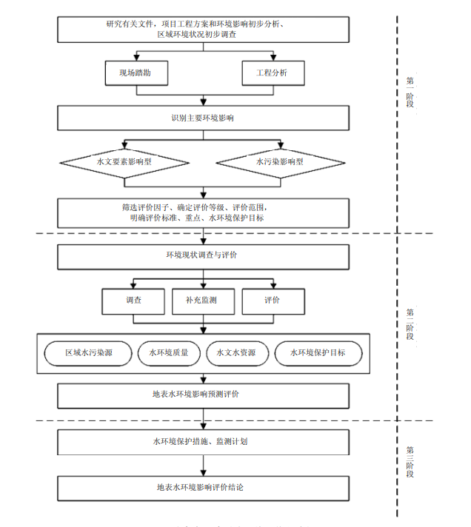
图2-1 地表水环境影响评价工作程序框图

3评价等级与评价范围

3.1环境影响识别与评价因子筛选
3.1.1环境影响要素识别
根据项目的类型、性质及工程建设区的环境现状，工程建设对项目区域环境可能产生的影响既有有利方面，也有不利方面，主要表现在工程施工对地表水水质及水文情势的影响，以及对水生生态环境产生影响。项目可能受影响的环境要素及影响初步判别见表3-1。
表3-1 项目可能涉及的环境要素及影响判别
环境要素 | 环境因子 | 施工期 | 运营期
环境要素 | 环境因子 | 建筑物工程 | 库区蓄水
地表水环境 | 水质 | -
地表水环境 | 径流量 | -
地表水环境 | 水温
地表水环境 | 富营养化
地表水环境 | 水面宽
地表水环境 | 水资源利用
备注：由于工程为除险加固，加固前后，水温、富营养化、水面宽基本一致。
+、-分别表示有利、不利影响。
、 分别表示短期、长期影响。
3.1.2环境影响评价因子筛选
对表3-2受工程影响的环境因子进行分类、识别、归纳，经初步识别和筛选确定本工程影响涉及的环境因子见表3-2。根据识别结果，确定评价因子如下：
表3-2 评价因子筛选表
项目 | 环境要素 | 评价因子
现状评价 | 水质 | pH、透明度、溶解氧、高锰酸盐指数、氨氮、化学需氧量、五日生化需氧量、石油类、悬浮物、总氮、总磷、叶绿素a、水温、阴离子表面活性剂、氯化物、氟化物、硫化物、全盐量、总铅、总镉、六价铬、总汞、总砷、镍、锌、粪大肠菌群数、蛔虫卵数、进出水口流速
影响评价 | 水质 | pH、化学需氧量、五日生化需氧量、悬浮物、氨氮、SS、总磷、总氮
影响评价 | 水文情势 | 径流量、水资源利用、富营养化、水面宽

3.2评价等级
项目属于水文要素影响型，评价等级划分根据《环境影响评价技术导则-地表水环境》(HJ2.3-2018)表2确定，评价等级判定表如下。
表3-3 水文要素影响型建设项目评价等级判定
评价  等级 | 水温 | 径流 |  | 受影响地表水域
评价  等级 | 年径流量与总库容百分比a/% | 兴利库容与年径流量百分比β/% | 取水量占多年平均径流量百分比ɤ% | 工程垂直投影面积  及外扩范围A₁/km²；  工程扰动水底面积A₂/km²；  过水断面宽度占用比例或占用水域面积比例R/% |  | 工程垂直投影面积及外扩范围A₁/km²；  工程扰动水底面积A₂/km²
 |  |  |  | 河流 | 湖库 | 入海河口、  近岸海域
一级 | a<10；或稳定分层 | β>20；或  完全年调节与多年调节 | ɤ>30 | A₁>0.3；或  A₂>1.5；或  R>10 | A₁>0.3；或  A₂>1.5；或  R>20 | A₁>0.5；或  A₂>3
二级 | 20>a>10；或不稳定分层 | 20>β>2；或季调节与不完全年调节 | 30>ɤ>10 | 0.3>A₁>0.05；或1.5>A₂>0.2；或10>R>5 | 0.3>A₁>0.05；或1.5>A₂>0.2；  或20>R>5 | 0.5>A₁>0.15；或3>A₂>0.5
三级 | a>20；或混合型 | β<2；或无调节径流 | ɤ<10 | A₁<0.05；或  A₂<0.2；或RV5 | A₁<0.05；或A₂<0.2；或R<5 | A₁<0.15；或A₂<0.5
注1：影响范围涉及饮用水水源保护区、重点保护与珍稀水生生物的栖息地、重要水生生物的自然产卵场、自然保护区等保护目标，评价等级应不低于二级。
注2：跨流域调水、引水式电站、可能受到河流感潮河段影响，评价等级不低于二级。
注3：造成入海河口（湾口）宽度束窄（束窄尺度达到原宽度的5%以上），评价等级应不低于二级。
注4：对不透水的单方向建筑尺度较长的水工建筑物（如防波堤、导流堤等），其与潮流或水流主流向切线垂直方向投影长度大于2km时，评价等级应不低于二级。
注5：允许在一类海域建设的项目，评价等级为一级。
注6：同时存在多个水文要素影响的建设项目，分别判定各水文要素影响评价等级，并取其中最高等级作为水文要素影响型建设项目评价等级。
本项目为水库除险加固项目，不改变现状水库设计运行参数。根据《环境影响评价技术导则地表水环境》(HJ2.3-2018)，按水文要素型建设项目评价等级划分，根据水温、径流与受影响地表水域等三类水文要素的影响进行判定。
本项目施工期将会产生一定量的废水，生活污水依托附近村庄旱厕，定期清掏用于周边绿化施肥，定期由吸污车清掏外运至彭阳县就近污水处理站，洗漱废水用于场区洒水抑尘；运营期间水库运行本身不产生水污染物，且管理人员办公及食宿均不在水库管理范围内。本项目水库除险加固后不改变现状水库设计运行参数，对水温和径流没有影响，因此不考虑水温和径流，只考虑受影响地表水域中工程扰动水底面积。
工程垂直投影面积及外扩范围A₁：工程主要对水库进行除险加固，不改变原坝址，A₁=0.090。工程扰动水底面积A₂：根据施工单位介绍，本项目主体施工不进行清淤，只对坝顶路面硬化改造；后坝坡培宽加厚、排水设施修复改造、坡脚处增设贴坡排水+排水棱体；建筑物改造修复；故主体工程施工不涉及水域；施工安排在非汛期，不需要施工导流，其扰动水底面积A₂=0.00098。
综上，本项目评价区不涉及饮用水水源保护区、重点保护与珍稀水生生物的栖息地、重要水生生物的自然产卵场、自然保护区等保护目标，确定本项目地表水环境影响评价等级为三级。

3.3评价范围
本项目为水文要素影响型项目，根据《环境影响评价技术导则 地表水环境》(HJ2.3-2018)，水文要素影响型建设项目评价范围，根据评价等级、水文要素影响类别、影响及恢复程度确定，评价范围应符合以下要求：
- 水温要素影响评价范围为建设项目形成水温分层水域，以及下游未恢复到天然(或建设项目建设前)水温的水域；
- 径流要素影响评价范围为水体天然性状发生变化的水域，以及下游增减水影响水域；
- 地表水域影响评价范围为相对建设项目建设前日均或潮均流速及水深或高(累积频率5%)低(累积频率90%)水位(潮位)变化幅度超过+5%的水域；
- 建设项目影响范围涉及水环境保护目标的，评价范围至少应扩大到水环境保护目标内受影响的水域；
E）存在多类水文要素影响的建设项目，应分别确定各水文要素影响评价范围，采取各水文要素评价范围的外包线作为水文要素的评价范围。
由于本工程建设不影响现状水库设计运行参数，除险加固后水库运行调试方式不发生变化，水温不变，水库除险加固后不影响上下游径流量，不影响区域水资源量，本次评价范围为雅石沟水库水域，主要分析施工期对库区及下游水文情势的影响。

3.4评价时期
项目评价时期确定情况详见表3-4。

表3-4 评价时期确定表
受影响地表水体类型 | 评价等级
受影响地表水体类型 | 一级 | 二级 | 水污染影响型（三级A）/水文要素影响型（三级）
河流、湖库 | 丰水期、平水期、枯水期；至少丰水期和枯水期 | 丰水期和枯水期；至少枯水期 | 至少枯水期
入海河口  （感潮河段） | 河流：丰水期、平水期和枯水期河口：春季、夏季和秋季；至少丰水期和枯水期，春季和秋季 | 河流：丰水期和枯水期；河口：春、秋2个季节；至少枯水期或1个季节 | 至少枯水期或1个季节
近岸海域 | 春季、夏季和秋季；至少春、秋2个季节 | 春季或秋季，至少  1个季节 | 至少1次调查
注1：感潮河段、入海河口、近岸海域在丰、枯水期(或春夏秋冬四季)均应选择大潮期或小潮期中一个潮期开展评价(无特殊要求时，可不考虑一个潮期内高潮期、低潮期的差别)。选择原则为：依据调查监测海域的环境特征，以影响范围较大或影响程度较重为目标，定性判别和选择大潮期或小潮期作为调查潮期。
注2：冰封期较长且作为生活饮用水与食品加工用水的水源或有渔业用水需求的水域，应将冰封期纳入评价时期。
注3：具有季节性排水特点的建设项目，根据建设项目排水期对应的水期或季节确定评价时期。
注4：水文要素影响型建设项目对评价范围内的水生生物生长、繁殖与游有明显影响的时期，需将对应的时期作为评价时期。
注5：复合影响型建设项目分别确定评价时期，按照覆盖所有评价时期的原则综合确定。
项目评价等级为水文要素影响型三级，评价时期至少为枯水期。因此，综合确定项目评价时期为枯水期。由于项目地处半干旱地区，为中型水库，评价年度水库枯水期无蓄水，因此选择在水库有蓄水阶段采样检测评价。

3.5评价标准
3.5.1环境质量标准
水库水质执行《地表水环境质量标准(GB3838-2002)》中Ⅲ类标准。
表3-5 《地表水环境质量标准》(G63838-2002)Ⅲ类标准
序号 | 污染物 | 单位 | Ⅲ类标准限值
1 | pH值 | 无量纲 | 6-9
2 | 溶解氧 | mg/L | ≥5
3 | 高锰酸盐指数 | mg/L | ≤6
4 | 化学需氧量（COD） | mg/L | ≤20
5 | 五日生化需氧量（BOD₅） | mg/L | ≤4
6 | 氨氮（NH₃-N） | mg/L | ≤1.0
7 | 总磷（以P计） | mg/L | ≤0.05（湖、库）
8 | 总氮（湖、库，以N计） | mg/L | ≤1.0
9 | 锌 | mg/L | ≤1.0
10 | 氟化物（以F⁻计） | mg/L | ≤1.0
11 | 砷 | mg/L | ≤0.05
12 | 汞 | mg/L | ≤0.0001
13 | 镉 | mg/L | ≤0.005
14 | 铬（六价） | mg/L | ≤0.05
15 | 铅 | mg/L | ≤0.05
16 | 石油类 | mg/L | ≤0.05
17 | 阴离子表面活性剂 | mg/L | ≤0.2
18 | 硫化物 | mg/L | ≤0.2
19 | 粪大肠菌群（CFU/L） | mg/L | ≤10000（个/L）
20 | 氯化物（以Cl⁻计） | mg/L | 250
21 | 镍 | mg/L | 0.02
22 | 透明度 | cm | -
23 | 浊度 | NTU | -
24 | 蛔虫卵 | 个/10L | -
25 | 叶绿素a | μg/L | -
26 | 悬浮物 | mg/L | -
27 | 全盐量 | mg/L | -
3.5.2污染物排放标准
本项目施工期废水均综合利用不外排；运营期无新增工作人员，无废水产生，不执行相关排放标准。

3.6水环境保护目标
根据项目拟建地区环境现状，其水环境保护目标见表3-6。
表3-6 项目水环境保护目标一览表
环境要素 | 保护目标 | 规模 | 相对位置 | 距离/m | 保护级别
地表水环境 | 雅石沟水库 | / | / | / | 《地表水环境质量标准》(GB3838-2002)Ⅲ类

4 建设项目基本情况及工程分析

4.1建设规模
4.1.1工程任务
按安全鉴定评价结论及核查成果，对雅石沟水库除险加固工程，通过水库除险加固，一定程度消除大坝主要的安全隐患，保障水库及下游保护对象防洪安全，更好发挥水库效益。
4.1.2建设内容
针对安全评价的主要结论，对雅石沟水库进行除险加固，本工程主要建设内容如下：
（1）坝顶路面硬化改造；
（2）后坝坡培宽加厚、排水设施修复改造、坡脚处增设贴坡排水+排水棱体；
（3）建筑物改造修复；
4.1.3工程等别
根据《水利水电工程等级划分及洪水标准》(SL252-2017)及《防洪标准》(GB50201-2014)综合确定本工程规模为中型水库，工程等别为Ⅲ等。大坝、输水建筑物及溢洪道等主要建筑物为3级建筑物，次要建筑物为4级。

4.2项目组成
4.2.1坝顶路面硬化改造
坝顶改造：现状坝顶宽度为6.0m的土路，两侧设置防撞栏杆，路面净宽5.0m，先拆除原坝顶路面两侧栏杆、坝顶护角，再对坝顶进行清基，由于前坝坡为混凝土六边形预制块砌护，所以清基厚度为0.3m。然后对坝体进行填筑，填筑土料为10km开挖的黄土，天然含水率较低，填筑前需进行碾压试验，填筑时应洒水制备达到最优含水率后分层碾压，压实度不小于0.97。
待填筑土方工作完成，开始对坝顶路面进行硬化，现状土路改造为沥青路面。然后从上至下依次采用4cm厚AC-13F细粒式沥青混凝土+6cm厚AC-20C中粒式沥青混凝土+20cm厚水泥稳定碎石(5%)+20cm厚级配砂砾。为防止雨水对路面造成冲刷破坏，路面右侧（后坝坡）设置0.5m C30混凝土压顶，待路面完成硬化工作后，已拆除防撞栏杆继续利用。
4.2.2泄水建筑物维修加固
后坝坡培宽加厚、排水设施修复改造、坡脚处增设贴坡排水+排水棱体：后坝坡稳定性不满足要求及后坝坡冲刷：为保证坝坡的整体安全及稳定，本次消缺改造对主坝（桩号0+000.00~0+358.70段）后坝坡进行加宽培厚，距离坝顶以下6.5m进行加宽，宽度7m，同时设置现浇C25混凝土排水边沟，坡比为1:3.5，设置3级马道，马道宽度2.5m，为防止雨水冲刷每级马道都设置排水边沟，同时对马道进行硬化处理。为保护坝坡脚不受雨水冲刷，‌并支撑下游坝坡增加其稳定性，本次考虑在后坝坡坡脚部位设置贴坡排水及棱体排水。
4.2.3建筑物改造
溢洪道进口土体以及两岸土质边坡有塌陷现象，对进口、两岸边坡进行防护；溢洪道明渠以及泄槽有裂缝对其进行拆除重建；消力坎高度不满足要求，且需增加一道消力坎。原消力坎进行拆除重建，新建第一道消力高度为1.5m，同时在下游新增第二道消力坎，高度为0.7m，两道消力坎长均为5m。
项目主要由主体工程、辅助工程、依托工程、临时工程、环保工程等组成，具体项目组成见表4-1。
表4-1 本项目主要工程内容一览表
工程类别 | 工程  名称 |  | 主要内容 | 备注
主体工程 | 坝顶路面硬化改造 |  | 现状坝顶宽度为6.0m的土路，两侧设置防撞栏杆，路面净宽5.0m，长度380m，拆除原坝顶路面两侧栏杆、坝顶护角；  对坝顶进行清基，清基厚度为0.3m；  对坝体进行填筑，填筑土料为黄土；  待填筑土方工作完成，对坝顶防汛路面进行硬化。从上至下依次采用6cm厚AC-20C中粒式沥青混凝土+20cm厚水泥稳定碎石（5%）+20cm厚级配砂砾。为防止雨水对路面造成冲刷破坏，路面右侧（后坝坡）设置0.5mC30混凝土压顶，待路面完成硬化工作后，已拆除防撞栏杆继续利用。前坝坡防护围栏已破损，本次拆除重建，长度400m。 | 新建
主体工程 | 坝体加固 |  | 主坝（桩号0+000.00~0+358.70段）后坝坡进行加宽培厚，距离坝顶以下6.5m进行加宽，宽度7m，同时设置现浇C25混凝土排水边沟，坡比为1:3.5，设置3级马道，马道宽度2.5m，为防止雨水冲刷每级马道都设置排水边沟，同时对马道进行硬化处理。  后坝坡修复主要采用格梁条结合草皮护坡的措施，格梁条（250x300mm）为现浇C25混凝土。设置C25混凝土台阶。  后坝坡坡脚处设置贴面排水+棱体排水。贴坡排水为0.3m干砌石+土工布，与棱体排水相接。排水反滤设计顶高程为1592.20m，反滤体顶宽1.5m，以保护下游棱体排水及坡脚稳定。改造坝后排水沟1.76公里，为现浇混凝土结构。新建后坝坡排水体60米，采用贴坡排水+棱体排水结构型式。 | 新建
主体工程 | 建筑物改造 |  | 溢洪道进口、两岸边坡进行防护，采用C30混凝土现浇，进口面层铺直径12@150钢筋网。  改造溢洪道进口浆砌石段，采用钢筋混凝土结构，长度50米，为八字墙型式。拆除重建泄水槽损毁段100米，溢洪道明渠以及泄槽边墙进行拆除重建，采用C30混凝土现浇；对溢洪道原消力坎进行拆除重建，新建第一道消力坎高度为1.5m，同时在下游新增第二道消力坎，高度为0.7m，两道消力坎长均为5m。  对卧管输水涵洞内壁进行衬砌修补。 | 新建
临时工程 | 临时取土场 |  | 临时取土场占地51992.74m²，取土量203599.98m³，位于水库下游西南侧，有便道通至坝址，开采运输便利；取土结束后，对其临时占地进行机械土地整治、植被恢复，逐渐恢复其原有水土保持功能。 | 新建
临时工程 | 施工生产生活区 |  | 本项目施工生产生活区临时占地3200m²，施工人员生活设施依托水库管理房和周围民房，场地内设置施工材料临时堆场。 | 新建
临时工程 | 施工道路 |  | 本项目施工期依托现有道路。 | 依托
临时工程 | 坝体施工作业面 |  | 坝体施工作业面占地22193.3m²。 | 新建
公用工程 | 供水 |  | 施工期用水主要为施工人员生活用水（7.20m³/d）及施工用水。  施工人员生活用水依托附近村庄居民用水，施工用水为项目区河道长流水。 | 依托
公用工程 |  |  | 本项目现状管理人员2人，不新增水库管理人员，运营期不新增生活用水。 | 依托
公用工程 | 排水 |  | 施工期废水主要为施工人员生活污水（5.76m³/d），施工废水经沉淀后回用不外排。  施工人员生活污水依托附近村庄旱厕，定期清运；洗漱废水用于场区洒水抑尘。 | 依托
公用工程 |  |  | 运营期无新增生活污水。 | 依托
公用工程 | 供电 |  | 由周边村庄供给。 | 依托
环保工程 | 施工期 | 废气  治理 | 施工扬尘：施工围挡，施工场地洒水、运输车辆盖上篷布，建筑垃圾及时清理、清运。  施工机械废气：加强施工机械的使用管理和保养维修，合理降低使用次数，优化机械设备。 | 新建
环保工程 | 施工期 | 废水  治理 | 施工期施工废水经1座10m³的沉淀池处理后全部回用不外排。生活污水依托附近村庄旱厕，定期清掏用于周边绿化施肥，洗漱废水用于场区洒水抑尘。 | 新建
环保工程 | 施工期 | 噪声  治理 | 施工期选用低噪声施工设备、合理安排施工时间（禁止夜间(22:00~次日6:00)施工）、合理布置施工营地等。 | 新建
环保工程 | 施工期 | 固废  治理 | 施工期生活垃圾分类收集，交环卫部门统一处置；  建筑垃圾能综合利用的综合利用，不能综合利用的统一运至政府指定地点处置。 | 依托
环保工程 | 施工期 | 水土  保持 | 主体工程防治区：施工期降尘洒水、塑料防尘网遮盖及临时排水沟开挖，培厚后的坡面及顶面采用草皮护坡。  取土场、施工生产生活区等临时占地，施工期洒水降尘、表土剥离并妥善保存，施工及取土结束后，恢复表土，播撒草种，恢复其原有植被形态。 | 新建
环保工程 | 运营期 |  | 本项目运营期无废气、废水、噪声、固废产生。 | /

4.4工程设计
（1）坝顶路面硬化改造：现状坝顶道路为土路，由于雨水冲刷，凹凸不平，道路标准较低，不利于防汛交通。本次考虑对坝顶铺装沥青混凝土路面。
（2）下游坝坡稳定性不满足要求及坡面砌护损坏的处理：后坝坡稳定性不满足要求及后坝坡冲刷：为保证坝坡的整体安全及稳定，本次消缺改造对主坝（桩号0+000.00~0+358.70段）后坝坡进行加宽培厚，距离坝顶以下6.5m进行加宽，宽度7m，同时设置现浇C25混凝土排水边沟，坡比为1:3.5，设置3级马道，马道宽度2.5m，为防止雨水冲刷每级马道都设置排水边沟，同时对马道进行硬化处理。后坝坡坡脚处设置贴面排水+棱体排水。贴坡排水为0.3m干砌石+土工布，与棱体排水相接。
- 溢洪道泄槽段左右边墙存在多处开裂、破损，边墙后土体存在雨水冲刷掏空后形成的孔洞，对溢洪道明渠、泄槽段进行拆除重建。溢洪道原消力坎损坏严重，拆除后重建一排消力坎，并在下游新增第二排消力坎。

4.5施工方案
4.5.1施工工艺
本工程为现有水库加固改造，消除大坝存在的安全隐患，保证水库安全。根据工程特征，主要包括坝体维修加固、泄水建筑物加固工程、输水建筑物维修加固和机电、金属结构和信息化工程，在施工过程中不涉及水下构筑物施工，不涉及降低库存标高后施工。
建基面清基：
后坝坡加宽培厚应先进行建基面清基处理，主要包括坝顶现状碎石路面清理、后坝坡植被层清理、坝坡脚块石清理、坝前坡砼预制板及砂砾石垫层清理等，清基以挖掘机、推土机为主，配合人工清理，自卸汽车出渣，清基至新鲜原装土基面，厚度约为0.5m。坝基清基范围应超出堤坡脚线以外0.5m，并将堤基平整压实后，再实施回填。
土方开挖：
土方开挖采用1.0~1.5m³挖掘机开挖，15t自卸车拉运。岸坡开挖时按设计的坡度进行，且岸边削成平整斜面，以利排水，不可削成台阶形，更不能削成反坡，也不允许出现突出的折坡点。岸坡和基础易分化崩解的土层，开挖后不能及时回填的，应保留保护层。
使用机械开挖土方时，实际施工的边坡坡度应适当留有修坡余量，再用人工修整，应满足施工图纸要求的坡度和平整度。在土方开挖边坡上遇有地下水渗流时，应在修整和加固前，采取有效的疏导和保护措施。
土方回填：
拦洪库坝体根据不同地形地貌、现状建筑物和坝段，主要采用加高培厚方式。
坝体填筑利用库区料场取筑坝土料，采用反铲挖掘机开采，自卸汽车运输上坝。自卸汽车配推土机铺料，采用凸块振动碾采用进退错距法压实。填筑时，须分层填筑碾压，每层铺设厚度不大于0.3m。为了保证填筑质量，坝体填筑不安排冬季施工。为保证工程的完整性和质量，设计方面做以下规定：
（1）施工中如发现堤身中有暗沟、孔洞、塌陷区、杂填土等不良现象，应及时通知业主和设计代表，查明情况并采取处理措施。
（2）在满足取土要求条件下，可就近取土填筑，对于填筑碾压断面，上坝土料不得含植物根茎、石块、砖瓦垃圾等杂质。填筑土料选用壤土时，要求分层铺土碾压，每层铺土厚度控制在0.3m以内，含水率控制在最优含水率±2%以内，压实系数不小于0.98。施工时须做回填土料室内击实实验，以确定其最大干容重及最优含水量。
（3）如要使用光面碾磙来压实填筑层，或因故停工搁置较久，产生层间光面及层面疏松时，在铺填上层土料前，须将下层表面刨毛（深度0.3～0.5m），含水量不足时，适量洒水，以保证层面充分结合。
（4）由于履带式推土机的接地压强太小，设计方面不推荐作为独立的碾压机具使用。应采用12～15t平碾，铺土厚度控制在0.25m。
（5）碾压的土层经检验合格后，方可铺筑下一层新土。防洪堤及拦洪堤施工应参照《碾压式土石坝施工规范》DL/T 5129-2013施工要求进行施工。
下游坝坡工程施工：
下游坝坡采用混凝土网格植草坪护坡，施工前人工对局部被破坏的砂壳坝面进行修整，合格后即可开始草皮护坡施工。施工时，将混凝土预制网格做好，顺坡将腐殖土卸下，然后撒上草籽，搅拌均匀，及时洒水。
坡面挖方施工根据放样后的横、竖梁位置，采用小型机具配合人工挖方。对不稳定的挖方槽底及坡面要做换填夯实处理。同一级边坡挖方顺序是：由上至下，一步到位，槽底密实平顺，禁止超挖。
混凝土格条浇筑顺序为：由底级到上级，先脚墙后竖梁再平台。
混凝土的浇筑运输采用车载+滑槽形式。为保证混凝土的搅拌质量，在混凝土搅拌过程中严格控制混凝土的和易性及坍落度。混凝土浇筑时，严格控制振捣质量，以混凝土停止下沉，不再冒出气泡，表面呈现平坦、泛浆现象为振捣标准。浇筑后的混凝土，根据实际天气情况，做好必要的洒水养护工作。
溢洪道施工：
主要对现状溢洪道下游一级消力池消力坎拆除后重新增设消力坎。
消力坎工程选用的水泥必须符合现行国家标准的规定，水泥强度等级应与混凝土设计强度等级相适应，有抗冻要求较高的部位宜使用较高强度等级的水泥。溢洪道出口陡坡及消力池等均采用抗硫酸盐水泥。
细骨料应质地坚硬、清洁、级配良好，天然砂的细度模数宜在2.2～3.0范围内。细骨料的含水率应保持稳定，人工砂饱和面干的含水率不宜超过6％，必要时应采取加速脱水措施。
混凝土拌和与养护用水的pH值和水中的不溶物、可溶物、氯化物、硫酸盐的含量应符合国家相关规范的规定。混凝土施工应严格执行水电部《水工混凝土施工规范》（SL677-2014）和《水工混凝土试验规程》（SL352-2006）中的有关规定。
坝顶巡护道路沥青路面施工：
摊铺时，沥青混合料必须缓慢、均匀、连续不间断地摊铺，不得随意变换速度或中途停顿。摊铺机螺旋送料器中的混合料的高度保持不低于送料器高度的2/3，并保证在摊铺机全宽度断面上不发生离析。
混合料的摊铺应以摊铺机的参考线控制铺筑层标高，上下两层之间的横向接缝应错开50cm以上。
沥青路面纵向接缝宜用平接缝，接缝的搭接长度与厚度有关，宜为40～80cm。搭接处应清扫干净并洒粘层沥青，接缝应充分压实并搭接平整。纵向接缝不得重合，热接缝错开量不少于15cm，冷接缝错开量不少于30cm。沥横向接缝施工必须做到紧密粘结、充分压实、连接平顺，不得产生明显的接缝离析。
本工程建设流程及产污环节见图4-1。
图4-1 本工程建设流程及产污环节图
4.5.2施工导流
本工程建设的主要内容解决雅石沟水库的下游坝坡的稳定问题以及溢洪道的改造施工等，施工安排在非汛期，不需要施工导流。但施工期内仍有极端天气降雨可能引起洪水，施工时应考虑洪水对工程造成的危害，应考虑施工应急度汛。

4.6水环境影响分析
4.6.1施工期
（1）对水文情势的影响
本项目属于水文要素影响型，评价等级为三级。本项目为水库除险加固工程，施工范围主要集中在水库大坝周围，由于是在已经建成的水库大坝上进行修缮、改造和维护，涉及水域的工程量很少，工程施工不会对水库上下游水文情势产生影响。
（2）对水库水质的影响
施工期对水库水质产生影响主要为施工污（废）水的排放。
本项目施工混凝土均外购，不产生混凝土搅拌废水。本项目施工现场严禁进行机械、设备的维修工作。因此不产生含油机修废水。生活污水依托附近村庄旱厕，定期清掏用于周边绿化施肥，洗漱废水用于场区洒水抑尘，不外排，不会对水环境造成显著的不利影响。
4.6.2运营期
项目运营期无新增工作人员，无废水产生。
本项目对雅石沟水库进行除险加固。由于是在已经建成的水库大坝上进行修缮、改造和维护，项目的建设对水库水位、水温、下泄流量几乎无影响。
雅石沟水库库区地处黄土塬梁峁丘陵地貌单元，两岸山体高出水位很多，库区正常蓄水位范围内无村庄、公路、农田，附近亦没有低于库水位的洼地，因此加坝后库区不会产生浸没和淹没。
（1）对库区地下水的影响
水库蓄水后，库水向四周基裂隙水补给。除险加固后，库区水位增加，两岸的地下水侧渗补给量也会增加，相应的孔隙水水位也会有所提升。
总的来说，库区无工农业污染源和生活污染源排放口，水库运行后库区河段水质也不会变差，因此不会造成补给区地下水水质的恶化。运营期可加强对库区地下水水质的动态监测。
（2）水体富营养化影响分析
富营养化的发生是由于过量的营养元素进入水体造成的。大量调查研究表明，氮（N）、磷（P）是主导作用因子，而其他元素，天然水体中含量一般都不缺少。因而N、P含量的多少一般是湖泊富营养化发生起决定作用的因素。
根据本项目水库水质监测报告，项目水质中N、P均不满足《地表水环境质量标准》(GB3838-2002)中Ⅲ类水质标准。本项目对水库除险加固，运营期无三废排放，且施工期不会对水质造成不利影响，因此不会导致水体富营养化程度加重。水库水体能定期流动，水库发生富营养化的可能性较小。为保障库区的水质安全，建议建设单位加强管理，定期对库区水质进行监测，防止库区水体发生富营养化。
（4）水温影响分析
水库水温变化与气温条件、热传播(尤其是气温和地温的热传播)及水体流动特性有密切的关系。水库水温分层状况与水深、水库运行方式和水体交换的频繁程度、径流总量及洪水规模紧密相关。
由于本次是在已经建成的水库大坝上进行修缮、改造和维护，水库运行方式不会改变。则影响项目运营期水库水温的因素主要为气候条件（日照、辐射、空气、降雨等）洪水、径流量等因素决定。因此，本项目运营期水库水温与建设前基本一致，不会发生改变。
（5）水库水文情势变化
本项目属于水文要素影响型，评价等级为三级。本项目为水库除险加固工程，施工范围主要集中在水库大坝周围，只对大坝进行修缮、改造和维护，运营期不会对水库上下游水文情势产生影响。
（6）水库除险加固后对下游水文情势变化
水库除险加固工程后防洪调度运用原则与现状调度运用原则基本一致，本项目建设后洪峰流量和洪水总量不变，因此，本项目建设对下游水位、流速等水文情势无影响。

5 环境现状调查与评价

5.1地理位置
雅石沟水库地处彭阳县东北部的草庙乡崾岘村，位于泾河一级支流安家川河上游雅石沟上，地理位置东经106°43′，北纬36°05′，距彭阳县城约35km。水库位置见图5-1。
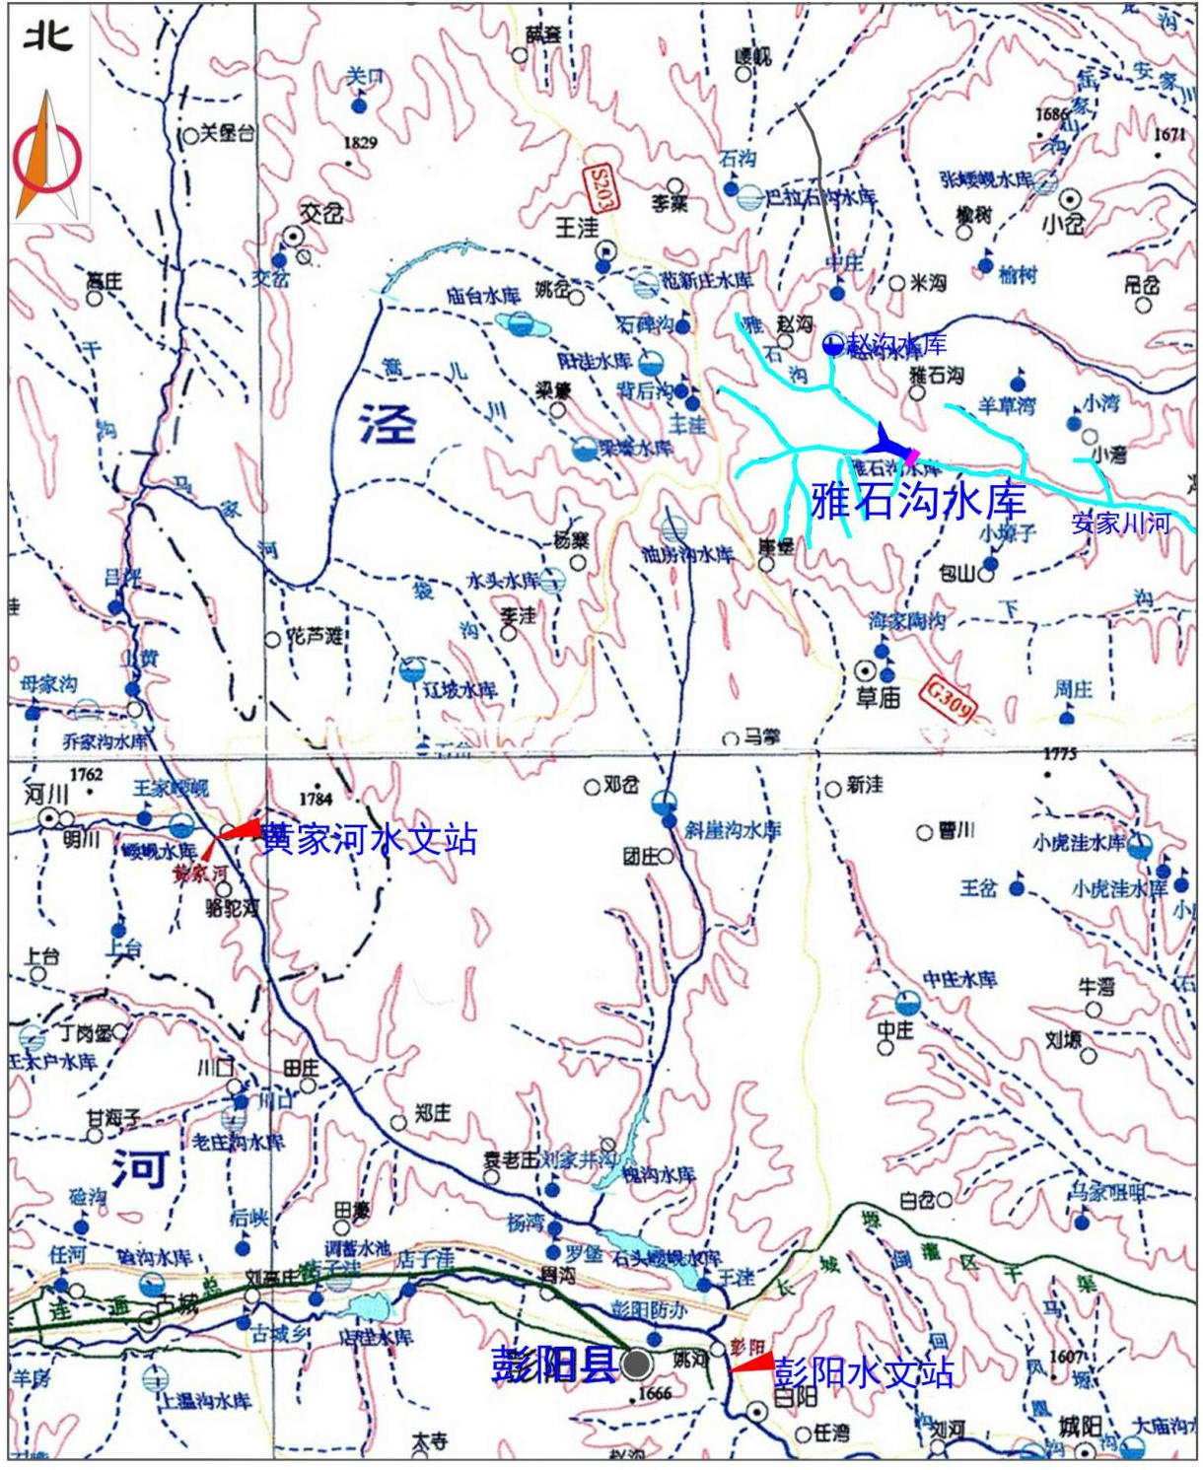
图5-1 雅石沟水库地理位置示意图

5.2流域概况
5.2.1气象特征
水库流域属温带半干旱地区，大陆性季风气候，境内四季分明，光照充足，春季气温多变，夏季短暂凉爽，秋季降温迅速，冬季寒冷漫长。夏季受东南季风影响，冬季受蒙古高压控制，气候干冷。年平均气温8°C；1月最冷，平均气温-7.6°C；7月最热，平均气温19.5°C，日照充足，全年日照2500小时以上，日照率55%～72%。大于等于10°C积温为2300～3200C，全年无霜期120～160天。区域多年平均风速约1.8m/s，多年平均最大风速约12.5m/s。
5.2.2河流水系
蒲河，古为清水，也称蒲川河，为泾河左岸一级支流。因河谷两岸多生蒲草而得名蒲河。发源于甘肃省环县，由西北向东南流经镇原县殷家城乡，在三岔镇有安家川河从西注入后，始称蒲河。东南流经镇原县、西峰区、泾川县、宁县、于宁县长庆桥北汇入泾河。全长175公里，流域面积7189平方公里，其中庆阳地区内流域面积4605平方公里。
5.2.3水文特征
- 概况
雅石沟水库地处彭阳县东北部的草庙乡崾岘村，位于泾河一级支流安家川河上游雅石沟上，地理位置东经106°43′，北纬36°05′，距彭阳县城约35km。雅石沟水库坝址以上流域为黄土丘陵沟壑地形，植被较差，侵蚀严重，地形起伏较大，沟谷纵横，为树枝状水系，坝址以上集水面积44km²，沟道长度约8km，沟道比降约15.6‰。
（2）降水
工程流域多年平均降水量约460mm。年降水量年内分配很不均匀，主要集中6～9月，多为暴雨，可占全年降水量的70%左右，尤以7～8月最多，占全年降水量的45%左右，降水量年际变化大，多年平均降水量变差系数Cv＝0.26，Cs=2Cv，保证率为50%、75%的设计年降水量分别为449mm、375mm。
（3）水面蒸发
工程流域所在地日照时间长、湿度小、空气干燥、风速大，蒸发强烈。多年平均水面蒸发量990mm（E601型蒸发皿），年内蒸发最强烈为5～7月，干旱指数约2.2。
表5-1 工程流域多年平均降水、蒸发量月分配表
月份 | 降水量（mm） | 蒸发量（mm）
1月 | 3.2 | 31.7
2月 | 5.1 | 38.6
3月 | 12.9 | 76.2
4月 | 24.4 | 121.8
5月 | 43.2 | 147.5
6月 | 69.5 | 145.5
7月 | 101.2 | 119.8
8月 | 105.8 | 107.9
9月 | 57.5 | 72.3
10月 | 29.4 | 59.4
11月 | 6 | 39.6
12月 | 1.8 | 29.7
合计 | 460 | 990
（4）径流量特性
彭阳县地表径流主要来源于大气降水，径流空间分布趋势与降水大体一致，由南向北逐渐减小，变化幅度相差较大，在20mm～80mm之间，流域的径流特点是年内分配不均，与降水的年内变化关系十分密切，由于70%左右的降水集中在6～9月，径流与降水关系较为密切，径流主要在6～9月。径流的年际变化较大，不仅有丰枯交替的特点，同时存在连续干旱的情况。彭阳水文站实测多年平均径流量为4877万m³；多年平均流量为1.55m³/s，折算多年平均径流深约31.6mm。
雅石沟水库所在雅石沟水库流域位于彭阳水文站东北向，经查多年平均径流深等值线图，区域径流深自南向北递减（详见区域多年平均径流深等值线示意图），水库流域多年平均径流深约为20.0mm，流域面积为44.0km²，多年平均径流量为88.0万m³。水库流域多年平均径流深变差系数约0.53，20%、50%、75%、85%、95%年径流量分别为123.2万m³、80.1万m³、53.7万m³、47.5万m³、27.3万m³。

表5-2 雅石沟水库流域各来水频率径流量逐月分配
典型年 | 天然径流量（万m³） |  |  |  |  |  |  |  |  |  |  |  |  | 汛期
典型年 | 1月 | 2月 | 3月 | 4月 | 5月 | 6月 | 7月 | 8月 | 9月 | 10月 | 11月 | 12月 | 全年 | 起止月份 | 天然径流量(万m³⁾
偏丰年（P=20%） | 3.6 | 4.3 | 4.0 | 4.3 | 2.8 | 11.6 | 42.2 | 28.2 | 10.1 | 5.1 | 4.0 | 3.2 | 123.2 | 6~9 | 92.1
平水年（P=50%） | 3.0 | 3.3 | 4.8 | 3.9 | 6.6 | 6.6 | 13.6 | 17.7 | 11.0 | 3.5 | 3.2 | 2.7 | 80.1 | 6~9 | 48.9
偏枯年（P=75%） | 1.2 | 1.3 | 2.6 | 5.2 | 4.9 | 9.7 | 11.9 | 10.3 | 3.9 | 0.7 | 0.8 | 0.8 | 53.7 | 6~9 | 35.9
偏枯年（P=85%） | 1.1 | 1.2 | 2.3 | 4.6 | 4.3 | 8.6 | 10.6 | 9.2 | 3.5 | 0.7 | 0.7 | 0.7 | 47.5 | 6~9 | 31.8
枯水年（P=95%） | 0.8 | 0.8 | 0.9 | 2.3 | 2.0 | 3.3 | 6.4 | 6.9 | 0.9 | 0.8 | 1.1 | 1.0 | 27.3 | 6~9 | 17.5
多年平均 | 3.3 | 3.6 | 5.3 | 4.3 | 7.2 | 7.3 | 15.0 | 19.4 | 12.1 | 3.9 | 3.6 | 3.0 | 88 | 6~9 | 53.8
（5）泥沙
①区域泥沙特征
彭阳水文站多年平均输沙量为815.3万t，输沙模数约5280t/km²；多年平均含沙量176.7kg/m³，洪水主要集中在7～8月，最大含沙量为972kg/ m³ (1982年5月27日)。
彭阳县茹河、安家川河流域属典型的黄土丘陵沟壑区，是我区水土流失严重的地区之一，尤其安家川河多年平均输沙模数在8000t/km²左右。经查多年平均径流深等值线图，水库流域多年平均输沙模数为5000~8000t/km²。水库流域位于彭阳水文站东北，区域输沙模数自南向北递增。
雅石沟水库即位于多沙的安家川河流域上游，水库流域多年平均输沙模数约为6950t/km²，年输沙量为30.6万t，主要集中在6～9月，占全年的95.4%，尤以7～8月为著，占82.4%。多年平均输沙量月分配见表5-3。
表5-3 雅石沟水库输沙量逐月分配表 单位：万t
月份 | 1 | 2 | 3 | 4 | 5 | 6 | 7 | 8 | 9 | 10 | 11 | 12 | 全年
多年平均 | 0 | 0 | 0 | 0 | 1.285 | 3.213 | 8.293 | 16.922 | 0.765 | 0.122 | 0 | 0 | 30.6
% | 0 | 0 | 0 | 0 | 4.2 | 10.5 | 27.1 | 55.3 | 2.5 | 0.4 | 0 | 0 | 100
②库区流域泥沙总量测算
入库泥沙量包括悬疑质泥沙量和推移质泥沙量。
悬疑质泥沙量：流域年悬疑质输沙模数6950t/km²，则多年平均输沙总量为30.58万t，折合为21.84万m³（泥沙容重取1.4t/m³）。
推移质泥沙量：因我区无推移质实测资料，故按推移质输沙量与悬疑质输沙量之间的比例关系进行估算，可用下式计算：
Wb=βWa
式中：Wb─多年平均推移质年输沙量，万t；
Wa─多年平均悬疑质年输沙量，万t；
β ─推移质输沙量与悬疑质输沙量的比值。
根据《宁夏水文手册》（2020），在一般情况下β可参考下列数值：贺兰山东麓地区河流β=0.15～0.20，黄土丘陵地区河流β=0.05～0.10。
雅石沟水库位于黄土丘陵区，结合本区泥沙实际，输沙量基本为悬疑质输沙量，推移质输水量很小，几乎可以忽略不计。
库区流域泥沙总量：通过上述计算，雅石沟水库年均入库泥沙总量为21.84万m³。
③水库实际淤积情况分析
雅石沟水库自1979年建成至今，在28年的运行中共计淤积库容593.0万m³，多年平均淤积量21.18万m³。各时段淤积测量资料见下表5-4。
表5-4 雅石沟水库各时段淤积情况表 单位：万m³
编号 | 时 段 | 淤积量 | 年份 | 平均淤积量
1 | 1979.12～1988.6 | 190 | 8 | 23.75
2 | 1988.6～2007.8 | 403 | 20 | 20.15
3 | 1979.12～2007.8 | 593 | 28 | 21.18
④08年至22年淤积量分析
由于库区属于黄土丘陵地貌单元山区，周边及上游地区植被不发育，平时河床中有少量地表水，洪水季节入库洪水携带大量泥沙，因此洪水入库时将产生大量的淤积。根据多年实测淤积资料分析（详见表2.4-3），通过测算，水库实际多年平均淤积量约为21.18万m³，约为按照流域内输沙模数特征估算库区流域年均泥沙总量21.84万m³的97%。由于本次实测淤积库容比之前偏小，淤积量按照之前平均每年淤积量进行推测。
2008年—2022年，雅石沟水库流域未发生明显洪水过程，流域输沙有大水携大沙，小水携小沙的特征，通过复核，实际淤积量较少。由于实测库容曲线未能如实反馈水库的淤积情况，雅石沟水库08年至22年淤积量按测算年均淤积量的50％计算，水库淤积总量为：21.18×14×0.5=148.26万m³，设计取整，按150万m³考虑。
④设计淤积量分析
本次在复核原实测淤积情况的基础上，考虑到流域内治理程度提高，拦沙效果相对明显，土体输沙模数较之前减少，本次设计淤积量按前期（1979—2008年）实际年平均淤积量21.18万m³的80%进行折减计算，折减后的年平均淤积量为16.94万m³。
（6）设计洪水
本次除险加固雅石沟水库设计洪水标准50年一遇时洪峰流量和洪水总量分别为343m³/s和165万m³；校核洪水标准1000年一遇时洪峰流量和洪水总量分别为709m³/s和341万m³。不同频率设计洪水过程线详见表5-5。
表5-5 雅石沟水库本次复核与原设计洪水成果比较表
频率P(%) |  | 20 | 10 | 5 | 3.33 | 2 | 0.2 | 0.1 | 备注
洪峰流量(m³/s) |  | 101 | 163 | 228 | 270 | 315 | 592 | 670 | 采用《宁夏暴雨洪水图集》2019参数
 |  | 97 | 167 | 236 | 285 | 343 | 605 | 709 | 点雨量Cv值略有调整后
洪水总量(万m³) |  | 51.3 | 78.6 | 107 | 127 | 147 | 257 | 291 | 采用《宁夏暴雨洪水图集》2019参数
 |  | 50.8 | 81.4 | 115 | 137 | 165 | 295 | 341 | 点雨量Cv值略有调整后
本次复核（点雨量Cv值略有调整后结果）与原除险加固初设对比偏差 | 洪峰流量 |  | -2.3% | -2.3% | -0.3% | -1.5% | -0.1%
本次复核（点雨量Cv值略有调整后结果）与原除险加固初设对比偏差 | 洪水总量 |  | -2.8% | -2.7% | -1.9% | -3.1% | -0.4%
注：表中偏差负值表示本次复核成果比2008 年除险加固初设成果小。
表5-6 雅石沟水库设计洪水过程线表 单位：m³/s
P(%) | 时 段 序 号Δt=0.5(h)
P(%) | 0 | 1 | 2 | 3 | 4 | 5 | 6 | 7 | 8 | 9 | 10 | 11
20 | 0.0 | 56.8 | 96.7 | 59.3 | 28.1 | 12.3 | 5.2 | 2.1 | 0.9 | 0.4 | 0.1 | 0.0
10 | 0.0 | 96.7 | 167 | 104 | 48.8 | 21.0 | 8.6 | 3.4 | 1.4 | 0.7 | 0.2 | 0.0
3.33 | 0.0 | 167 | 285 | 174 | 79.9 | 33.9 | 13.7 | 5.3 | 2.1 | 1.0 | 0.3 | 0.0
2 | 0.0 | 200 | 343 | 209 | 96 | 40.7 | 16.4 | 6.4 | 2.5 | 1.2 | 0.4 | 0.0
0.2 | 0 | 351 | 605 | 378 | 177 | 76.2 | 31.1 | 12.3 | 4.9 | 2.5 | 0.8 | 0
0.1 | 0.0 | 415 | 709 | 433 | 199 | 84.3 | 34.0 | 13.3 | 5.2 | 2.6 | 0.9 | 0.0

5.3地表水环境功能区划
水库执行《地表水环境质量标准》(G63838-2002)Ⅲ类水域标准要求。

5.4水环境质量现状调查
5.4.1雅石沟水库环境质量现状
- 监测断面
2025年3月20日—3月21日对雅石沟水库地表水现状进行检测，根据《环境影响评价技术导则-地表水环境》(HJ2.3-2018)和《地表水和污水监测技术规范》(HJ/T91-2002)要求，设置了3个监测断面，具体见下表：
表5-7 地表水监测断面
断面序号 | 断面位置
1 | 水库进水口1#
2 | 库区2#
3 | 水库泄水口3#
（2）监测项目
pH值、透明度、溶解氧、高锰酸盐指数、氨氮、化学需氧量、五日生化需氧量、石油类、悬浮物、总氮、总磷、叶绿素a、水温、阴离子表面活性剂、氯化物、氟化物、硫化物、全盐量、总铅、总镉、六价铬、总汞、总砷、镍、锌、粪大肠菌群数、蛔虫卵数、进出水口流速。
（3）监测时间
连续监测2天。
（4）监测结果及评价结果表

表5-8 地表水环境质量监测结果 （单位：mg/L）
检测  因子 | 检测结果  （水库进水口） |  | 检测结果  （库区） |  | 检测结果  （水库泄水口） |  | 标准限值 | 平均值 | 水质指数 | 达标情况
检测  因子 | 3月20日 | 3月21日 | 3月20日 | 3月21日 | 3月20日 | 3月21日
样品性状 | 透明，无异味 | 透明，无异味 | 透明，无异味 | 透明，无异味 | 透明，无异味 | 透明，无异味 | / |  |  | /
水温（℃） | 7.8 | 9.2 | 9 | 7 | 9 | 6 | - | 8.00 |  | /
pH值（无量纲） | 8.91 | 8.90 | 8.91 | 8.76 | 8.98 | 8.90 | 6-9 | 8.89 | 0.95 | 达标
溶解氧 | 5.64 | 5.24 | 5.64 | 5.45 | 5.35 | 5.20 | ≥5 | 5.42 | 0.94 | 达标
高锰酸盐指数 | 5.8 | 5.4 | 5.9 | 5.8 | 5.7 | 5.5 | ≤6 | 5.68 | 0.95 | 达标
化学需氧量（COD） | 30 | 32 | 30 | 30 | 29 | 29 | ≤20 | 30.00 | 1.50 | 不达标
五日生化需氧量（BOD₅） | 2.6 | 2.8 | 3.2 | 3.6 | 4.0 | 4.3 | ≤4 | 3.42 | 0.85 | 不达标
氨氮（NH₃-N） | 0.126 | 0.229 | 0.136 | 0.219 | 0.133 | 0.156 | ≤1.0 | 0.17 | 0.17 | 达标
总磷（以P计） | 0.09 | 0.10 | 0.08 | 0.07 | 0.07 | 0.07 | ≤0.05（湖、库） | 0.08 | 1.60 | 不达标
总氮（湖、库，以N计） | 0.409 | 1.30 | 0.159 | 0.409 | 0.808 | 0.858 | ≤1.0 | 0.66 | 0.66 | 达标
锌 | 0.05L | 0.05L | 0.05L | 0.05L | 0.05L | 0.05L | ≤1.0 | 0.05 | 0.05 | 达标
氟化物（以F⁻计） | 1.40 | 1.72 | 1.27 | 1.84 | 1.09 | 1.97 | ≤1.0 | 1.55 | 1.55 | 不达标
砷 | 0.0013 | 0.0014 | 0.0014 | 0.0013 | 0.0011 | 0.0017 | ≤0.05 | 0.00 | 0.03 | 达标
汞 | 0.00004L | 0.00004L | 0.00004L | 0.00004L | 0.00004L | 0.00004L | ≤0.0001 | 0.00 | 0.40 | 达标
镉 | 0.0001 | 0.0004 | 0.0001L | 0.0001L | 0.0001 | 0.0002 | ≤0.005 | 0.00 | 0.03 | 达标
铬（六价） | 0.004L | 0.004 | 0.004L | 0.004L | 0.004L | 0.004L | ≤0.05 | 0.00 | 0.08 | 达标
铅 | 0.002 | 0.001 | 0.001L | 0.001L | 0.001L | 0.001L | ≤0.05 | 0.00 | 0.02 | 达标
石油类 | 0.01L | 0.01L | 0.01L | 0.01L | 0.01L | 0.01L | ≤0.05 | 0.01 | 0.20 | 达标
阴离子表面活性剂 | 0.07 | 0.11 | 0.13 | 0.14 | 0.15 | 0.16 | ≤0.2 | 0.13 | 0.63 | 达标
硫化物 | 0.01L | 0.01L | 0.01L | 0.01L | 0.01L | 0.01L | ≤0.2 | 0.01 | 0.05 | 达标
粪大肠菌群（CFU/L） | 10L | 10L | 10L | 10L | 10L | 10L | ≤10000（个/L） | 10.00 | 0.00 | 达标
氯化物（以Cl⁻计） | 88.4 | 88.5 | 88.3 | 90.3 | 83.1 | 89.2 | 250 | 87.97 | 0.35 | 达标
镍 | 0.007L | 0.007L | 0.007L | 0.007L | 0.007L | 0.007L | 0.02 | 0.01 | 0.35 | 达标
透明度（cm） | 70 | 70 | 70 | 70 | 70 | 70 | - | 70.00 |  | /
浊度（NTU） | 15.23 | 8.67 | 15.23 | 16.85 | 27.1 | 19.24 | - | 17.05 |  | /
蛔虫卵（个/10L） | 5L | 5L | 5L | 5L | 5L | 5L | - | 5.00 |  | /
叶绿素a（μg/L） | 3 | 2L | 5 | 2L | 3 | 3 | - | 3.00 |  | /
悬浮物 | 5 | 9 | 6 | 13 | 7 | 5 | - | 7.50 |  | /
全盐量 | 884 | 986 | 867 | 992 | 854 | 981 | - | 927.33 |  | /
雅石沟水库是一座以防洪任务为主，兼顾灌溉的多功能中型水库，原水质为Ⅲ类，水质目标为维持Ⅲ类标准。从水质检测结果分析可知，化学需氧量、生化需氧量、总磷超标，分析主要原因为水库受农业面源影响；氟化物超标分析主要原因为区域本底值较高导致。本项目水质不满足《地表水环境质量标准》（GB3838-2002）中Ⅲ类标准要求。项目实施后，雅石沟水库目前的安全隐患得以消除，蓄水位恢复正常，通过采取上游绿化、定期清淤、去除水草、加强管理等措施的实施，水质将得到改善，项目的建设对水库水质、泥沙情势均有正效益。

5.5区域水污染调查
5.5.1工业污染源
根据调查，雅石沟水库坝址上游及库区周边无工业企业。
5.5.2生活污染源
根据调查，雅石沟水库库区周边无生活污染源，最近的居民均位于库区右岸，最近敏感点为水库右岸散户居民，最近距离约810m，区域内居民生活污水均采取旱厕沤肥处置。
5.5.3畜禽养殖污染源
根据调查，雅石沟水库坝址上游及水库周边无规模化畜禽养殖。
5.5.4农业面源
雅石沟水库为防洪、灌溉，运行方式为长期按正常蓄水位蓄水，汛期来标准内洪水时将洪水全部拦蓄，然后再慢慢下泄至正常蓄水位。根据调查，雅士沟水库上游存在大面积农田，库区上游农田退水可能引起农业面源污染。

6 地表水环境影响评价

6.1施工期水环境影响与评价
6.1.1对水文要素影响分析
施工期造成的水体悬浮物浓度增大时段很短，不会对水环境造成显著的不利影响。坝址土石方开挖和填筑施工，部分土石方进入河道，土方经河流冲刷后，造成河水中悬浮物浓度大幅度升高，可能会影响坝址以下水体质量。坝址处受影响水体在下泄过程中经过稀释、沉淀，对下游基本不会产生影响。
6.1.2对地表水环境质量的影响分析
生活污水：
本工程施工高峰期人数为120人，按日人均用水量60L、产生的污水量按80%计，施工人员日产生生活污水5.76t。生活污水依托周边村庄旱厕，定期由清掏用于周边绿化，不得排放至周边地表水。

6.2运营期环境影响与评价
6.2.1对区域水资源及综合利用的预测评价
雅石沟水库功能为防洪、灌溉，雅石沟水库蓄清排洪，水库主汛期空库迎汛，汛末下闸蓄水，灌区输水方式采用管道输水，田间灌溉方式采用滴灌方式，除险加固前后水资源配置不变。
6.2.2水文情势的影响分析
水库除险加固完成后，水库目前的安全隐患得以消除，蓄水位恢复正常，对库区水文情势无不利影响。加固后水库设计运行参数不发生变化，雅石沟水库下放的灌溉水量不发生改变，采取生态补水孔向下游下放生态流量，对下游河道影响较小。
6.2.3泥沙情势影响分析
据水库实测资料统计，雅石沟水库流域未发生明显洪水过程，流域输沙有大水携大沙，小水携小沙的特征，通过复核，实际淤积量较少。本项目除险加固后，对泥沙情势无不利影响。
6.2.4对地表水环境质量的影响分析
本次除险加固工程完成后，水库运行本身不产生水污染物，运行期无生活污水产生。
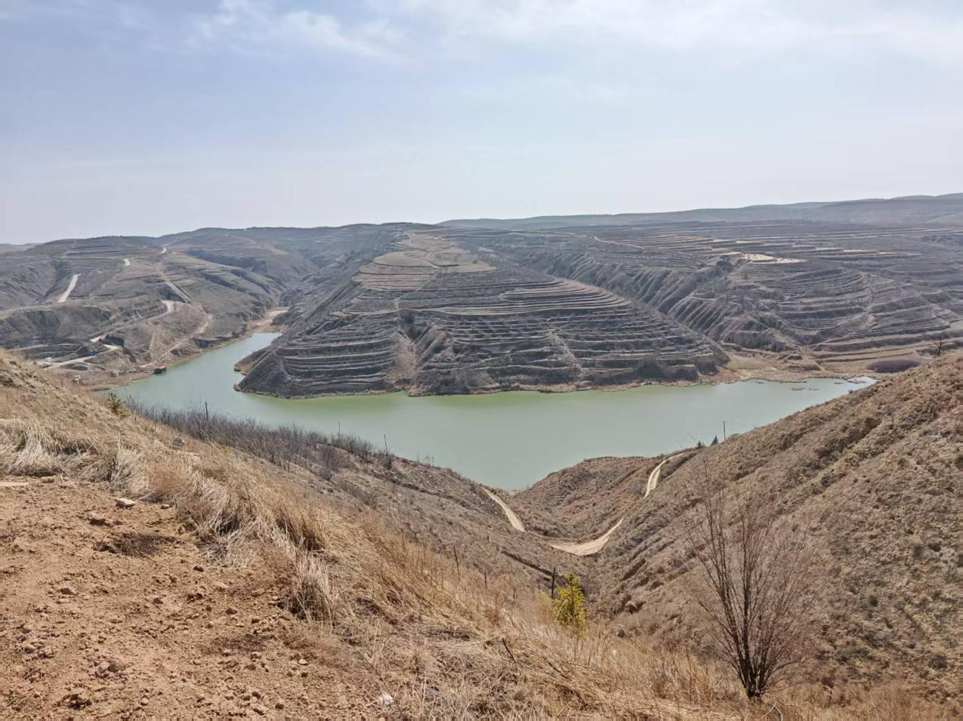
2025年3月份（有水）
图6-1 水库是否有水说明图
根据现场调查并向施工单位咨询，施工安排在非汛期，不需要施工导流。本工程水下作业的工程量较小，对水体的扰动的影响主要是土石填筑料的卸料抛填与拆除过程导致下游SS浓度暂时升高，对水库水体产生扰动较小，从水质检测结果分析可知，目前项目水库水质化学需氧量、生化需氧量、总氮、总磷、氟化物超出《地表水环境质量标准》(GB3838-2002)的Ⅲ类标准，项目总体水质超标。
此次评价建议：为保障库区的水质安全，建议建设单位加强管理，定期对库区水质进行监测，防止库区水体发生富营养化。
6.2.5回归水对水环境影响预测与评价
雅石沟水库功能为防洪、灌溉，水库运行方式为汛期排洪，水库主汛期空库迎汛，汛末下闸蓄水，水库周边农田均为旱耕地，无农田退水，因此不进行预测。
6.2.6水生生态预测与评价
本次仅对水库进行除险加固，不会对水库水体产生扰动，水库加固除险前后水库水生生态基本一致。
本次水库除险加固工程无水下构筑物施工，不影响水库生态流量，不扰动水库水生生态，水库加固除险前后水库水生生态基本一致。

7 环境保护措施与监测计划

7.1水环境保护措施
7.1.1施工期
工程建设期间的废水主要来自施工人群的生活污水。在各施工区相对集中的废水产生点均需对上述废污水采取处理措施，防止生活污水对附近水域的污染。
生活污水依托周边村庄旱厕，定期清掏用于周边绿化施肥，不得排放至周边地表水。
7.1.2运营期
（1）全面统筹，协调相关单位部门做好库区范围内的截污、治污工作，严厉禁止生产生活污水的无序排放，并做到面源污染的治理工作。
（2）建立水库环境管理机构，对水库水质及库周污染源发展和污水排放等进行监控，组织安排水质定期监测工作，掌握水库水环境时空变化。
（3）完善库区上游村庄生活污水集中处理设施及垃圾收集系统，并加强管理。防止运行期生活污水和垃圾直接入沟影响库区水质。
（4）水库上游强化危险品公路运输管理，加强对车辆的运行全过程的管理。

7.2监测计划
7.2.1施工期
项目施工废水不排放，不进行水污染源监测。
7.2.2运营期
监测位置：库区设1个点位。
监测项目：水温、pH值、溶解氧、高酸盐指数化学需氧量、五日生化需氧量、氯氮、总磷、总氮、铜、锌、氟化物、硒、砷、汞、钴、铬(六价)、铅、氰化物、挥发酚、石油类、阴离子表面活性剂、硫化物、粪大肠菌群、透明度、叶绿素a
监测频次：每年监测4次，长期监测，具体采样次数视当年变化而定，一般需连续采样三天，每天一次。
执行标准：《地表水环境质量标准》(GB3838-2002)的Ⅲ类标准。

8 地表水环境影响评价

8.1水环境影响评价结论
施工期间不会改变下游水文情势，项目区设置沉淀池，施工废水经处理后全部回用不外排。生活污水定期由吸污车清掏外运至彭阳县就近污水处理站，不外排。本项目为水库除险加固，项目建设前后库区和下游水文情势、水库水质、水生生态基本一致，对水环境质量无影响。
本工程建设任务为防洪和灌溉，对环境的影响有利有弊，而弊端均可以采取防治和改善措施予以减免。建设单位应切实落实本评价报告所提出的各项措施和对策，减免各种不利影响，做到开发与保护并重，从而促进环境、经济和社会的协调发展。
综上所述，本项目在落实各项环保措施、达标排放的前提下，从地表水环境影响角度分析，项目建设是可行的。

8.2地表水环境影响评价自查表
表8-1 地表水环境影响评价自查表
工作内容 |  | 自查项目
影响识别 | 影响类型 | 水污染影响型□；水文要素影响型
影响识别 | 水环境保护目标 | 饮用水水源保护区□；饮用水取水□；涉水的自然保护区□；重要湿地□；重点保护与珍稀水生生物的栖息地□；重要水生生物的自然产卵场及索饵场、越冬场和洄游通道、天然渔场等渔业水体□；涉水的风景名胜区□；其他
影响识别 | 影响途径 | 水污染影响型 |  |  |  | 水文要素影响型
影响识别 | 影响途径 | 直接排放□；间接排放□；其他□ |  |  |  | 水温；径流□；水域面积☑
影响识别 | 影响因子 | 持久性污染物□；有毒有害污染物□；非持久性污染物□；pH值□；热污染□；富营养化；其他□ |  |  |  | 水温；水位（水深）；流速；流量；其他
评价等级 |  | 水污染影响型 |  |  |  | 水文要素影响型
 |  | 一级□；二级□；三级A□；三级B□ |  |  |  | 一级□；二级□；三级
现状调查 | 区域污染源 | 调查项目 |  |  |  | 数据来源
现状调查 | 区域污染源 | 已建□；在建□；拟建□；其他□ |  | 拟替代的污染源 |  |  |  | 排污许可证；环评；环保验收；既有实测；现场监测；入河排放口数据；其他
现状调查 | 受影响水体水环境质量 | 调查项目 |  |  |  | 数据来源
现状调查 | 受影响水体水环境质量 | 丰水期☑；平水期□；枯水期；冰封期□春季☑；夏季□；秋季□；冬季□ |  |  |  | 生态环境保护主管部门□；补充监测；其他□
现状调查 | 区域水资源开发利用状况 | 未开发；开发量40%以下□；开发量40%以上□
现状调查 | 水文情势调查 | 调查项目 |  |  | 数据来源
现状调查 | 水文情势调查 | 丰水期☑；平水期□；枯水期；冰封期□春季☑；夏季；秋季□；冬季□ |  |  | 水行政主管部门；补充监测；其他□
现状调查 | 补充监测 | 监测时期 |  |  | 监测因子 |  |  |  | 监测断面或点位
现状调查 | 补充监测 | 丰水期☑；平水期□；枯水期；冰封期□春季☑；夏季；秋季□；冬季□ |  |  | pH值、溶解氧、高锰酸盐指数、氨氮、化学需氧量、五日生化需氧量、石油类、悬浮物、总氮、总磷、叶绿素a、水温。 |  |  |  | 监测断面或点位个数（3）个
现状评价 | 评价范围 | 河流：长度（）km；湖库、河口及近岸海域：面积（）km²
现状评价 | 评价因子 | 水文情势、水温、水质（化学需氧量、总磷、总氮、氨氮）
现状评价 | 评价标准 | 河流、湖库、河口：Ⅰ类□；Ⅱ类□；Ⅲ类；Ⅳ类□；Ⅴ类□近岸海域：第一类□；第二类□；第三类□；第四类□规划年评价标准（）
现状评价 | 评价时期 | 丰水期☑；平水期□；枯水期；冰封期□春季☑；夏季□；秋季；冬季□
现状评价 | 评价结论 | 水环境功能区或水功能区、近岸海域环境功能区水质达标状况：达标；不达标□水环境控制单元或断面水质达标状况：达标；不达标□  水环境保护目标质量状况：达标；不达标☑  对照断面、控制断面等代表性断面的水质状况：达标□；  不达标☑底泥污染评价□  水资源与开发利用程度及其水文情势评价□  水环境质量回顾评价□流域（区域）水资源（包括水能资源）与开发利用总体状况、生态流量管理要求与现状满足程度、建设项目占用水域空间的水流状况与河湖演变状况□  依托污水处理设施稳定达标排放评价□ |  |  |  |  | 达标区  不达标区☑
影响预测 | 预测范围 | 河流：长度（）km；湖库、河口及近岸海域：面积（）km²
影响预测 | 预测因子
影响预测 | 预测时期 | 丰水期☑；平水期□；枯水期；冰封期□春季；夏季□；秋季□；冬季□设计水文条件□
影响预测 | 预测情景 | 建设期□；生产运行期；服务期满后□正常工况□；非正常工况□污染控制和减缓措施方案□区（流）域环境质量改善目标要求情景□
影响预测 | 预测方法 | 数值解□：解析解□；其他导则推荐模式□：其他
影响评价 | 水污染控制和水环境影响减缓措施有效性评价 | 区（流）域水环境质量改善目标□；替代削减源□
影响评价 | 水环境影响评价 | 排放口混合区外满足水环境管理要求□  水环境功能区或水功能区、近岸海域环境功能区水质达标□  满足水环境保护目标水域水环境质量要求□  水环境控制单元或断面水质达标  满足重点水污染物排放总量控制指标要求，重点行业建设项目，主要污染物排放满足等量或减量替代要求□  满足区（流）域水环境质量改善目标要求□  水文要素影响型建设项目同时应包括水文情势变化评价、主要水文特征值影响评价、生态流量符合性评价  对于新设或调整入河（湖库、近岸海域）排放口的建设项目，应包括排放口设置的环境合理性评价□  满足生态保护红线、水环境质量底线、资源利用上线和环境准入清单管理要求
影响评价 | 污染源排放量核算 | 污染物名称 | 排放量/（t/a） |  |  |  | 排放浓度/（mg/L）
影响评价 | 污染源排放量核算 | （） | （） |  |  |  | （）
影响评价 | 替代源排放情况 | 污染源名称 | 排污许可证编号 |  | 污染物名称 |  | 排放量/（t/a） |  |  | 排放浓度/（mg/L）
影响评价 | 替代源排放情况 | （） | （） |  | （） |  | （） |  |  | （）
影响评价 | 生态流量确定 | 生态流量：一般水期（）m³/s；鱼类繁殖期（）m³/s；其他（）m³/s生态水位：一般水期（）m；鱼类繁殖期（）m；其他（）m
防治措施 | 环保措施 | 污水处理设施□；水文减缓设施□；生态流量保障设施□；区域削减□；依托其他工程措施□；其他
防治措施 | 监测计划 |  | 环境质量 |  |  |  | 污染源
防治措施 | 监测计划 | 监测方式 | 手动；自动□；无监测□ |  |  |  | 手动□；自动□；无监测
防治措施 | 监测计划 | 监测点位 | （库区进水口、库中、库区泄水口） |  |  |  | （）
防治措施 | 监测计划 | 监测因子 | 水温、pH、溶解氧、高锰酸盐指数、化学需氧量、五日生化需氧量、氨氮、总磷、总氮、挥发酚、石油类、阴离子表面活性剂、硫化物、粪大肠菌群等24项基本项目及硫酸盐、氯化物、硝酸盐、铁、锰5项水源地补充项目；取水口自动监测：水温、pH、溶解氧、电导率、浊度、高锰酸盐指数、氨氮、总磷、总氮、叶绿素、铁、锰、硫化物及硫酸盐等共14个指标 |  |  |  | （）
防治措施 | 污染物排放清单
评价结论 |  | 可以接受；不可以接受□
注：“□”为勾选项，可√；“（）”为内容填写项；“备注”为其他补充内容。

